**RANCANG BANGUN SISTEM INFORMASI PENERIMAAN SANTRI BARU BERBASIS WEBSITE**

**(Studi Kasus: Pondok Pesantren Fadlun Minalloh)**



Disusun Sebagai Salah Satu Syarat untuk Memperoleh Gelar Sarjana Komputer

Diajukan Oleh

**Ridwan Maulana**

**213200194**

**PROGRAM STUDI INFORMATIKA**

**FAKULTAS SAINS, REKAYASA DAN TEKNOLOGI**

**UNIVERSITAS ALMA ATA**

**Yogyakarta**

**2026**

# LEMBAR PERSETUJUAN

**SKRIPSI**

**RANCANG BANGUN SISTEM INFORMASI PENERIMAAN SANTRI BARU BERBASIS WEBSITE**

**(Studi Kasus: Pondok Pesantren Fadlun Minalloh)**

Diajukan Oleh

**RIDWAN MAULANA**

**213200194**

Telah Memenuhi Syarat dan Disetujui Untuk Disidangkan di Program Studi Informatika Fakultas Sains, Rekayasa dan Teknologi Universitas Alma Ata Yogyakarta

Yogyakarta, 29 Desember 2025

|  |
| --- |
| Pembimbing |
|  |
| Deden Hardan Gutama, S.Kom., M.Kom. |
| NIK. 13201820583 |

# LEMBAR PENGESAHAN

**SKRIPSI**

**RANCANG BANGUN SISTEM INFORMASI PENERIMAAN SANTRI BARU BERBASIS WEBSITE (Studi Kasus: Pondok Pesantren Fadlun Minalloh)**

Yang Dipersiapkan dan Disusun Oleh:

**RIDWAN MAULANA**

**213200194**

Telah Dipertahankan di Depan Dewan Penguji Skripsi

Pada Tanggal 5 Januari 2026

Dan Dinyatakan Telah Diterima Oleh Program Studi S1 Informatika

Fakultas Sains, Rekayasa dan Teknologi Universitas Alma Ata

|  |  |
| --- | --- |
| Ketua Penguji |  |
| 5 Januari 2026 | Dita Danianti, S.Kom., M.Kom. |
| Anggota Penguji 1 |  |
| 5 Januari 2026 | Andri Pramuntadi, S.Kom., M.Kom. |
| Anggota Penguji 2 |  |
| 5 Januari 2026 | Deden Hardan Gutama, S.Kom., M.Kom. |
| Mengetahui, | |
| Dekan Fakultas Sains, Rekayasa dan Teknologi | |
| Universitas Alma Ata | |
|  | |
| (Raden Nur Rachman Dzakiyullah, S.Kom., M.Sc., Ph.D.) | |

# LEMBAR PERNYATAAN KEASLIAN PENELITIAN

Saya yang bertanda tangan di bawah ini:

Nama : Ridwan Maulana

NIM : 213200194

Program Studi : Informatika

Fakultas : Sains, Rekayasa dan Teknologi

Melalui pernyataan ini, saya menegaskan bahwa skripsi berjudul “**RANCANG BANGUN SISTEM INFORMASI PENERIMAAN SANTRI BARU BERBASIS WEBSITE (Studi Kasus: Pondok Pesantren Fadlun Minalloh)**” merupakan hasil karya mandiri saya. Seluruh ide, pendapat, maupun kutipan dari pihak lain yang terdapat dalam naskah ini telah dicantumkan sumbernya secara jelas dalam daftar pustaka sesuai kaidah ilmiah yang berlaku. Apabila di masa mendatang ditemukan ketidakbenaran atas orisinalitas karya ini, saya sepenuhnya siap menanggung segala sanksi dan konsekuensi hukum yang ditetapkan.

Demikian pernyataan ini, semoga dapat dipergunakan sebagaimana mestinya.

|  |
| --- |
| Yogyakarta, 29 Desember 2025 |
| Yang membuat pernyataan |
|  |
| Ridwan Maulana |
| 213200194 |

# LEMBAR PERNYATAAN PERSETUJUAN PUBLIKASI

**RANCANG BANGUN SISTEM INFORMASI PENERIMAAN SANTRI BARU BERBASIS WEBSITE**

**(Studi Kasus: Pondok Pesantren Fadlun Minalloh)**

Oleh:

**RIDWAN MAULANA**

**213200194**

Telah Diseminarkan dan Dipertahankan di depan Dewan Penguji untuk Mendapatkan Gelar Sarjana Komputer

Pada tanggal 5 Januari 2026

Mengetahui,

|  |  |
| --- | --- |
| Ketua Program Studi Informatika | Dosen Pembimbing |
|  |  |
| Dhina Puspasari Wijaya, S.Kom., M.Kom. | Deden Hardan Gutama, S.Kom., M.Kom. |
| NIK. 13201820612 | NIK. 13201820583 |

# HALAMAN MOTTO

*Kegagalan bukanlah akhir dari sebuah impian, melainkan keberhasilan yang sedang tertunda. Janganlah berputus asa saat harapan tak sesuai kenyataan, karena kita senantiasa memiliki kemampuan untuk merajut mimpi-mimpi baru.*

*(Adaptasi dari Windah Basudara)*

*Hanya butuh satu saja. Satu alasan. Untuk sudah menyerah atau terus berjalan. Lihat saja, takut saja, sudah sajalah. Lihat saja, jalan saja, sikat sajalah. Syarat pertama adalah percaya. Syarat kedua, lihat syarat pertama.*

*(Syarat—FSTVLST)*

*Saat kamu merasa ingin mengeluh dan menyerah, ingatlah bahwa di luar sana masih banyak orang dengan nasib yang jauh lebih berat, namun tetap memilih untuk bertahan dan berjuang.*

# HALAMAN PERSEMBAHAN

Segala puji dan syukur penulis panjatkan ke hadirat Allah SWT, Dzat Yang Maha Mengetahui. Berkat limpahan rahmat, hidayah, serta inayah-Nya, penyusunan skripsi ini dapat diselesaikan dengan baik. Penulis menyadari sepenuhnya bahwa karya ini masih memiliki keterbatasan, namun rasa syukur tetap terucap atas segala pembelajaran dan pengalaman berharga yang diperoleh selama prosesnya. Karya ini penulis persembahkan kepada:

1. Allah SWT, Tuhan semesta alam. Atas segala nikmat iman, kesehatan, dan kelancaran yang tak henti-hentinya dicurahkan, sehingga penulis mampu menyelesaikan amanah ini.
2. Ridwan Maulana, diri saya sendiri. Terima kasih sudah berjuang sejauh ini, mampu mengalahkan ego dan rasa malas, serta tidak menyerah meskipun dihadapkan pada berbagai rintangan dan kelelahan yang tak pernah terduga adanya.
3. Ayahanda dan Ibunda Tercinta. Terima kasih yang tak terhingga atas cinta kasih yang tulus, pengorbanan tanpa batas, serta doa-doa yang selalu dilangitkan di setiap sujud kalian demi kesuksesan dan keberkahan langkah anak-anaknya.
4. Saudara-Saudara Kandung beserta keluarga. Terimakasih atas dukungan, semangat, dan canda tawa yang selalu menjadi penghibur serta penguat bagi penulis di saat penat.
5. Almukarrom KH. Muhammad Katib Masyhudi beserta keluarga. Guru mulia kami, terima kasih atas segala bimbingan spiritual, ilmu agama, dan doa restu yang telah menjadi pelita serta penyeimbang bagi penulis dalam menuntut ilmu.
6. Gus Ahmad Faiz Abiyoso beserta keluarga. Terima kasih atas segala arahan, motivasi, dan ilmu bermanfaat yang telah diberikan selama penulis menimba ilmu di pesantren.
7. Gus Idham Abdul Ghani beserta keluarga. Terima kasih atas bimbingan, keteladanan, dan dukungan yang selalu menginspirasi penulis untuk menjadi pribadi yang lebih baik.
8. Gus Ahmad Faishol Abimanyu beserta keluarga. Terima kasih atas segala nasihat, kebersamaan, dan ilmu yang telah dibagikan, yang sangat berarti bagi perjalanan penulis.
9. Teman-teman Seperjuangan. Terima kasih untuk rekan-rekan Informatika Angkatan 2021 dan sahabat Pondok Pesantren Fadlun Minalloh. Terima kasih atas diskusi panjang, bantuan di saat sulit, dan kenangan indah perjuangan kita bersama. Semoga kesuksesan menyertai kita semua.

# KATA PENGANTAR

Segala puji bagi Allah SWT, Tuhan Semesta Alam. Atas limpahan rahmat-Nya, skripsi berjudul “Rancang Bangun Sistem Penerimaan Santri Baru Berbasis Website” ini dapat diselesaikan dengan baik.

Karya tulis ini diajukan sebagai syarat kelulusan untuk meraih gelar Sarjana pada Program Studi Informatika, Fakultas Sains, Rekayasa dan Teknologi, Universitas Alma Ata Yogyakarta. Penulis menyadari bahwa keberhasilan penyusunan skripsi ini tidak terlepas dari peran serta, doa, dan motivasi dari banyak pihak. Pada kesempatan ini, penulis ingin mengucapkan terima kasih yang setulus-tulusnya kepada:

1. Yth. Bapak Prof. Dr. H. Hamam Hadi, MS., Sc.D., Sp.GK., selaku Rektor Universitas Alma Ata Yogyakarta, atas kesempatan dan fasilitas akademik yang telah disediakan.
2. Yth. Bapak R. Nur Rahman Dzakiyullah, S.Kom., M.Sc., Ph.D., selaku Dekan Fakultas Sains, Rekayasa dan Teknologi Universitas Alma Ata Yogyakarta, atas dukungan dan arahan selama masa studi.
3. Ibu Dhina Puspasari Wijaya, S.Kom., M.Kom., selaku Ketua Program Studi Informatika Universitas Alma Ata Yogyakarta. Terima kasih atas segala kebaikan hati, bimbingan, ilmu, dan waktu yang telah diluangkan sehingga penulis dapat menyelesaikan masa studi dan skripsi ini.
4. Bapak Deden Hardan Gutama, S.Kom., M.Kom., selaku Dosen Pembimbing Skripsi dan Akademik. Terima kasih sebesar-besarnya atas kesabaran, arahan yang cermat, masukan yang membangun, serta ilmu dan pengalaman yang sangat berharga dari setiap proses penyusunan skripsi ini.
5. Segenap Bapak/Ibu Dosen dan Staff Karyawan di lingkungan Universitas Alma Ata, khususnya Fakultas Sains, Rekayasa dan Teknologi. Terima kasih atas ilmu, didikan, perhatian, pelayanan, serta suasana akademik yang nyaman dan ramah.
6. Ayahanda dan Ibunda tercinta. Terima kasih yang sebesar-besarnya atas segala cinta, kesabaran, dan dukungan penuh baik berupa moril maupun materiil yang telah diberikan selama ini. Ridho dan doa restu kalian adalah penguat bagi penulis dalam menyelesaikan pendidikan ini. Semoga pencapaian ini dapat menjadi persembahan kecil yang membanggakan bagi kalian.

# ABSTRAK

Pondok Pesantren Fadlun Minalloh mengalami peningkatan jumlah pendaftar yang signifikan, namun proses Penerimaan Santri Baru (PSB) yang berjalan saat ini masih menghadapi kendala fragmentasi data. Penggunaan platform yang terpisah-pisah seperti Google Formulir, Google Spreadsheet, dan WhatsApp menyebabkan pengelolaan data tidak terpusat, rentan terhadap redundansi, serta menciptakan alur kerja manual yang tidak efisien bagi panitia dalam melakukan verifikasi dan rekapitulasi data. Masalah ini meningkatkan risiko *human error* dan menyita waktu administrasi yang seharusnya dapat diminimalisir. Penelitian ini bertujuan untuk merancang dan membangun sebuah sistem informasi penerimaan santri baru berbasis website yang fungsional, guna mempermudah panitia dalam mengelola data dan seluruh alur pendaftaran secara terstruktur, terpusat, dan efisien dalam satu platform yang terintegrasi. Metode pengembangan sistem yang digunakan adalah Waterfall, yang meliputi tahapan analisis sistem, desain, implementasi, pengujian, *deployment*, dan pemeliharaan. Perancangan sistem divisualisasikan menggunakan *Unified Modelling Language* (UML) yang mencakup *Use Case Diagram*, *Activity Diagram*, dan *Class Diagram*, serta *Entity Relationship Diagram* (ERD) untuk perancangan basis data. Sistem diimplementasikan menggunakan bahasa pemrograman PHP dengan *Framework* Laravel dan manajemen basis data MySQL. Pengujian fungsionalitas sistem dilakukan menggunakan metode *Black Box Testing*. Hasil dari penelitian ini adalah sebuah Sistem Informasi Penerimaan Santri Baru Berbasis Website yang mampu mengelola seluruh proses PSB, mulai dari registrasi akun, pengisian formulir, unggah berkas, verifikasi pembayaran oleh admin, manajemen tes seleksi, hingga pengumuman hasil seleksi. Berdasarkan hasil pengujian *Black Box Testing*, sistem dinyatakan berhasil dengan 100% skenario pengujian berjalan valid sesuai fungsi yang diharapkan. Implementasi sistem ini berhasil mengatasi masalah fragmentasi data dengan menyatukan seluruh proses ke dalam satu basis data terpusat, sehingga meningkatkan efisiensi waktu dan keakuratan data administrasi di Pondok Pesantren Fadlun Minalloh.

**Kata Kunci:** *Sistem Informasi, Penerimaan Santri Baru (PSB), Website, Waterfall, Laravel, MySQL, Black Box Testing.*

# DAFTAR ISI

LEMBAR PERSETUJUAN ii

LEMBAR PENGESAHAN iii

LEMBAR PERNYATAAN KEASLIAN PENELITIAN iv

LEMBAR PERNYATAAN PERSETUJUAN PUBLIKASI v

HALAMAN MOTTO vi

HALAMAN PERSEMBAHAN vii

KATA PENGANTAR ix

ABSTRAK xi

DAFTAR ISI xii

DAFTAR TABEL xviii

DAFTAR GAMBAR xix

DAFTAR LAMPIRAN xxiii

BAB I PENDAHULUAN 1

1.1 Latar Belakang 1

1.2 Rumusan Masalah 6

1.3 Batasan Masalah 6

1.4 Tujuan Penelitian 6

1.5 Signifikasi Penelitian 7

1.5.1 Bagi penulis 7

1.5.2 Bagi pengguna 7

1.5.3 Bagi Universitas Alma Ata 7

BAB II TINJAUAN PUSTAKA 8

2.1 Penelitian Terkait 8

2.2 Kajian Teori 11

2.2.1 Rancang Bangun 11

2.2.2 Sistem Informasi 12

2.2.3 Penerimaan Santri Baru 12

2.2.4 Metode Waterfall 13

2.2.5 Website 14

2.2.6 PHP 15

2.2.7 Laravel 16

2.2.8 Database 16

2.2.9 MySql 17

2.2.10 ERD (Entity Relationship Diagram) 18

2.2.11 Flowchart 19

2.2.12 UML (*Unified Modelling Languange*) 21

2.2.13 Blackbox Testing 24

2.3 Kerangka Pemikiran 24

2.3.1 Masalah (*Problem*) 25

2.3.2 Pendekatan solusi (*Approach*) 26

2.3.3 Pengembangan sistem (*Software Development*) 26

2.3.4 Pengujian (*Testing*) 27

2.3.5 Hasil (*Result*) 27

BAB III METODE PENELITIAN 28

3.1 Desain Penelitian 28

3.2 Metode Pengumpulan Data 28

3.2.1 Observasi 28

3.2.2 Studi literatur 29

3.2.3 Wawancara 29

3.2.4 Lokasi penelitian 30

3.3 Metode Pengembangan Sistem 30

3.3.1 Analisis sistem 31

3.3.2 Desain 32

3.3.3 Implementasi 32

3.3.4 Pengujian 32

3.3.5 Deployment 33

3.3.6 Pemeliharaan sistem 34

3.4 Perancangan Sistem 34

3.4.1 Flowchart 34

3.4.2 Use Case Diagram 38

3.4.3 Entity Relationship Diagram 40

3.4.4 Class Diagram 43

3.4.5 Activity Diagram 46

3.4.6 Perancangan antarmuka pengguna 60

3.5 Pengujian 85

3.6 Alur Penelitian 87

BAB IV HASIL DAN PEMBAHASAN 91

4.1 Hasil Penelitian 91

4.2 Analisis Masalah 92

4.2.1 Identifikasi Masalah 92

4.2.2 Metode Penyelesaian Masalah 93

4.2.3 Pengumpulan Data 94

4.3 Analisis Kebutuhan Pengguna 95

4.4 Perancangan Basis Data 97

4.4.1 Struktur Tabel 97

4.4.2 Struktur Basis data 108

4.5 Tampilan Awal 111

4.6 Tampilan Admin 112

4.6.1 Halaman Dashboard Admin 112

4.6.2 Halaman Verifikasi Pembayaran 113

4.6.3 Halaman Jadwal Tes 114

4.6.4 Halaman Data Pendaftar 115

4.6.5 Halaman Hasil Seleksi 116

4.6.6 Halaman Pengumuman 116

4.6.7 Halaman Master Soal 117

4.6.8 Halaman Tahun Akademik 118

4.6.9 Halaman Pengaturan Pembayaran 119

4.7 Tampilan Pendaftar 120

4.7.1 Halaman Dashboard Pendaftar 120

4.7.2 Halaman Data Pendaftar 121

4.7.3 Halaman Jadwal Seleksi 122

4.7.4 Halaman Tes 123

4.7.5 Halaman Status Seleksi 123

4.8 Black Box Testing 124

4.9 Evaluasi 127

BAB V KESIMPULAN DAN SARAN 129

5.1 Kesimpulan 129

5.2 Saran 130

DAFTAR PUSTAKA 131

LAMPIRAN 135

# DAFTAR TABEL

Tabel 1. 1 Pengelolaan Data Pesantren 3

Tabel 2. 1 Penelitian Terkait 8

Tabel 2. 2 Simbol ERD 19

Tabel 2. 3 Simbol Flowchart 20

Tabel 2. 4 Simbol Diagram Activity 22

Tabel 4. 1 Tren Pendaftar 10 Tahun Terakhir 95

Tabel 4. 2 Pengelolaan Data Pesantren 95

Tabel 4. 3 Skenario Black Box Testing 124

# DAFTAR GAMBAR

Gambar 1. 1 Tren Jumlah Pendaftar 1

Gambar 1. 2 Alur Kegiatan di Lapangan 2

Gambar 2. 1 Metode Waterfall 14

Gambar 2. 2 Kerangka Pemikiran 25

Gambar 3. 1 Alur Metode Waterfall 31

Gambar 3. 2 Flowchart Admin 35

Gambar 3. 3 Flowchart Pendaftar 37

Gambar 3. 4 Use Case Diagram 39

Gambar 3. 5 Entity Relationship Diagram 41

Gambar 3. 6 Class Diagram 44

Gambar 3. 7 Activity Diagram Register 47

Gambar 3. 8 Activity Diagram Login 48

Gambar 3. 9 Activity Diagram Edit Profil 49

Gambar 3. 10 Activity Diagram Verifikasi Transaksi 50

Gambar 3. 11 Activity Diagram Atur Jadwal Tes 51

Gambar 3. 12 Activity Diagram Tambah Kategori Soal 53

Gambar 3. 13 Activity Diagram Tambah Soal 54

Gambar 3. 14 Activity Diagram Atur Tahun Akademik 55

Gambar 3. 15 Activity Diagram Pengaturan Pembayaran 56

Gambar 3. 16 Activity Diagram Formulir Pendaftaran 57

Gambar 3. 17 Activity Diagram Input Jawaban Tes 58

Gambar 3. 18 Activity Diagram Unggah Bukti Transaksi 59

Gambar 3. 19 Tampilan Halaman Register 61

Gambar 3. 20 Tampilan Halaman Login 62

Gambar 3. 21 Tampilan Halaman Profil 63

Gambar 3. 22 Tampilan Halaman Dashboard 64

Gambar 3. 23 Tampilan Halaman Formulir Pendaftaran – Awal 65

Gambar 3. 24 Tampilan Halaman Formulir Pendaftaran 65

Gambar 3. 25 Tampilan Halaman Data Pendaftar (Pendaftar) 66

Gambar 3. 26 Tampilan Halaman Jadwal Seleksi - Sebelum Upload 67

Gambar 3. 27 Tampilan Halaman Jadwal Seleksi - Popup 68

Gambar 3. 28 Tampilan Halaman Jadwal Seleksi - Terverifikasi 69

Gambar 3. 29 Tampilan Halaman Soal - Edit Mode 70

Gambar 3. 30 Tampilan Halaman Soal - Read Mode 71

Gambar 3. 31 Tampilan Halaman Status - Menunggu (Pendaftar) 72

Gambar 3. 32 Tampilan Halaman Status - Lolos (Pendaftar) 73

Gambar 3. 33 Tampilan Halaman Status - Diterima (Pendaftar) 74

Gambar 3. 34 Tampilan Halaman Verifikasi Pembayaran (Admin) 75

Gambar 3. 35 Tampilan Halaman Verifikasi Pembayaran - Pratinjau 76

Gambar 3. 36 Tampilan Halaman Jadwal Tes (Admin) 77

Gambar 3. 37 Tampilan Halaman Jadwal Tes - Atur (Admin) 78

Gambar 3. 38 Tampilan Halaman Daftar Pendaftar (Admin) 79

Gambar 3. 39 Tampilan Halaman Data Pendaftar - Detail 80

Gambar 3. 40 Tampilan Halaman Hasil Seleksi (Admin) 81

Gambar 3. 41 Tampilan Halaman Pengumuman 82

Gambar 3. 42 Tampilan Halaman Master Soal (Admin) 83

Gambar 3. 43 Tampilan Halaman Master Soal - Tambah Soal 84

Gambar 3. 44 Tampilan Halaman Master Soal - Tambah Kategori 85

Gambar 3. 45 Alur Penelitian 88

Gambar 4. 1 Tabel users 97

Gambar 4. 2 Tabel tahun_akademik 98

Gambar 4. 3 Tabel data_diri_santri 99

Gambar 4. 4 Tabel kategori_soal 100

Gambar 4. 5 Tabel soal 101

Gambar 4. 6 Tabel hasil_tes_santri 102

Gambar 4. 7 Tabel jadwal_tes_santri 103

Gambar 4. 8 Tabel rekening_pembayaran 103

Gambar 4. 9 Tabel pembayaran_santri 104

Gambar 4. 10 Tabel pengaturan_pembayaran 105

Gambar 4. 11 Tabel timeline_seleksi 106

Gambar 4. 12 Tabel pengumuman_hasil 107

Gambar 4. 13 Struktur Basis Data 108

Gambar 4. 14 Login 111

Gambar 4. 15 Dashboard Admin 112

Gambar 4. 16 Verifikasi Pembayaran (Admin) 113

Gambar 4. 17 Jadwal Tes (Admin) 114

Gambar 4. 18 Data Pendaftar (Admin) 115

Gambar 4. 19 Hasil Seleksi (Admin) 116

Gambar 4. 20 Pengumuman (Admin) 117

Gambar 4. 21 Master Soal (Admin) 118

Gambar 4. 22 Tahun Akademik (Admin) 119

Gambar 4. 23 Pengaturan Pembayaran (Admin) 120

Gambar 4. 24 Dashboard Pendaftar 121

Gambar 4. 25 Data Pendaftar (Pendaftar) 121

Gambar 4. 26 Jadwal Seleksi (Pendaftar) 122

Gambar 4. 27 Halaman Tes (Pendaftar) 123

Gambar 4. 28 Status Seleksi (Pendaftar) 124

# DAFTAR LAMPIRAN

Lampiran 1. Pertanyaan dan Jawaban Wawancara (1) 135

Lampiran 2. Pertanyaan dan Jawaban Wawancara (2) 136

Lampiran 3. Presensi Mengikuti Seminar Proposal 137

Lampiran 4. Dokumentasi Wawancara Pra-Penelitian 138

Lampiran 5. Dokumentasi Hasil Penelitian (1) 139

Lampiran 6. Dokumentasi Hasil Penelitian (2) 140

Lampiran 7. Formulir Bimbingan Skripsi (1) 141

Lampiran 8. Formulir Bimbingan Skripsi (2) 142

Lampiran 9. Formulir Bimbingan Skripsi (3) 143

Lampiran 10. Formulir Bimbingan Skripsi (4) 144

Lampiran 11. Formulir Bimbingan Skripsi (5) 145

Lampiran 12. Formulir Bimbingan Skripsi (6) 146

Lampiran 13. Formulir Bimbingan Skripsi (7) 147

Lampiran 14. Formulir Bimbingan Skripsi (8) 148

Lampiran 15. Formulir Bimbingan Skripsi (9) 149

Lampiran 16. Formulir Bimbingan Skripsi (10) 150

Lampiran 17. Formulir Bimbingan Skripsi (11) 151

Lampiran 18. Formulir Bimbingan Skripsi (12) 152

Lampiran 19. Formulir Bimbingan Skripsi (13) 153

Lampiran 20. Formulir Bimbingan Skripsi (14) 154

Lampiran 21. Ethical Clearance 155

Lampiran 22. Skor Prestasi Mahasiswa (SPM) 156

Lampiran 23. Surat Izin Penelitian 157

Lampiran 24. Curriculum vitae 158

Lampiran 25. Informed Consent 159

Lampiran 26. Bukti Submit Jurnal 160

Lampiran 27. Hasil Plagiarism Checker Fakultas (1) 161

Lampiran 28. Hasil Plagiarism Checker Fakultas (2) 162

# BAB I PENDAHULUAN

## Latar Belakang

Perkembangan teknologi informasi saat ini mendorong perubahan besar dalam berbagai bidang, termasuk pengelolaan lembaga pendidikan. Sebuah lembaga pendidikan modern dituntut untuk mampu memanfaatkan teknologi agar dapat bekerja lebih efektif, transparan, dan profesional. Penggunaan sistem informasi yang terpadu kini telah menjadi salah satu tolok ukur kemajuan sebuah lembaga dalam memberikan pelayanan terbaik [1]. Salah satu proses paling penting yang menjadi cerminan awal kualitas lembaga adalah proses penerimaan santri baru (PSB). Pengelolaan PSB yang efektif membangun citra posifit sekaligus menjamin seleksi santri unggul dan terhaganya standar mutu pendidikan.

Gambar 1. 1 Tren Jumlah Pendaftar

*Sumber: (Hasil observasi penulis)*

Pondok Pesantren Fadlun Minalloh merupakan salah satu lembaga yang jumlah pendaftarnya terus meningkat secara signifikan dalam 10 tahun terakhir. Data kepanitiaan menunjukkan adanya tren kenaikan pendaftar dari hanya 29 orang pada tahun 2015 menjadi 145 orang pada tahun 2024. Peningkatan ini tentu membawa dampak positif bagi pertumbuhan pesantren, namun sekaligus memberikan tantangan baru yang lebih kompleks bagi panitia dalam mengelola seluruh rangkaian pendaftaran. Volume data yang harus dikelola semakin besar, dan alur koordinasi antar panitia menjadi semakin rumit seiring bertambahnya jumlah pendaftar. Tanpa sistem yang memadai, panitia akan kesulitan dalam menangani lonjakan pendaftar di masa pendatang.

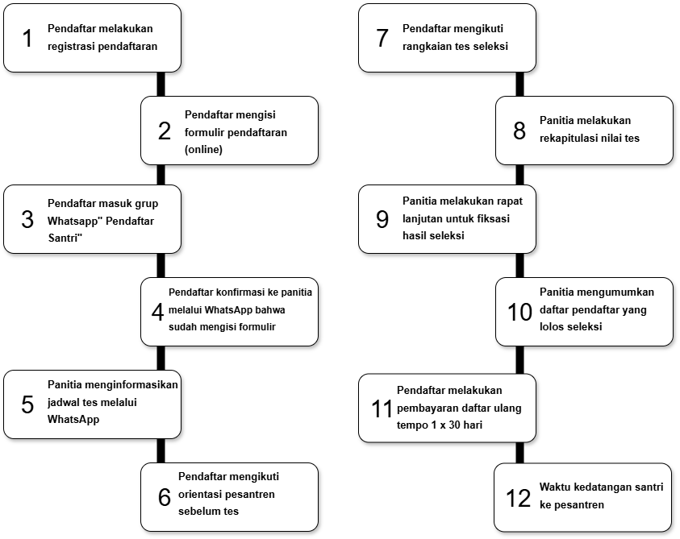

Gambar 1. 2 Alur Kegiatan di Lapangan

*Sumber: (Hasil observasi penulis)*

Saat ini, alur pendaftaran di Pondok Pesantren Fadlun Minalloh masih dijalankan menggunakan beberapa aplikasi digital yang bekerja sendiri-sendiri dan belum saling terhubung. Berdasarkan wawancara dengan ketua panitia, proses pendaftaran melibatkan Google Formulir untuk mengumpulkan data awal, Google Spreadsheet untuk pengarsipan, dan WhatsApp untuk komunikasi serta penyebaran informasi. Calon pendaftar harus berpindah dari satu platform ke platform lain, mulai dari mengisi formulir online, kemudian masuk ke grup WhatsApp, hingga melakukan konfirmasi manual kepada panitia. Ketergantungan pada berbagai aplikasi ini membuat alur pendaftaran menjadi tidak terintegrasi dalam satu pintu. Kondisi ini tentunya kurang praktis baik bagi pendaftar maupun bagi panitia yang bertugas.

Tabel 1. 1 Pengelolaan Data Pesantren

| **No** | **Jenis Data** | **Metode** | **Keterangan** |
| --- | --- | --- | --- |
| 1 | Data pendaftar dan bukti registrasi | Google Formulir | Pengumpulan data |
| 2 | Data bukti pembayaran daftar ulang | Google Formulir | Pengumpulan data |
| 3 | Data pendaftar dan bukti registrasi | Google Spreadsheet | Pengarsipan data |
| 4 | Data bukti pembayaran daftar ulang | Google Spreadsheet | Pengarsipan data |
| 5 | Data nilai hasil seleksi | Google Spreadsheet | Pengarsipan data |
| 6 | Data hasil seleksi | Pesan WhatsApp | Publikasi data |
| 7 | Data hasil seleksi | Website Pesantren | Publikasi data |

Pendekatan yang ada sekarang menimbulkan beberapa masalah mendasar yang perlu segera diatasi. Masalah pertama adalah data yang terpencar-pencar di berbagai tempat atau terfragmentasi. Data pendaftar, bukti pembayaran, dan nilai seleksi disimpan dalam berkas-berkas Google Spreadsheet yang terpisah satu sama lain. Hal ini menciptakan kondisi di mana data menjadi tidak terpusat, yang sering kali menjadi akar dari masalah lain seperti data yang tidak konsisten, adanya pengulangan data (redundansi), dan kesulitan panitia dalam menyusun laporan akhir secara cepat dan akurat [2].

Masalah kedua yang tidak kalah penting adalah alur kerja yang kurang efisien dan memakan banyak waktu. Panitia harus melakukan banyak pekerjaan manual yang berulang, misalnya melakukan konfirmasi pendaftar satu per satu melalui chat pribadi WhatsApp, menginformasikan jadwal tes secara individual, dan mengelola data dari berbagai sumber berbeda. Proses seperti ini dinilai belum efektif dan efisien. Tugas-tugas administrasi ini sangat menyita waktu dan tenaga, yang seharusnya bisa dialihkan untuk fokus pada kualitas proses seleksi itu sendiri [3].

Untuk mengatasi permasalahan tesebut, dibutuhkan sebuah solusi berupa sistem informasi terpusat yang dapat menyatukan seluruh alur pendaftaran dalam satu wadah. Pembangunan sistem informasi penerimaan santri baru berbasis website adalah jawaban yang paling tepat untuk tantangan ini, karena dinilai mampu mengatasi permasalahan dalam proses pendaftaran manual seperti keterlambatan dan kesalahan pencatatan data [4]. Sebuah sistem berbasis website dapat menyediakan satu wadah tunggal yang berfungsi sebagai sumber data utama yang terpusat dan valid, yang bisa diakses dengan mudah oleh pendaftar maupun panitia. Melalui sistem ini, berbagai proses manual dapat diotomatisasi, sehingga mengurangi potensi kesalahan manusia.

Gagasan untuk membangun sistem terpusat ini juga didukung oleh berbagai penelitian relevan sebelumnya. Penelitian yang dilakukan oleh Nur Laili, dkk., menyimpulkan bahwa penerapan sistem informasi berbasis website dapat secara nyata meningkatkan efisiensi dan kemudahan dalam proses penerimaan santri baru [2]. Penelitian lain yang serupa juga menegaskan bahwa sistem pendaftaran online yang terpusat mampu mengurangi beban kerja panitia secara signifikan dan meningkatkan keakuratan data pendaftar, karena penerapan SIM (Sistem Informasi Manajemen) mampu mengurangi tingkat kesalahan administrasi dan mempercepat akses informasi [5]. Temuan-temuan ini menunjukkan adanya sebuah pola yang jelas bahwa digitalisasi proses pendaftaran memberikan dampak positif yang terukur bagi lembaga pendidikan.

Berdasarkan analisis terhadap berbagai masalah yang ada dan didukung oleh termuan dari penelitian terdahulu, maka perancangan sebuah sistem informasi yang menyeluruh menjadi sebuah kebutuhan yang mendesak bagi Pondok Pesantren Fadlun Minalloh. Sistem ini diharapkan dapat menjadi solusi konkret untuk mengatasi masalah data yang terpencar dan alur kerja yang tidak efisien. Implementasi sistem ini juga merupakan langkah strategis untuk meningkatkan mutu pelayanan dan profesionalisme pondok pesantren di era digital. Dengan keyakinan ini, penulis merasa perlu untuk melakukan penelitian yang dapat memberikan kontribusi nyata. Oleh karena itu, penulis mengangkat judul penelitian: **“Rancang Bangun Sistem Informasi Penerimaan Santri Baru Berbasis Website (Studi Kasus: Pondok Pesantren Fadlun Minalloh).”**

## Rumusan Masalah

Berdasarkan latar belakang yang telah dijabarkan, rumusan masalah dalam penelitian ini adalah “Bagaimana merancang dan membangun sistem informasi penerimaan santri baru berbasis website yang dapat mengelola keseluruhan alur pendaftaran secara terpusat dan efisien di Pondok Pesantren Fadlun Minalloh?”

## Batasan Masalah

Pada penelitian ini memiliki beberapa batasan masalah, di antaranya adalah sebagai berikut:

1. Studi kasus penelitian ini dilakukan di Pondok Pesantren Fadlun Minalloh.
2. Sistem ini berfungsi untuk mengelola dan menyajikan data hasil tes.
3. Sistem ini dibangun dalam platform website yang membutuhkan koneksi internet untuk dapat dioperasikan.
4. Sistem menggunakan database MySQL untuk pengelolaan data.

## Tujuan Penelitian

Tujuan dari penelitian ini adalah menghasilkan sebuah sistem informasi penerimaan santri baru berbasis website yang dapat digunakan oleh Pondok Pesantren Fadlun Minalloh untuk mempermudah panitia dalam mengelola data dalam alur pendaftaran secara terstruktur, terpusat, dan efisien.

## Signifikasi Penelitian

### Bagi penulis

1. Menerapkan ilmu yang terlah diperoleh selama masa studi di Universitas Alma Ata Yogyakarta.
2. Mengasah kemampuan dalam perancangan dan pengembangan sistem informasi berbasis website.

### Bagi pengguna

1. Mempermudah panitia PSB dalam mengelola seluruh rangkaian pendaftaran melalui satu sistem yang terintegrasi.
2. Menyediakan satu basis data terpusat untuk pengarsipan data pendaftar yang lebih rapi dan praktis.
3. Memberikan kemudahan bagi calon santri dalam melakukan proses pendaftaran dan memantau status pendaftaran mereka.

### Bagi Universitas Alma Ata

1. Menjadi referensi bagi mahasiswa lain yang akan melakukan penelitian dengan topik serupa.
2. Menjadi salah satu tolok ukur dalam mengevaluasi kemampuan mahasiswa dalam menerapkan ilmu pengetahuannya secara praktis.

# BAB II TINJAUAN PUSTAKA



## Penelitian Terkait

Penelitian terkait dalam pembahasan mengenai perancangan dan pembangunan sistem informasi penerimaan santri/siswa baru berbasis website pernah dilakukan oleh beberapa peneliti terdahulu. Adanya penelitian terdahulu dengan pembahasan yang berkaitan dapat mendukung penelitian yang dilakukan oleh penulis, terutama dalam memahami bagaimana sistem informasi dapat menjadi solusi atas permasalahan administrasi manual. Di sisi lain, tinjauan ini juga membantu penulis untuk mengetahui persamaan dan perbedaan antara penelitian yang sudah ada dengan penelitian yang sedang dilakukan.

Berikut pada tabel 2.1 di bawah ini adalah penelitian terkait yang dijadikan referensi oleh penulis:

Tabel 2. 1 Penelitian Terkait

| **No.** | **Judul** | **Peneliti** | **Deskripsi Penelitian** |
| --- | --- | --- | --- |
| 1. | Rancang Bangun Sistem Informasi Penerimaan Siswa Berbasis Website pada SMAN 1 Adonara Barat | Maria Varani Derosari, Bernadete Deta, & Alfian Nara Weking (2025) | Penelitian ini bertujuan merancang sistem informasi untuk mengatasi permasalahan pada proses pendaftaran manual. Masalah yang diidentifikasi adalah keterlambatan, kesalahan pencatatan data, dan ketidakefisienan dalam rekapitulasi. Sistem ini dikembangkan dengan metode Waterfall dan hasil akhirnya dinilai layak karena dapat mempercepat dan mempermudah proses PPDB [4]. |
| 2. | Rancang Bangun Sistem Informasi Penerimaan Peserta Didik Baru berbasis Web Pada SDIT Al-Manar Kota Pekanbaru | Sulistio & Diah Angraina Fitri (2020) | Penelitian ini dilatarbelakangi oleh proses PPDB yang masih dilakukan secara manual sehingga dirasa belum efektif dan efisien. Masalah spesifik yang ditemukan adalah formulir yang sulit dibaca dan perekapan yang masih manual menggunakan Microsoft Excel. Sistem berbasis web ini dibangun untuk membantu panitia PPDB dalam mengelola data calon siswa dan diharapkan dapat memberikan kemudahan dalam pelaksanaannya [3]. |
| 3. | Sistem Informasi Pendaftaran Santri Baru Berbasis Website di Pondok Pesantren Islam Salafiyah Dawuhan Situbondo | Nur Laili, Ahmad Baijuri, & Nur Aziseh (2024) | Penelitian ini memiliki studi kasus yang sangat relevan (pondok pesantren). Masalah yang diangkat adalah proses pendaftaran yang masih manual, di mana santri baru mengisi formulir berupa kertas yang rentan hilang atau rusak. Proses ini juga membutuhkan waktu yang cukup lama untuk menginput data. Sistem informasi berbasis website ini dibangun untuk membantu panitia dalam melakukan tugasnya dengan lebih mudah serta meningkatkan efisiensi dan akurasi dalam pengelolaan data [2]. |
| 4. | Peningkatan Kualitas Administrasi Pendidikan Melalui Pengembangan Sistem Informasi Manajemen di SMA Negeri 10 Makassar | Usman Lonta & Muammar Azykur (2025) | Penelitian ini berfokus pada bagaimana Sistem Informasi Manajemen (SIM) dapat meningkatkan kualitas administrasi. Masalah utamanya adalah pengelolaan administrasi berbasis manual yang cenderung memakan waktu, rentan terhadap kesalahan, dan menyulitkan akses informasi. Hasil penelitian menunjukkan bahwa penerapan SIM mampu mengurangi tingkat kesalahan administrasi, mempercepat akses informasi, dan meningkatkan efisiensi [5]. |
| 5. | Optimalisasi Sistem Informasi Manajemen Pendidikan untuk Meningkatkan Efisiensi Administrasi di Lembaga Pendidikan Islam | Mulyawan Safwandy Nugraha & Hilyatun Najuba (2025) | Penelitian ini menyoroti peran SIMDIK (Sistem Informasi Manajemen Pendidikan) dalam mengatasi administrasi yang kompleks di lembaga pendidikan Islam. Masalah yang diangkat adalah proses administrasi yang kurang efisien, pemborosan waktu, dan kesalahan penginputan data. Hasilnya menunjukkan bahwa penerapan SIMDIK dapat meningkatkan akurasi pengolahan data dan efisiensi administratif dengan mengurangi penggunaan metode manual [1]. |

Berdasarkan tinjauan terhadap penelitian-penelitian terdahulu, seperti karya Derosari dkk. pada penelitiannya “Rancang Bangun Sistem Informasi Penerimaan Siswa Berbasis Website pada SMAN 1 Adonara Barat” serta Laili dkk. pada penelitiannya “Sistem Informasi Pendaftaran Santri Baru Berbasis Website di Pondok Pesantren Islam Salafiyah Dawuhan Situbondo”, fokus utama pengembangan sistem masih terbatas pada transformasi administrasi manual (berbasis kertas) menjadi digital untuk meminimalisir kerusakan fisik data dan kesalahan rekapitulasi manual. Bahkan pada penelitian Laili di lingkungan pesantren, proses tes seleksi masih dilakukan secara konvensional (lisan/tatap muka), di mana sistem hanya berfungsi sebagai media pencatat nilai akhir, bukan pelaksana tes [2]. Berbeda secara signifikan dengan penelitian-penelitian tersebut, penelitian ini memecahkan masalah fragmentasi alat digital (penggunaan terpisah Google Formulir, Google Spreadsheet, dan WhatsApp) melalui integrasi sistem satu pintu. Kebaruan utama dalam penelitian ini terletak pada implementasi fitur tes seleksi daring (*Computer Based Test*) secara penuh, di mana admin dapat mengelola bank soal dan calon santri dapat mengerjakan tes seleksi langsung melalui website tanpa harus datang ke lokasi pesantren. Dengan demikian, sistem ini menawarkan solusi terpadu yang memungkinkan seluruh rangkaian pendaftaran dilakukan sepenuhnya secara jarak jauh (daring) dan dengan basis data terpusat, mulai dari registrasi, verifikasi berkas, pelaksanaan tes seleksi, hingga pengumuman dan daftar ulang. Integrasi fitur ini menawarkan kebaruan fungsional yang belum diakomodasi dalam penelitian-penelitian rujukan sebelumnya.

## Kajian Teori

### Rancang Bangun

Rancang adalah sebuah proses fundamental untuk mendefinisikan segala sesuatu yang akan dikerjakan. Tahap ini merupakan serangkaian prosedur untuk menerjemahkan hasil analisis kebutuhan menjadi sebuah deskripsi teknis yang rinci, yang akan menjadi *blueprint* bagi sistem. Deskripsi ini mencakup arsitektur, detail komponen, serta batasan-batasan yang akan dihadapi selama proses pengerjaan [6].

Adapun bangun adalah kegiatan nyata untuk menciptakan sistem baru atau memperbaiki sistem yang telah ada secara keseluruhan berdasarkan rancangan yang telah dibuat. Dengan demikian, "rancang bangun" dapat disimpulkan sebagai satu kesatuan proses utuh yang dimulai dari perencanaan dan penerjemahan hasil analisa, kemudian diwujudkan dalam bentuk paket perangkat lunak, hingga tercipta sebuah sistem yang utuh dan berfungsi [7].

### Sistem Informasi

Sistem merupakan integrasi dari berbagai komponen atau prosedur yang saling berkaitan dan beroperasi secara kolektif demi mewujudkan target tertentu melalui peran tiap elemen yang saling bersinergi. Di sisi lain, informasi dipahami sebagai hasil pengolahan data yang telah dikonversi menjadi bentuk yang bermakna dan bernilai guna untuk mendukung efektivitas pengambilan keputusan. Agar berfungsi optimal, informasi harus memenuhi kriteria ketepatan (akurat), kesesuaian (relevan), serta penyajian yang sistematis bagi penggunanya [8]. Dengan demikian, sistem informasi dapat diartikan sebagai tatanan terstruktur dalam organisasi yang mengombinasikan sumber daya manusia, perangkat teknologi, serta metode kerja untuk mengolah data menjadi informasi strategis. Kehadirannya tidak hanya berperan dalam menyokong aktivitas operasional dan pencapaian visi lembaga, tetapi juga menjadi instrumen komunikasi serta koordinasi yang krusial antar unit kerja.

### Penerimaan Santri Baru

Penerimaan santri baru adalah proses administrasi dan penilaian yang dilakukan oleh pesantren untuk menentukan calon santri yang layak diterima berdasarkan kriteria tertentu, seperti kemampuan akademik, keagamaan, dan karakter untuk menjaga kualitas standar mutu lembaga tersebut. Proses seleksi ini pada umumnya meliputi pendaftaran, seleksi administrasi, serta tes seleksi. Tujuannya adalah untuk memastikan bahwa santri yang diterima memiliki potensi dan kesiapan mengikuti pendidikan di pesantren secara optimal. Penerimaan santri baru yang efektif dapat membantu pesantren dalam menempatkan santri yang sesuai dengan standar dan kebutuhan lembaga [9].

### Metode Waterfall

Model Waterfall, yang kerap dijuluki sebagai siklus hidup klasik atau Linear Sequential Model, merupakan sebuah skema pengembangan perangkat lunak yang menerapkan pendekatan terstruktur dan berurutan. Dalam praktiknya, metode ini menuntut penyelesaian satu tahap secara tuntas sebelum melangkah ke tahap berikutnya, dimulai dengan identifikasi spesifikasi kebutuhan pengguna yang mendalam. Tahap awal ini melibatkan pengumpulan serta analisis kebutuhan secara komprehensif untuk merumuskan landasan operasional program yang akan dibangun [10]. Secara kronologis, alur kerja dalam model ini meliputi fase analisis sistem, perancangan desain, implementasi kode, pengujian performa, proses deployment, hingga pemeliharaan sistem secara berkala guna menjaga stabilitas aplikasi.

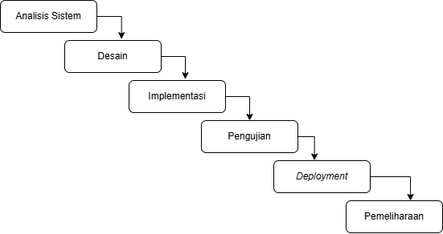

Gambar 2. 1 Metode Waterfall

*Sumber: (*[*https://www.researchgate.net/publication/367510293/figure/fig1*](https://www.researchgate.net/publication/367510293/figure/fig1/AS:11431281115482182@1674925804921/Gambar-1-Model-Waterfall-Tahap-Tahap-yang-ada-pada-Metode-Waterfall-antara-lain-1.png)*)*

### Website

Website didefinisikan sebagai rangkaian halaman elektronik yang saling terintegrasi dan dapat dijangkau oleh publik melalui jaringan internet dengan bantuan peramban (browser). Media digital ini mampu menyajikan beragam format informasi, mulai dari teks dan gambar hingga elemen multimedia lainnya, yang dikelompokkan ke dalam dua jenis utama, yakni statis dan dinamis [11]. Pada tipe statis, konten yang ditampilkan cenderung bersifat tetap, sementara website dinamis memiliki kemampuan untuk memperbarui konten secara otomatis sesuai dengan data server atau interaksi dari pengguna. Secara teknis, pembangunan website mengandalkan kombinasi teknologi seperti HTML, CSS, dan JavaScript, serta sering kali diperkuat oleh bahasa pemrograman sisi server seperti PHP, Python, atau Node.js. Di era modern, keberadaan website telah menjadi instrumen krusial dalam memfasilitasi komunikasi, penyebaran informasi, serta penyediaan layanan digital di berbagai sektor, termasuk bisnis, pendidikan, hingga instansi pemerintahan [12].

### PHP

PHP dikenal sebagai bahasa pemrograman skrip yang dikembangkan secara khusus demi kebutuhan pembangunan aplikasi berbasis web. Sebagai teknologi yang bekerja di sisi server, seluruh instruksi kode diproses pada lingkungan web server sebelum hasilnya dikirimkan ke peramban pengguna. Fleksibilitas PHP dalam berinteraksi dengan berbagai sistem manajemen basis data, seperti PostgreSQL, Oracle, maupun MySQL, memungkinkannya untuk menciptakan halaman situs yang interaktif. Selain itu, perangkat lunak ini memiliki tingkat kompatibilitas yang tinggi karena dapat dioperasikan pada beragam sistem operasi mulai dari Linux hingga Windows, serta didukung oleh berbagai penyedia web server seperti IIS dan Apache. [13].

Sebagai bahasa *server-side*, alur kerja PHP dimulai ketika program dipanggil dari web browser. Kode PHP tersebut kemudian akan di-*parsing* (dianalisis) di dalam web server oleh interpreter PHP dan diterjemahkan ke dalam format dokumen HTML. Dokumen HTML inilah yang selanjutnya dikirimkan kembali untuk ditampilkan kepada pengguna di web browser. Karena proses terjadi di sisi server, kode asli PHP tidak akan dapat dilihat oleh pengguna meskipun mereka menggunakan fitur "View Source" pada browser [13].

### Laravel

Laravel dikenal sebagai salah satu kerangka kerja pemrograman dengan lisensi sumber terbuka yang sangat diminati oleh para pengembang perangkat lunak secara global. Tujuan utama diciptakannya kerangka kerja ini adalah untuk memberikan kemudahan bagi pengembang dalam memaksimalkan potensi bahasa PHP selama proses pembangunan situs web, sehingga waktu pengembangan menjadi lebih singkat dengan hasil yang lebih tangguh. Tingkat popularitasnya yang tinggi dipengaruhi oleh kemudahan dalam operasionalisasinya serta ketersediaan panduan dokumentasi yang sangat menyeluruh [14].

Dalam menjalankan fungsinya, Laravel mengimplementasikan pola arsitektur Model View Controller yang dipandang mempunyai keunggulan pada kerapian struktur berkas serta teknik penulisan skrip apabila dibandingkan dengan PHP murni. Platform ini pun dibekali beragam fasilitas utama meliputi mesin templat Blade, sistem pengaturan rute atau routing, prinsip modularitas, serta fitur migrasi yang sangat mendukung kemudahan dalam manajemen basis data [14].

### Database

Database adalah kumpulan data yang disusun secara sistematis dan disimpan dalam media digital untuk memudahkan proses penyimpanan, pengelolaan, dan pengambilan data secara efisien. Dalam konteks teknologi informasi, database sering dikendalikan oleh sebuah sistem manajemen basis data (DBMS) yang memungkinkan pengelolaan data dalam jumlah besar dengan tetap menjaga integritas, keamanan, dan konsistensi informasi. Database umumnya terdiri dari tabel-tabel yang saling berelasi dan diatur melalui model data tertentu, seperti model relasional, yang mempresentasikan data dalam bentuk baris dan kolom. Penggunaan database dalam perusahaan memberikan berbagai manfaat, seperti meningkatkan efisiensi operasional, mengurangi redundansi data, meningkatkan akurasi dalam pengambilan keputusan, serta memungkinkan akses informasi yang lebih cepat dan terstruktur. Sistem ini juga memungkinkan kontrol akses berdasarkan tingkat kewenangan untuk menjaga kerahasiaan data sensitif [15].

### MySql

MySQL merupakan perangkat lunak manajemen basis data relasional yang mengorganisasikan informasi ke dalam struktur tabel terpisah guna menjamin efisiensi serta kecepatan dalam proses manipulasi data. Keandalan dan fleksibilitas yang dimilikinya membuat sistem ini mampu menangani pengelolaan data dalam berbagai skala, mulai dari cakupan kecil hingga volume yang besar. Beberapa karakteristik unggulannya meliputi performa operasi yang cepat, optimalisasi ruang penyimpanan, serta dukungan penuh terhadap *Structured Query Language* (SQL) untuk pemrosesan data secara terstruktur. Sebagai platform berbasis sumber terbuka (*open-source*), MySQL menjadi pilihan utama dalam pengembangan berbagai arsitektur web, khususnya untuk mendukung aplikasi bisnis dan pengelolaan data kompleks di lingkungan digital [16].

### ERD (Entity Relationship Diagram)

Entity Relationship Diagram (ERD) adalah representasi grafis yang digunakan untuk merancang basis data dengan menghubungkan berbagai data yang terkait dalam suatu sistem. ERD membantu perancang memahami struktur data secara visual dengan menunjukkan entitas, atribut, dan relasi antara entitas. ERD terdiri dari beberapa notasi utama, yakni: entitas yang digambarkan dengan simbol persegi panjang untuk merepresentasikan objek utama yang menjadi fokus dalam database, atribut yang ditandai dengan simbol elips untuk menunjukkan karakteristik atau detail dari entitas, serta relasi yang diwakili oleh bentuk belah ketupat, menghubungkan dua atau lebih entitas dan menunjukkan jenis hubungan antar-entitas, seperti satu-ke-satu, satu-ke-banyak, atau banyak-ke-banyak. Dalam pembuatan ERD, langkah-langkah umumnya dimulai dari mengidentifikasi entitas yang relevan, kemudian menentukan atribut-atribut utama dan atribut deskriptif dari setiap entitas. Selanjutnya, dilakukan pemetaan relasi antar-entitas untuk memastikan semua hubungan yang diperlukan diwakili secara benar dalam diagram, termasuk penentuan derajat kardinalitasnya. Terakhir, setiap elemen ERD diperiksa kembali untuk memastikan ketepatan dan konsistensi guna mendukung implementasi basis data yang efisien dan akurat [17].

Tabel 2. 2 Simbol ERD

| **No** | **Simbol** | **Nama** | **Keterangan** |
| --- | --- | --- | --- |
| 1 |  | Entity | Entity mewakili objek atau entitas di dunia nyata yang memiliki data untuk disimpan dalam sistem. |
| 2 |  | Attribute | Attribute merupakan karakteristik atau properti yang dimiliki oleh sebuah entitas. |
| 3 |  | Relationship | Relationship menunjukkan hubungan antara dua atau lebih entitas. |
| 4 |  | Cardinality | Menunjukkan jumlah maksimum dan minimum hubungan antar entitas, seperti 1 ke n, atau n ke m. |
| 5 |  | Weak Entity | Entitas yang keberadaannya bergantung pada entitas lain. |
| 6 |  | Generalization | Menyatakan hirarki atau pewarisan antar entitas. |

### Flowchart

Flowchart merupakan instrumen analisis berbasis visual yang berfungsi untuk memetakan urutan proses dalam sebuah sistem informasi secara sistematis, logis, dan mudah dipahami. Teknik ini berperan penting dalam mendokumentasikan jalannya aktivitas bisnis serta menggambarkan sirkulasi dokumen maupun data antar unit dalam suatu organisasi. Dengan memanfaatkan serangkaian simbol standar dan garis alir, flowchart mampu menyajikan gambaran transparan mengenai prosedur operasional serta mekanisme kontrol internal yang tengah berlaku. Lebih jauh lagi, penggunaan flowchart sangat bermanfaat untuk mendeteksi kendala pada sistem, mengevaluasi efektivitas proses yang ada, sekaligus menjadi fondasi utama dalam merancang pengembangan atau penyempurnaan sistem di masa depan [18].

Tabel 2. 3 Simbol Flowchart

| **Simbol** | **Keterangan** |
| --- | --- |
|  | **Flow**  Berfungsi sebagai garis penghubung yang mengintegrasikan satu simbol dengan simbol lainnya guna menunjukkan urutan alur kerja sistem. |
|  | **Terminator**  Simbol yang digunakan untuk menandai titik dimulainya (start) atau titik berakhirnya (end) sebuah rangkaian program atau prosedur. |
|  | **Input/Output**  Menggambarkan proses penerimaan data atau penyajian informasi secara umum, tanpa bergantung pada jenis perangkat keras tertentu yang digunakan. |
|  | **Process**  Menunjukkan adanya suatu aktivitas pengolahan, eksekusi, atau tindakan teknis yang sedang dilakukan dalam sistem. |
|  | **Decision**  Merepresentasikan tahapan pengambilan keputusan atau evaluasi kondisi |

### UML (*Unified Modelling Languange*)

*Unified Modeling Language* (UML) merupakan standar notasi grafis yang dimanfaatkan untuk memetakan, merancang, serta mendokumentasikan arsitektur sistem perangkat lunak yang menerapkan paradigma berorientasi objek. Melalui beragam simbol visualnya, pengembang dapat memvisualisasikan aspek struktural maupun perilaku fungsional dari sistem yang tengah dibangun secara lebih komprehensif. Dalam penerapannya, UML mencakup berbagai alat pemodelan krusial, seperti *Use Case Diagram* untuk menggambarkan interaksi pengguna, *Activity Diagram* untuk memetakan alur kerja, *Sequence Diagram* untuk menunjukkan urutan komunikasi antar-objek, hingga *Class Diagram* untuk mendefinisikan struktur data internal. Penggunaan UML bertujuan untuk memperdalam pemahaman tim terhadap spesifikasi kebutuhan, meningkatkan efisiensi tahap perancangan, serta menjamin ketersediaan dokumentasi yang terorganisir dan konsisten. Hal ini menjadikan UML sebagai metodologi yang sangat handal untuk mengonstruksi sistem informasi yang kompleks secara sistematis [19].

*Use Case Diagram* merupakan instrumen pemodelan visual yang berfungsi untuk memetakan interaksi fungsional antara aktor dan sistem dalam rangka mencapai target operasional tertentu dari perspektif pengguna. Melalui penggambaran relasi antara aktor dan setiap unit penggunaan (*use case*), diagram ini menguraikan rangkaian aktivitas yang dilakukan sistem untuk menghasilkan output yang diinginkan. Sebagai dasar pengembangan lebih lanjut, setiap skenario yang didefinisikan akan diperinci menggunakan *Activity Diagram*, menjadikan *Use Case Diagram* sebagai landasan fundamental dalam menangkap spesifikasi kebutuhan sistem serta langkah awal untuk mendeskripsikan alur proses kerja secara terpadu dan menyeluruh [20].

*Activity Diagram* merupakan salah satu representasi *dalam Unified Modeling Language* (UML) yang ditujukan untuk memetakan rangkaian alur kerja atau prosedur bisnis pada sebuah sistem melalui pendekatan visual, sehingga mempermudah pemahaman terhadap urutan aktivitas dan logika proses yang ada. Dalam fase pengembangan perangkat lunak, diagram ini berfungsi sebagai instrumen untuk meninjau kebutuhan sistem, mengidentifikasi alur operasional, serta mendeteksi adanya percabangan keputusan maupun aktivitas yang berlangsung secara bersamaan. Implementasi diagram ini mendukung penyusunan rancangan sistem yang lebih terorganisir dan efisien, sekaligus berperan sebagai media komunikasi yang efektif guna menyelaraskan persepsi antara tim teknis dan pemangku kepentingan non-teknis [17].

Tabel 2. 4 Simbol Diagram Activity

| **No** | **Simbol** | **Nama** | **Keterangan** |
| --- | --- | --- | --- |
| 1 |  | Status awal | Titik yang menunjukkan bahwa sebuah diagram aktivitas memiliki sebuah kondisi awal untuk memulai proses. |
| 2 |  | Aktivitas | Unit pekerjaan atau tindakan yang dieksekusi oleh sistem, yang umumnya didefinisikan dengan kata kerja. |
| 3 |  | Percabangan / Decision | Titik di mana alur kerja terbagi karena terdapat pilihan untuk melanjutkan ke lebih dari satu aktivitas. |
| 4 |  | Penggabungan / Join | Mekanisme yang digunakan untuk menyatukan kembali beberapa alur aktivitas yang berbeda menjadi satu jalur utama. |
| 5 |  | Status Akhir | Menunjukkan kondisi terakhir yang dicapai oleh sistem sebagai penanda selesainya seluruh rangkaian diagram aktivitas. |
| 6 |  | Swimlane | Pembatas visual yang berfungsi memetakan pembagian tanggung jawab unit organisasi atau aktor terhadap aktivitas yang terjadi. |

Diagram kelas merupakan komponen krusial dalam lingkup Unified Modeling Language yang berperan sebagai representasi logika dari sebuah sistem. Melalui pemodelan ini, susunan serta arsitektur dari perangkat lunak yang tengah dikembangkan dapat terlihat secara jelas dengan memaparkan berbagai kelas beserta atribut dan fungsi yang terkandung di dalamnya. Tiap tiap kelas tersebut dikaitkan melalui garis penghubung yang dinamakan sebagai asosiasi guna menunjukkan relasi antar komponen. Keberadaan diagram kelas mempermudah para pengembang untuk memahami bagaimana berbagai elemen di dalam sistem saling terkoneksi serta berinteraksi secara sistematis [20].

### Blackbox Testing

Blackbox Testing adalah metode yang digunakan untuk memverifikasi bahwa perangkat lunak memenuhi kebutuhan pengguna berdasarkan spesifikasi tanpa melihat struktur internal kode program. Teknik ini berfokus pada hasil keluaran sistem dan bagaimana sistem merespon berbagai jenis input, sehingga memungkinkan penguji untuk mengidentifikasi kesalahan fungsi yang dapat mempengaruhi pengalaman pengguna [20].

## Kerangka Pemikiran

Dalam penelitian ini, penulis merancang kerangka pemikiran sebagai konsep alur sistematis penelitian yang akan dilakukan oleh penulis. Kerangka pemikiran tersebut adalah sebagai berikut:

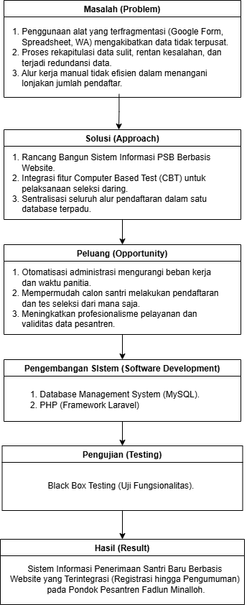

Gambar 2. 2 Kerangka Pemikiran

### Masalah (*Problem*)

Pondok Pesantren Fadlun Minalloh mengalami tren peningkatan jumlah pendaftar yang signifikan, namun proses penerimaan santri baru (PSB) saat ini masih menggunakan alat digital yang terfragmentasi dan tidak terintegrasi, yaitu kombinasi Google Formulir, Google Spreadsheet, dan WhatsApp. Hal ini menyebabkan data menjadi terpencar (tidak terpusat), sehingga memunculkan masalah redundansi data, kesulitan dalam pengelolaan dan rekapitulasi, serta alur kerja yang tidak efisien karena panitia harus melakukan konfirmasi dan penyebaran informasi secara manual. Selain itu, calon pendaftar mengalami ketidakpraktisan karena harus berpindah-pindah platform mulai dari pendaftaran, konfirmasi, dan meninjau hasil pengumuman.

### Pendekatan solusi (*Approach*)

Solusi yang diusulkan adalah merancang dan membangun Sistem Informasi Penerimaan Santri Baru (PSB) berbasis website yang mengintegrasikan seluruh alur pendaftaran dalam satu pintu (sistem terpusat). Pendekatan ini tidak hanya mendigitalkan formulir, tetapi juga menawarkan kebaruan fitur berupa tes seleksi daring (Computer Based Test) yang terintegrasi penuh, memungkinkan santri mengerjakan tes tanpa harus datang ke lokasi. Sistem ini dirancang untuk menangani proses dari registrasi, unggah berkas, seleksi, hingga pengumuman dan daftar ulang secara otomatis dan terstruktur.

### Pengembangan sistem (*Software Development*)

Pengembangan sistem ini dilakukan berbasis website agar dapat diakses secara luas menggunakan koneksi internet. Sistem dibangun menggunakan bahasa pemrograman PHP dengan menerapkan Framework Laravel. Penggunaan framework ini dipilih untuk memastikan struktur aplikasi yang rapi, aman, dan terstandarisasi menggunakan konsep Model-View-Controller (MVC). Manajemen basis data menggunakan MySQL untuk memastikan penyimpanan data pendaftar yang aman, rapi, dan terpusat. Fungsionalitas utama yang dibangun meliputi modul registrasi pendaftar, verifikasi pembayaran oleh admin, manajemen soal dan pelaksanaan seleksi daring, serta fitur pengumuman hasil seleksi.

### Pengujian (*Testing*)

Usai sistem dibangun, sistem akan melalui tahap pengujian Black Box Testing untuk memverifikasi fungsionalitasnya agar selaras dengan target awal. Pengujian ini berfokus pada validasi input dan output setiap fitur tanpa meninjau struktur kode internal guna memastikan sistem bebas dari kendala operasional dan berjalan sesuai rencana.

### Hasil (*Result*)

Hasil yang diharapkan dari penelitian ini adalah terciptanya sistem informasi PSB yang mampu mengotomatisasi proses manual, sehingga mengurangi beban administrasi panitia dan meminimalisir kesalahan pencatatan data. Dengan sistem ini, data pendaftar akan tersimpan secara terstruktur dalam satu basis data pusat, memudahkan pemantauan status pendaftaran bagi calon santri, serta meningkatkan citra profesionalisme dan mutu pelayanan Pondok Pesantren Fadlun Minalloh di era digital.

# BAB III METODE PENELITIAN



## Desain Penelitian

Dalam penelitian ini, penulis menggunakan pendekatan penelitian *Research and Development* atau biasa dikenal dengan metode R&D. Penggunaan metode ini di dalam sebuah penelitian ditujukan jika peneliti ingin menciptakan produk baru yang memiliki manfaat bagi kehidupan manusia sekaligus menguji efektivitas kinerja dari produk tersebut. Metode ini dapat diterapkan di berbagai bidang seperti: pendidikan, teknologi, bisnis, maupun industri. Penelitian dengan metode R&D mencakup beberapa langkah yang harus dilakukan, di antara lain: identifikasi masalah, penelitian dan pengumpulan data, perancangan sistem, dan uji serta validasi sistem [21].

## Metode Pengumpulan Data

### Observasi

Penulis melakukan observasi secara langsung untuk mendapatkan data yang dibutuhkan di tempat studi kasus, tepatnya adalah Pondok Pesantren Fadlun Minalloh yang berlokasi di Wonokromo 1, Wonokromo, Kec. Pleret, Kab. Bantul, Daerah Istimewa Yogyakarta. Dengan observasi penulis mengamati proses bisnis secara langsung sehingga mendapatkan data dan informasi yang akurat. Data yang dan informasi yang didapatkan diharapkan dapat membantu penulis untuk memecahkan masalah yang diangkat di dalam pembahasan skripsi ini.

### Studi literatur

Studi literatur dilakukan dengan mengumpulkan dan merangkum informasi dari berbagai sumber tertulis yang relevan. Sumber seperti jurnal ilmiah, artikel, dan penelitian terdahulu digunakan sebagai landasan teori untuk memahami permasalahan sistem pendaftaran manual. Selain itu, studi ini menjadi dasar dalam merancang Sistem Informasi Penerimaan Santri Baru Berbasis Website yang efektif dan efisien.

### Wawancara

Wawancara adalah metode pengumpulan informasi melalui sesi tanya jawab secara langsung dengan narasumber. Penulis melakukan wawancara kepada narasumber utama, yakni ketua dan staff kepanitiaan. Ahmad Abdul Lathif Syawali, sebagai ketua panitia. Muh Jazim Khamidi, Arsyad Alvinas Fisabilillah, dan Muhammad Chadziq Rifa’i sebagai staff panitia pelaksana PSB. Dengan pertanyaan yang telah disusun sesuai fokus penelitian, diharapkan memperoleh data dan informasi yang akurat guna pengembangan sistem yang lebih efektif dan sesuai kebutuhan. Pertanyaan dan jawaban wawancara dapat dilihat pada Lampiran 1. Pertanyaan dan Jawaban Wawancara (1) dan Lampiran 2. Pertanyaan dan Jawaban Wawancara (2). Berdasarkan hasil wawancara, disimpulkan bahwa proses PSB yang saat ini berjalan masih menghadapi kendala berupa pengelolaan data yang belum terpusat dan adanya penggunaan banyak aplikasi terpisah dalam rangkaian alur bisnis.

### Lokasi penelitian

Penelitian ini dilaksanakan di Pondok Pesantren Fadlun Minalloh yang beralamat di Jl. Imogiri Timur, Wonokromo 1, Wonokromo, Pleret, Bantul. Lokasi penelitian ini dipilih berdasarkan permasalahan yang dihadapi oleh pondok pesantren, yang mana masih menerapkan proses bisnis dalam pelaksanaan PSB secara manual sehingga segera membutuhkan solusi sebagai jawaban atas permasalahan yang ada agar meningkatkan kualitas proses bisnis yang lebih efektif dan efisien.

## Metode Pengembangan Sistem

Penelitian yang dilakukan oleh penulis menggunakan pendekatan pengembangan sistem berupa Metode Waterfall. Pendekatan ini dipilih karena metode ini merupakan metode yang menerapkan alur pengembangan secara bertahap dan terstruktur tanpa adanya pengulangan sehingga waktu pengembangannya menjadi lebih efisien. Metode ini menggunakan langkah-langkah berupa analisis sistem, desain, implementasi, pengujian, *deployment,* dan terakhir pemeliharaan sistem.



Gambar 3. 1 Alur Metode Waterfall

*Sumber: (*[*https://www.researchgate.net/publication/367510293/figure/fig1*](https://www.researchgate.net/publication/367510293/figure/fig1/AS:11431281115482182@1674925804921/Gambar-1-Model-Waterfall-Tahap-Tahap-yang-ada-pada-Metode-Waterfall-antara-lain-1.png)*)*

### Analisis sistem

Pada tahap awal, penelitian dilakukan dengan menganalisis kebutuhan sistem PSB dengan studi kasus di Pondok Pesantren Fadlun Minalloh. Pengumpulan data dilakukan dengan cara wawancara langsung dengan ketua panitia pelaksana dan staff anggota kepanitiaan yang bertanggungjawab dalam pelaksanaan kegiatan. informasi yang dikumpulkan mencakup alur bisnis kegiatan PSB yang berjalan di Fadlun Minalloh, parameter standar kelulusan pendaftar, keterangan pembobotan nilai dari setiap materi yang diujikan saat seleksi, dan kebutuhan fitur dari setiap sisi pengguna pada sistem yang akan dikembangkan. Pada tahap analisis ini adalah menjadi bagian yang akan menentukan spesifikasi sistem yang akan dikembangkan.

### Desain

Desain sistem dirancang untuk membantu menggambarkan kebutuhan sistem sesuai dengan hasil analisis. Desain meliputi arsitektur sistem, pemilihan bahasa pemrograman seperti PHP untuk mengembangkan sistem, MySql untuk manajemen basis data, *Framework* Laravel untuk memudahkan proses pengembangan. Tidak lupa juga termasuk penggunaan UML seperti: *Use Case Diagram, Class Diagram,* dan *Activity Diagram* untuk menggambarkan struktur serta alur bisnis sistem. Desain antarmuka pengguna juga akan dirancang oleh penulis untuk membantu mengembangkan sistem sesuai dengan kebutuhan sistem yang telah dianalisis.

### Implementasi

Implementasi mencakup pengkodean sistem dari desain yang telah dirancang. Sistem akan dirancang menggunakan bahasa pemrograman Laravel menggunakan Visual Studio Code sebagai editor teks, sedangkan MySql digunakan sebagai manajemen basis data guna menyimpan data pribadi dan keluarga pendaftar, beserta nilai hasil seleksi pendaftar.

### Pengujian

Pada tahap ini, sistem yang telah dirancang akan melalui proses verifikasi menggunakan metode Blackbox Testing guna menjamin fungsionalitasnya telah selaras dengan spesifikasi pengguna. Fokus utama pengujian ini adalah memvalidasi kinerja setiap fitur tanpa meninjau logika kode program di dalamnya. Secara praktis, evaluasi dilakukan dengan menguji berbagai variabel masukan, mencakup data profil pribadi dan keluarga calon santri, hasil penilaian seleksi, hingga pengaturan jadwal ujian, untuk memastikan stabilitas serta akurasi sistem dalam mengolah informasi tersebut. Beberapa hal yang perlu diperhatikan dalam pengujian ini di antara lain adalah sebagai berikut:

1. *Input Validation*: apakah sistem mampu menangani adanya input dengan format data yang salah, nilai kosong, dan data ekstrem.
2. *Output Validation*: apakah sistem mampu menghasilkan output yang sesuai dengan desain sistem seperti format jadwal seleksi, hasil perhitungan nilai setiap peserta seleksi, dan rangking peserta seleksi.
3. *User Interface*: apakah setiap elemen yang ada di antarmuka berfungsi dengan baik seperti tombol navigasi, halaman profil pengguna, halaman hasil seleksi, halaman data pribadi, dll.

### Deployment

Pada proses *deployment* melibatkan peran panitia pelaksana PSB di Fadlun Minalloh untuk menguji langsung guna memastikan bahwa sistem sesuai dengan kebutuhan di lapangan. Umpan balik pengguna sangat diperlukan untuk mengetahui kekurangan sistem dan desain antarmuka pengguna.

### Pemeliharaan sistem

Tahap pemeliharaan sistem meliputi perbaikan bug yang ditemukan selama penggunaan sistem. Di sisi lain, pemeliharaan secara rutin harus dilakukan untuk memastikan bahwa sistem berjalan dengan optimal dan terus menyesuaikan dengan kebutuhan pengguna dalam kegiatan PSB di Fadlun Minalloh.

## Perancangan Sistem

### Flowchart

Flowchart atau diagram alir merupakan representasi grafis yang memaparkan rangkaian tindakan, urutan kerja, serta mekanisme pengambilan keputusan dalam sebuah proses sistem. Pemodelan ini memanfaatkan beragam simbol khusus guna menggambarkan setiap aktivitas, kondisi, serta logika yang berjalan selama proses tersebut berlangsung.

1. Flowchart Admin

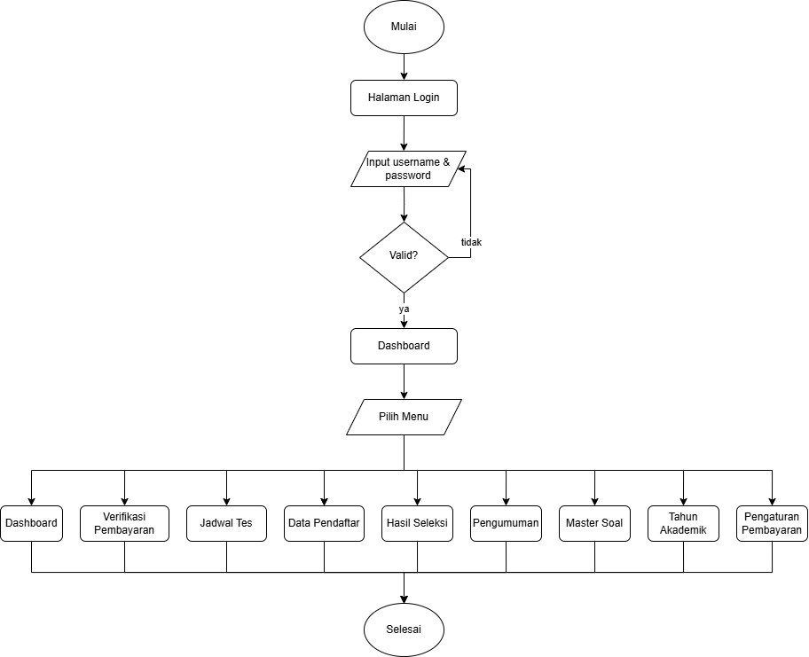

Gambar 3. 2 Flowchart Admin

Berdasarkan gambar 3. 2 flowchart tersebut, dijelaskan alur kerja sistem untuk sisi Admin. Proses bermula saat sistem dijalankan dan langsung menampilkan Halaman Login. Pada tahap ini, Admin diwajibkan melakukan input username dan password untuk otentikasi. Sistem kemudian akan memvalidasi masukan tersebut; apabila data tidak valid, maka sistem akan mengembalikan Admin ke proses input ulang, namun jika valid, Admin akan diarahkan masuk ke tampilan Dashboard utama.

Setelah berhasil masuk ke Dashboard, Admin dapat melakukan aktivitas Pilih Menu untuk mengelola keseluruhan sistem Penerimaan Santri Baru. Menu-menu yang tersedia meliputi Dashboard sebagai beranda; Verifikasi Pembayaran untuk memeriksa status pembayaran pendaftar; Jadwal Tes untuk mengatur waktu pelaksanaan seleksi; serta Data Pendaftar untuk melihat dan mengelola data calon santri. Selain itu, terdapat menu Hasil Seleksi; Pengumuman untuk membuat informasi kelulusan; Master Soal yang berfungsi untuk menginput dan mengatur bank soal ujian; Tahun Akademik untuk pengaturan periode pendaftaran aktif; dan Pengaturan Pembayaran untuk mengatur nominal biaya pendaftaran. Setelah Admin selesai melakukan pengelolaan melalui menu-menu tersebut, maka alur sistem dinyatakan selesai.

1. Flowchart Pendaftar

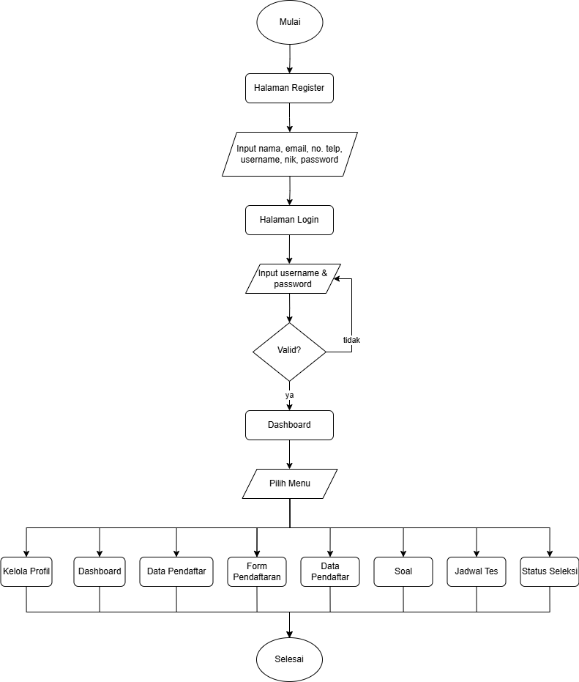

Gambar 3. 3 Flowchart Pendaftar

Pada Gambar 3. 3 dijelaskan alur kerja sistem oleh role Pendaftar dalam sistem PSB. Proses dimulai ketika sistem dijalankan dan Pendaftar langsung diarahkan menuju Halaman Register. Pada tahap ini, Pendaftar diminta melakukan input data berupa nama, email, nomor telepon, username, NIK, dan password. Penggunaan NIK sebagai salah satu data masukan bertujuan untuk memverifikasi identitas dan mencegah duplikasi akun dalam sistem. Setelah data registrasi terisi, alur berlanjut ke Halaman Login, di mana Pendaftar memasukkan username dan password yang telah dibuat. Sistem kemudian melakukan proses validasi; jika login tidak valid, maka sistem akan mengembalikan pengguna untuk menginput ulang username dan password, namun jika valid, Pendaftar akan diarahkan masuk ke tampilan Dashboard.

Di dalam Dashboard, Pendaftar dapat melakukan aktivitas Pilih Menu yang tersedia sesuai hak aksesnya. Menu-menu tersebut meliputi: Kelola Profil yang berfungsi untuk mengubah data diri akun; menu Dashboard sebagai halaman utama; Form Pendaftaran untuk mengisi biodata lengkap santri; Data Pendaftar untuk meninjau kembali data yang telah dikirimkan; menu Soal yang digunakan Pendaftar untuk mengerjakan tes seleksi secara daring; Jadwal Tes untuk melihat informasi waktu pelaksanaan seleksi; serta Status Seleksi untuk melihat pengumuman kelulusan santri. Setelah Pendaftar selesai mengakses menu-menu tersebut, maka alur kerja sistem dinyatakan selesai.

### Use Case Diagram

Use Case Diagram merupakan model visual yang menggambarkan interaksi antara aktor dan fungsi sistem untuk menunjukkan kebutuhan fungsional secara ringkas. Diagram ini memetakan hubungan pengguna dengan layanan aplikasi sehingga alur kerja sistem dapat dipahami dengan mudah tanpa penjelasan teknis yang mendalam. Berikut Use Case Diagram dalam penelitian penulis:

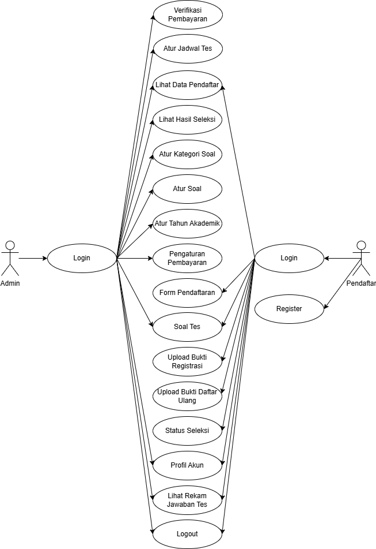

Gambar 3. 4 Use Case Diagram

Use Case diagram pada Gambar 3.4 menggambarkan rancangan fungsionalitas sistem informasi penerimaan yang melibatkan dua aktor utama, yaitu Admin dan Pendaftar. Admin bertindak sebagai pengelola yang harus melakukan login untuk mengakses fitur manajerial, mulai dari verifikasi pembayaran, pengaturan jadwal tes, hingga pengelolaan teknis seperti kategori soal, pembuatan soal, tahun akademik, dan konfigurasi pembayaran. Admin juga memiliki wewenang penuh untuk memantau seluruh data pendaftar dan hasil seleksi guna keperluan validasi. Sementara itu, Pendaftar dapat melakukan registrasi atau login untuk mengikuti alur pendaftaran yang mencakup pengisian formulir, pelaksanaan tes daring, serta pengunggahan dokumen bukti registrasi dan daftar ulang. Selain itu, Pendaftar diberikan akses untuk memantau status seleksi, melihat hasil kelulusan, dan mengelola profil pribadi mereka secara mandiri di dalam sistem.

### Entity Relationship Diagram

ERD merupakan representasi visual yang memetakan arsitektur data serta korelasi antar entitas di dalam sebuah sistem. Instrumen ini memfasilitasi perancangan logika basis data agar lebih terstruktur sehingga memudahkan pengembang dalam memahami susunan data secara menyeluruh sebelum tahap implementasi dilakukan.

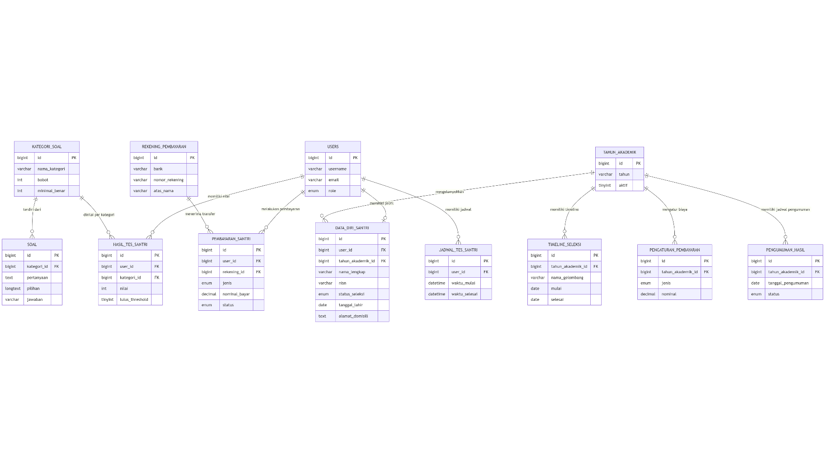

Gambar 3. 5 Entity Relationship Diagram

Dalam diagram 3. 5 ERD Sistem PSB ini terdapat 12 entitas utama, di antara lain adalah: Users, Data Diri Santri, Tahun Akademik, Timeline Seleksi, Pengaturan Pembayaran, Pengumuman Hasil, Pembayaran Santri, Rekening Pembayaran, Jadwal Tes Santri, Hasil Tes Santri, Kategori Soal, dan Soal. Diagram ini memusatkan relasi data pada dua entitas induk utama, yaitu Users (sebagai data pengguna) dan Tahun Akademik (sebagai data periode sistem).

Entitas Users memiliki relasi one-to-many terhadap beberapa entitas transaksional santri, yaitu Data Diri Santri, Pembayaran Santri, Jadwal Tes Santri, dan Hasil Tes Santri. Hal ini mengartikan bahwa satu akun pengguna (User) dapat memiliki data diri pendaftar, melakukan pencatatan pembayaran, memiliki jadwal tes, serta menyimpan riwayat hasil tes. Sementara itu, entitas Tahun Akademik menjadi acuan waktu yang memiliki relasi one-to-many ke entitas Timeline Seleksi, Pengaturan Pembayaran, Pengumuman Hasil, dan Data Diri Santri, yang berarti satu tahun akademik menaungi banyak gelombang pendaftaran (timeline seleksi), aturan biaya, dan pengumuman.

Selain relasi utama di atas, terdapat relasi pendukung lainnya. Entitas Kategori Soal memiliki relasi one-to-many terhadap entitas Soal dan Hasil Tes Santri, di mana satu kategori dapat mencakup banyak soal dan digunakan dalam banyak hasil tes. Terakhir, entitas Rekening Pembayaran memiliki relasi one-to-many terhadap Pembayaran Santri, yang berarti satu rekening tujuan dapat menerima banyak data transaksi pembayaran dari santri.

### Class Diagram

Activity Diagram merupakan bagian dari Unified Modeling Language yang berfungsi menggambarkan urutan tindakan serta prosedur operasional pada sebuah sistem mulai dari titik awal hingga tahap penyelesaian. Pemodelan ini memberikan gambaran logika mengenai alur bisnis yang mencakup bermacam kondisi pilihan serta penentuan keputusan secara sistematis. Dengan adanya diagram ini, pengembang dapat lebih mudah mempelajari urutan proses di dalam sistem secara jelas serta terorganisir.

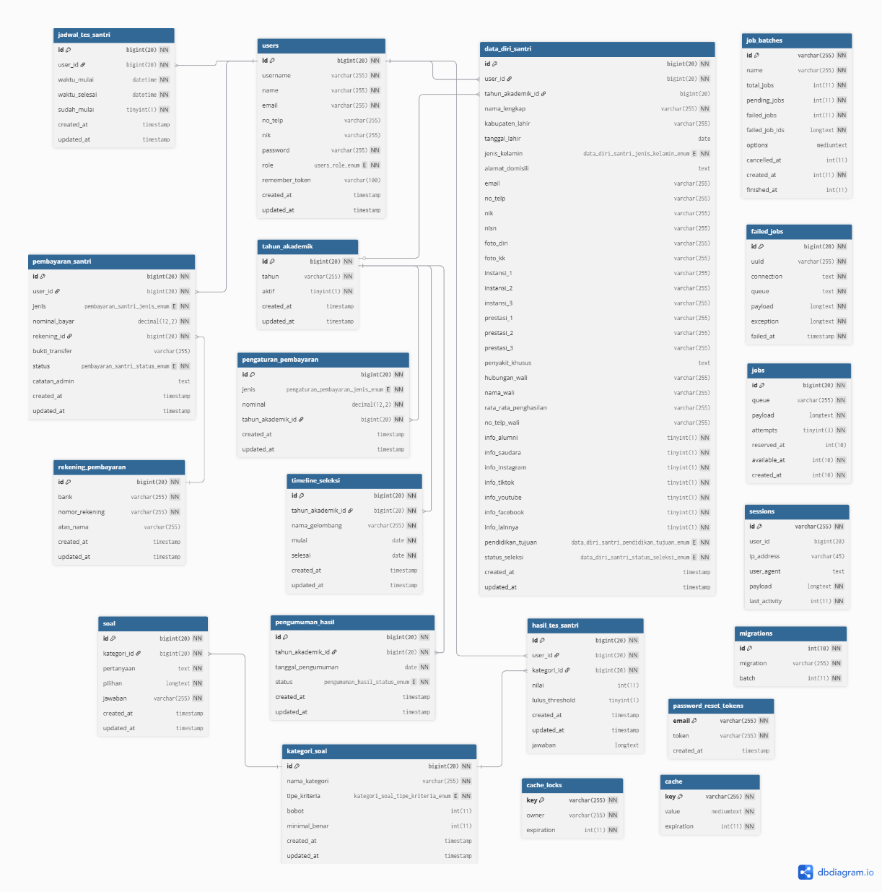

Gambar 3. 6 Class Diagram

Dalam Class Diagram Sistem Penerimaan Santri Baru (PSB) yang telah diperbarui ini, terdapat serangkaian kelas utama yang saling terintegrasi untuk menangani proses bisnis sistem. Kelas-kelas tersebut di antaranya adalah users, data diri santri, tahun akademik, timeline seleksi, pembayaran santri, rekening pembayaran, pengaturan pembayaran, soal, kategori soal, jadwal tes santri, hasil tes santri, dan pengumuman hasil. Kelas users kini merepresentasikan entitas pengguna secara umum yang mencakup role Admin dan Pendaftar dalam satu kesatuan, disertai atribut id, username, name, email, no telepon, nik, password, dan role. Penggabungan ini memungkinkan manajemen hak akses yang lebih terpusat, dengan metode yang dimiliki berupa login, logout, create, update, delete, dan read. Kelas data diri santri merepresentasikan biodata lengkap pendaftar yang terhubung dengan pengguna, disertai atribut id, id user, nama lengkap, tempat tanggal lahir, jenis kelamin, alamat, nik, nisn, data orang tua (nama wali, hubungan wali), serta data prestasi. Metode yang digunakan adalah create, read, update, dan delete untuk pengelolaan data pendaftar.

Selanjutnya, kelas tahun akademik dan timeline seleksi merepresentasikan pengaturan periode pendaftaran dan gelombang seleksi disertai atribut tahun, status aktif, nama gelombang, tanggal mulai, dan tanggal selesai, yang dikelola oleh admin menggunakan metode create, read, update, dan delete. Aspek keuangan ditangani oleh kelas pembayaran santri yang merepresentasikan transaksi pembayaran pendaftaran disertai atribut id, jenis pembayaran, nominal bayar, bukti transfer, status verifikasi, dan catatan admin. Kelas ini terhubung dengan kelas rekening pembayaran dan pengaturan pembayaran yang menyimpan data target transfer dan ketentuan nominal biaya. Untuk proses seleksi, terdapat kelas soal dan kategori soal yang merepresentasikan bank soal ujian disertai atribut pertanyaan, pilihan jawaban, kunci jawaban, bobot nilai, dan tipe kriteria penilaian. Proses ujian diatur dalam kelas jadwal tes santri yang menentukan kapan pendaftar dapat mengakses ujian, sedangkan kelas hasil tes santri merepresentasikan skor yang diperoleh pendaftar setelah ujian selesai, disertai atribut nilai dan status kelulusan (lulus/tidak). Terakhir, kelas pengumuman hasil merepresentasikan publikasi resmi kelulusan santri berdasarkan tahun akademik tertentu. Seluruh kelas yang berkaitan dengan seleksi dan pengumuman ini menerapkan metode create, read, update, dan delete yang dikendalikan oleh sistem dan admin untuk memastikan alur penerimaan santri berjalan lancar.

### Activity Diagram

Diagram aktivitas merupakan salah satu jenis model Unified Modeling Language yang berfungsi memaparkan rangkaian tindakan atau prosedur kerja di dalam sistem dari tahap inisiasi hingga penyelesaian. Pemodelan ini turut mencakup berbagai kondisi percabangan serta mekanisme pengambilan keputusan yang terjadi. Melalui bantuan diagram tersebut, logika dari proses bisnis maupun jalannya sistem dapat dipahami dengan lebih mudah melalui tampilan grafis yang berkesinambungan.

1. Activity Diagram Register (Pendaftar)

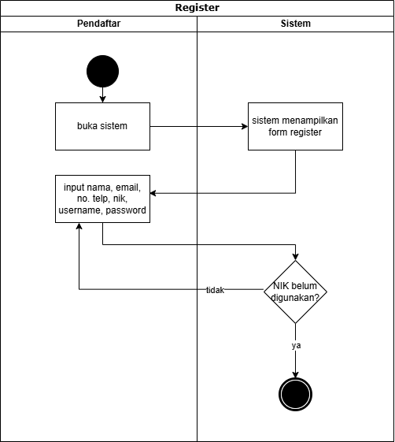Gambar 3. 7 Activity Diagram Register

Activity Diagram pada gambar 3. 7 di atas menjelaskan alur proses pendaftaran akun yang dilakukan oleh pendaftar. Pada dasarnya dalam Sistem PSB ini yang bisa melakukan pendaftaran akun hanya Pendaftar saja, karena Admin akan dibuatkan akun khusus oleh pengembang. Alur registrasi akun ini diawali dengan pengguna membuka sistem pada bagian register. Pengguna harus memasukkan nama, email, nomor telepon, NIK, username, dan password untuk mendaftarkan akun. Adanya NIK dalam pendaftaran akun berfungsi sebagai pencegah terjadinya akun ganda dengan NIK yang sama, artinya seorang Pendaftar hanya akan memiliki satu akun yang sah untuk melakukan pendaftaran santri baru di Fadlun Minalloh. Jika proses NIK yang dimasukkan sesuai, akun akan terdaftar ke dalam sistem.

1. Activity Diagram Login

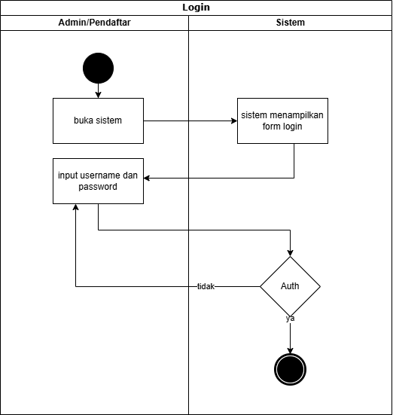

Gambar 3. 8 Activity Diagram Login

Activity Diagram pada gambar 3. 8 di atas menjelaskan alur proses login oleh seluruh pengguna, yakni: Pendaftar dan Admin. Proses diawali dengan pengguna membuka sistem ke halaman login. Langkah pertama adalah pengguna memasukkan username dan password, secara otomatis jika username dan password yang dikirim sesuai maka pengguna akan masuk ke halaman dashboard.

1. Activity Diagram Edit Profil

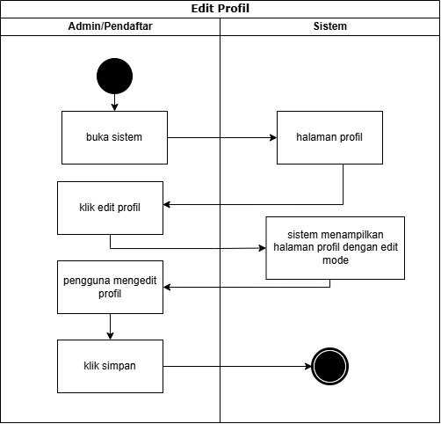

Gambar 3. 9 Activity Diagram Edit Profil

Activity Digram pada gambar 3. 9 di atas menjelaskan alur proses edit profil akun oleh pengguna. Proses diawali dengan pengguna yang membuka sistem pada halaman profil. Pengguna melakukan klik edit profil, secara otomatis sistem akan menampilkan mode edit dan pengguna dapat mengubah profil akunnya. Setelah itu, klik simpan jika ingin menyimpan perubahan.

1. Verifikasi Transaksi (Admin)

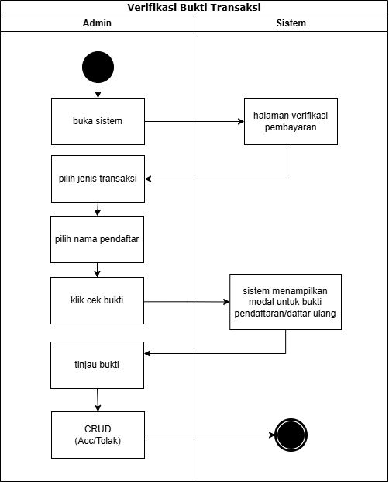

Gambar 3. 10 Activity Diagram Verifikasi Transaksi

Activity Diagram pada gambar 3. 10 di atas menjelaskan alur proses verifikasi bukti transaksi yang dilakukan oleh Admin untuk memvalidasi pembayaran dari pendaftar. Proses ini dimulai ketika Admin membuka sistem dan sistem merespons dengan menampilkan halaman verifikasi pembayaran. Langkah selanjutnya mengharuskan Admin untuk memilih jenis transaksi dan nama pendaftar yang ingin diperiksa. Setelah Admin mengklik tombol cek bukti, sistem akan menampilkan modal yang berisi lampiran bukti pendaftaran atau daftar ulang untuk diperiksa secara visual. Admin kemudian meninjau keabsahan bukti tersebut dan mengakhiri proses dengan melakukan tindakan CRUD, yaitu memutuskan untuk menerima (Acc) atau menolak bukti transaksi tersebut sesuai dengan validitas data yang ditampilkan.

1. Atur Jadwal Tes (Admin)

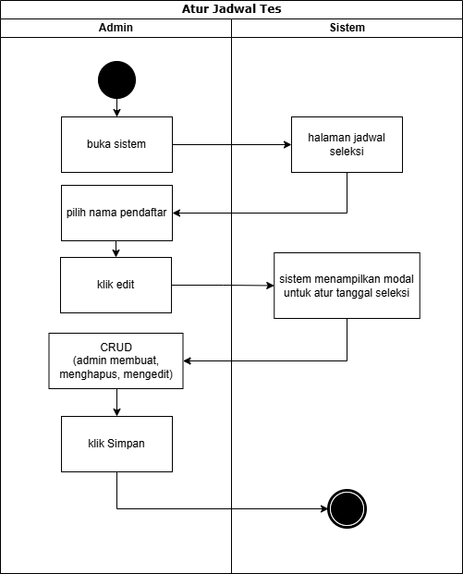

Gambar 3. 11 Activity Diagram Atur Jadwal Tes

Activity Diagram pada gambar 3. 11 di atas menjelaskan alur proses pengaturan jadwal tes seleksi yang dilakukan oleh Admin. Proses bermula ketika Admin membuka sistem, yang kemudian direspons oleh sistem dengan menampilkan halaman jadwal seleksi. Langkah selanjutnya, Admin memilih nama pendaftar yang akan dijadwalkan, lalu menekan tombol edit. Sistem kemudian akan memunculkan modal (jendela pop-up) yang berfungsi sebagai formulir untuk mengatur tanggal seleksi. Pada tahap ini, Admin melakukan tindakan manajemen data (CRUD), di mana admin dapat membuat, menghapus, atau menyunting jadwal seleksi sesuai kebutuhan. Setelah pengaturan selesai, Admin mengklik tombol simpan untuk merekam perubahan tersebut ke dalam sistem dan mengakhiri proses.

1. Atur Kategori Soal (Admin)

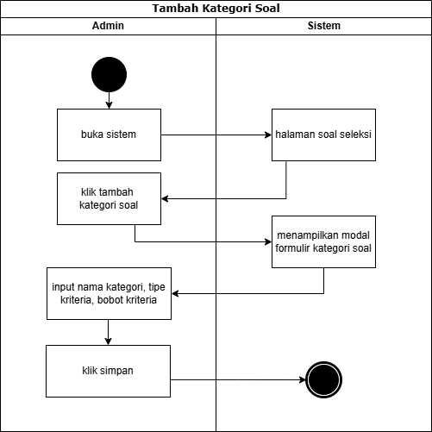

Gambar 3. 12 Activity Diagram Tambah Kategori Soal

Activity Diagram pada gambar 3. 12 di atas menjelaskan alur proses penambahan kategori soal seleksi yang dilakukan oleh Admin. Proses ini dimulai ketika Admin membuka sistem, yang kemudian direspons oleh sistem dengan menampilkan halaman soal seleksi. Selanjutnya, Admin menekan tombol tambah kategori soal, dan sistem akan memunculkan modal (jendela pop-up) yang berisi formulir kategori soal. Pada tahap ini, Admin diwajibkan untuk memasukkan data-data yang diperlukan, yaitu nama kategori, tipe kriteria, dan bobot kriteria. Setelah seluruh data terisi dengan benar, Admin mengklik tombol simpan untuk merekam kategori soal baru tersebut ke dalam sistem dan mengakhiri proses.

1. Atur Soal Tes (Admin)

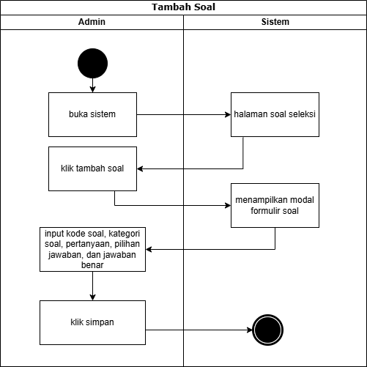

Gambar 3. 13 Activity Diagram Tambah Soal

Activity Diagram pada gambar 3. 13 di atas menjelaskan alur proses penambahan butir soal seleksi yang dilakukan oleh Admin. Proses ini dimulai ketika Admin membuka sistem, yang kemudian direspons oleh sistem dengan menampilkan halaman manajemen soal seleksi. Langkah selanjutnya, Admin menekan tombol tambah soal, dan sistem akan memunculkan *modal* yang berisi formulir input soal. Pada tahap ini, Admin harus memasukkan detail soal secara lengkap yang meliputi kode soal, kategori soal, isi pertanyaan, pilihan jawaban, serta menentukan jawaban yang benar. Setelah seluruh data dilengkapi, Admin mengklik tombol simpan untuk menyimpan data soal tersebut ke dalam sistem dan mengakhiri aktivitas.

1. Atur Tahun Akademik (Admin)

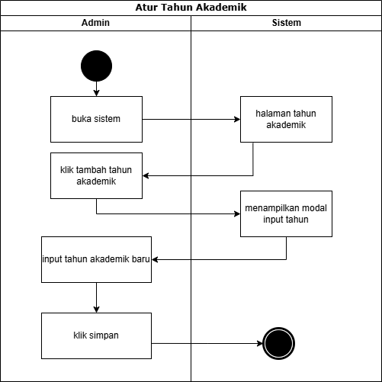

Gambar 3. 14 Activity Diagram Atur Tahun Akademik

Activity Diagram pada gambar 3. 14 di atas menjelaskan alur proses pengaturan tahun akademik yang dilakukan oleh Admin. Proses ini dimulai ketika Admin membuka sistem, yang kemudian direspons oleh sistem dengan menampilkan halaman manajemen tahun akademik. Langkah selanjutnya, Admin menekan tombol tambah tahun akademik, dan sistem akan memunculkan modal (jendela pop-up) yang berfungsi sebagai formulir input tahun. Pada tahap ini, Admin memasukkan data tahun akademik baru yang ingin ditambahkan ke dalam sistem. Setelah data terisi, Admin mengklik tombol simpan untuk merekam tahun akademik baru tersebut dan mengakhiri aktivitas.

1. Pengaturan Pembayaran (Admin)

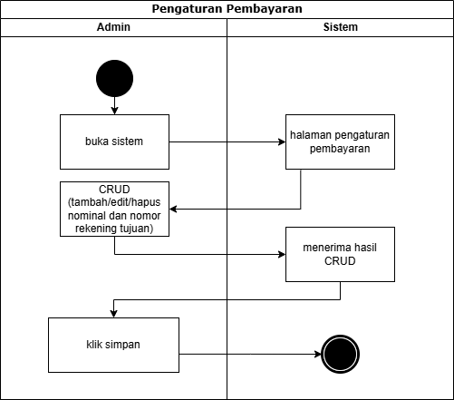

Gambar 3. 15 Activity Diagram Pengaturan Pembayaran

Activity Diagram pada gambar 3. 15 di atas menjelaskan alur proses manajemen data pembayaran yang dilakukan oleh Admin. Proses ini bermula ketika Admin membuka sistem, yang kemudian direspons oleh sistem dengan memuat dan menampilkan halaman pengaturan pembayaran. Selanjutnya, Admin melakukan tindakan manajemen data (CRUD) yang mencakup penambahan, penyuntingan, atau penghapusan informasi terkait nominal biaya dan nomor rekening tujuan. Setelah Admin melakukan input atau perubahan data, sistem akan menerima hasil pengolahan data tersebut. Langkah terakhir adalah Admin menekan tombol simpan untuk merekam konfigurasi pembayaran terbaru ke dalam sistem dan mengakhiri aktivitas.

1. Form Pendaftaran (Pendaftar)

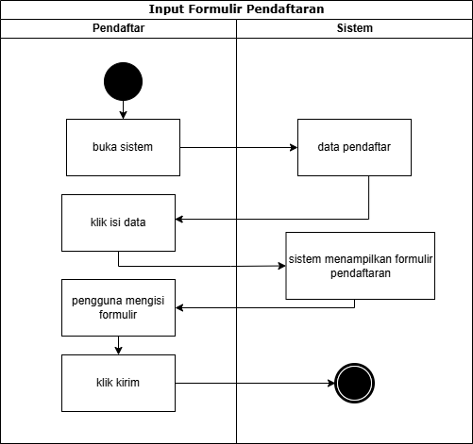

Gambar 3. 16 Activity Diagram Formulir Pendaftaran

Activity Diagram pada gambar 3. 16 di atas menjelaskan alur proses pengisian formulir pendaftaran yang dilakukan oleh Pendaftar. Proses ini dimulai ketika Pendaftar membuka sistem, yang kemudian direspons oleh sistem dengan menampilkan halaman data pendaftar. Selanjutnya, Pendaftar menekan tombol "isi data", dan sistem akan menampilkan formulir pendaftaran yang harus dilengkapi. Pada tahap ini, Pendaftar melakukan pengisian formulir dengan memasukkan data-data yang diminta. Setelah seluruh data terisi, Pendaftar mengklik tombol kirim untuk menyerahkan data tersebut ke dalam sistem dan mengakhiri proses.

1. Input Jawaban Soal Tes (Pendaftar)

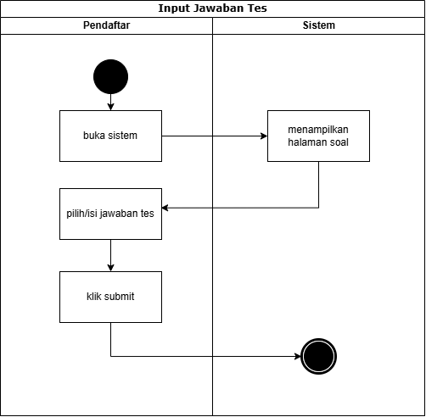

Gambar 3. 17 Activity Diagram Input Jawaban Tes

Activity Diagram pada gambar 3. 17 di atas menjelaskan alur proses pengerjaan tes seleksi yang dilakukan oleh Pendaftar. Proses ini dimulai ketika Pendaftar membuka sistem pada bagian tes, yang kemudian direspons oleh sistem dengan menampilkan halaman yang berisi soal-soal seleksi. Langkah selanjutnya, Pendaftar melakukan pengisian jawaban dengan memilih atau mengisi jawaban yang dianggap benar pada lembar soal yang tersedia. Setelah seluruh soal terjawab, Pendaftar mengklik tombol submit untuk mengirimkan jawaban tersebut ke dalam sistem dan mengakhiri proses pengerjaan tes.

1. Upload Bukti Transaksi (Pendaftar)

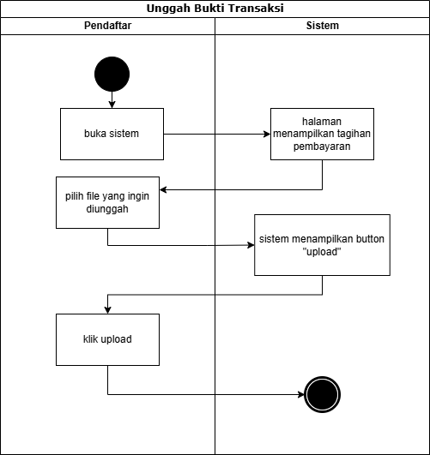

Gambar 3. 18 Activity Diagram Unggah Bukti Transaksi

Activity Diagram pada gambar di atas menjelaskan alur proses pengunggahan bukti pembayaran yang dilakukan oleh Pendaftar. Proses ini dimulai ketika Pendaftar membuka sistem, yang kemudian direspons oleh sistem dengan menampilkan halaman yang memuat informasi tagihan pembayaran. Selanjutnya, Pendaftar melakukan pemilihan file bukti transaksi yang tersimpan pada perangkat untuk diunggah. Setelah file dipilih, sistem akan menampilkan tombol upload sebagai indikator bahwa dokumen siap dikirim. Tahap terakhir adalah Pendaftar menekan tombol upload tersebut untuk mengirimkan bukti transaksi ke dalam sistem dan mengakhiri proses.

### Perancangan antarmuka pengguna

Desain antarmuka pengguna (User Interface/UI) merupakan representasi visual yang menampilkan tampilan akhir dari suatu aplikasi atau website. Desain ini menggambarkan secara lebih rinci elemen-elemen visual, warna, ikon, tipografi, serta tata letak yang akan digunakan dalam sistem. Berikut adalah tampilan desain antarmuka pengguna dari sistem yang akan dikembangkan dalam penelitian ini.

1. Halaman Register (Pendaftar)

Sebelum dapat mengakses fitur utama, pengguna diharuskan memiliki akun terlebih dahulu. Rancangan antarmuka Halaman Register yang digunakan untuk proses pendaftaran tersebut dapat dilihat pada Gambar 3.19 berikut ini:

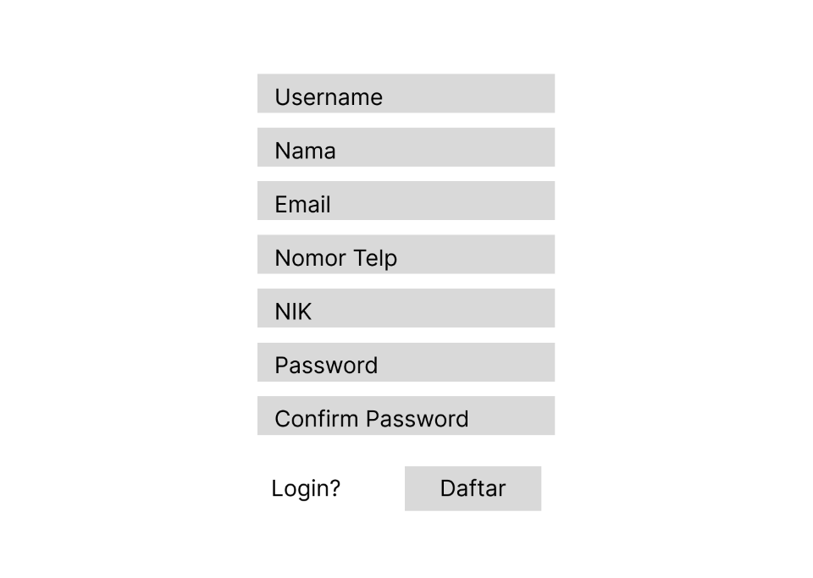

Gambar 3. 19 Tampilan Halaman Register

Berdasarkan Gambar 3.19 di atas, halaman ini berfungsi sebagai tempat pengguna mendaftar akun dengan mengisi data berupa Username, Nama, Email, Nomor Telp, NIK, Password, dan Confirm Password. Tahapan pendaftaran akun akan dianggap selesai dan akun terdaftar ke dalam sistem setelah pengguna menekan tombol Daftar.

1. Halaman Login (Admin dan Pendaftar)

Setelah berhasil melakukan registrasi, pengguna diharuskan melakukan proses autentikasi untuk dapat mengakses fitur utama aplikasi. Rancangan antarmuka Halaman Login tersebut dapat dilihat pada Gambar 3.20 berikut ini:

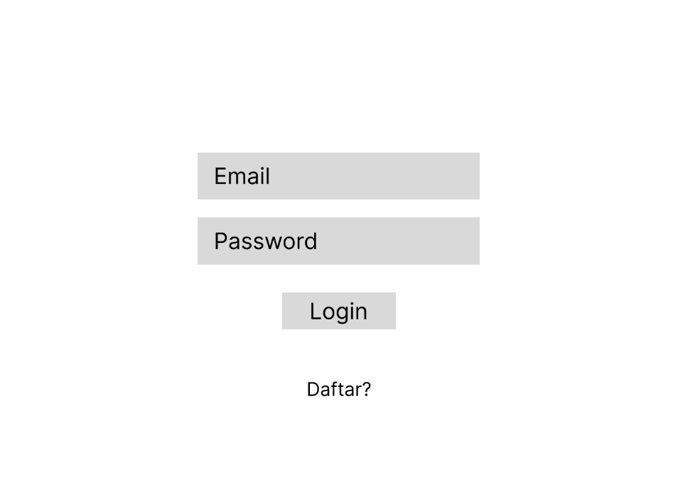

Gambar 3. 20 Tampilan Halaman Login

Halaman pada Gambar 3.20 di atas berfungsi sebagai tempat pengguna masuk ke dalam sistem dengan mengisi data berupa Email dan Password. Tahapan masuk ke sistem akan dianggap selesai dan pengguna berhasil login setelah pengguna menekan tombol Login.

1. Halaman Profil (Admin dan Pendaftar)

Untuk memudahkan pengguna dalam mengelola informasi pribadi yang telah terdaftar di dalam sistem, disediakan fitur pembaruan data. Rancangan antarmuka untuk Halaman Profil tersebut dapat dilihat pada Gambar 3.21 berikut ini:

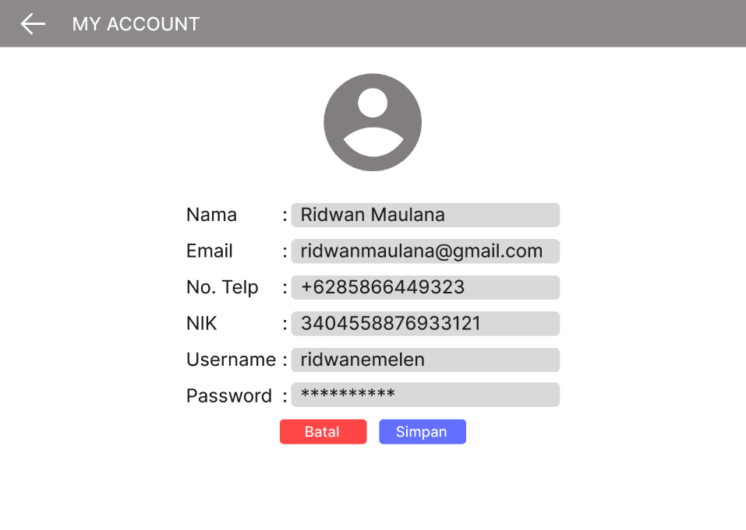

Gambar 3. 21 Tampilan Halaman Profil

Halaman profil pada Gambar 3.21 di atas dirancang oleh penulis agar pengguna dapat melakukan perubahan data secara berkala sesuai kebutuhan. Data yang dapat diperbarui oleh pengguna tersebut antara lain adalah nama, email, nomor telepon, NIK, username, maupun password.

1. Halaman Dashboard (Pendaftar)

Setelah proses autentikasi berhasil dilakukan, sistem akan mengarahkan pengguna ke pusat kendali utama untuk memantau aktivitas pendaftaran. Rancangan antarmuka Halaman Dashboard Pendaftar dapat dilihat pada Gambar 3.22 berikut ini:

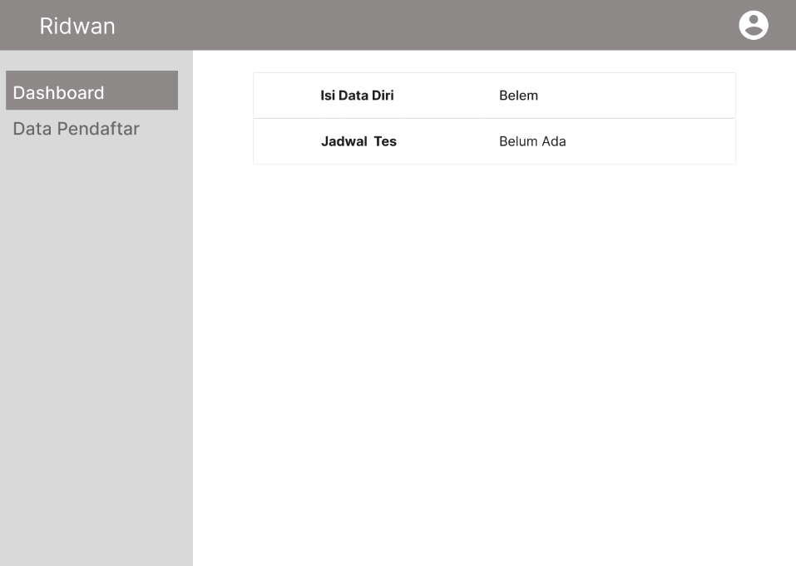

Gambar 3. 22 Tampilan Halaman Dashboard

Halaman Dashboard pada Gambar 3.22 di atas dirancang oleh penulis sebagai antarmuka utama yang tampil pertama kali setelah pengguna berhasil masuk (login) ke dalam sistem. Halaman ini berfungsi untuk menampilkan ringkasan status pendaftaran santri saat ini, seperti informasi mengenai status kelengkapan data diri serta ketersediaan jadwal tes. Hal ini bertujuan agar pendaftar dapat memantau progres pendaftarannya secara cepat dan mengetahui apakah tahapan pengisian data sudah diselesaikan atau masih berstatus belum lengkap.

1. Halaman Form Pendaftaran

Tahapan selanjutnya bagi pendaftar adalah melengkapi data melalui formulir yang tersedia. Rancangan antarmuka Halaman Form Pendaftaran bagian pertama dapat dilihat pada Gambar 3.23 berikut ini:

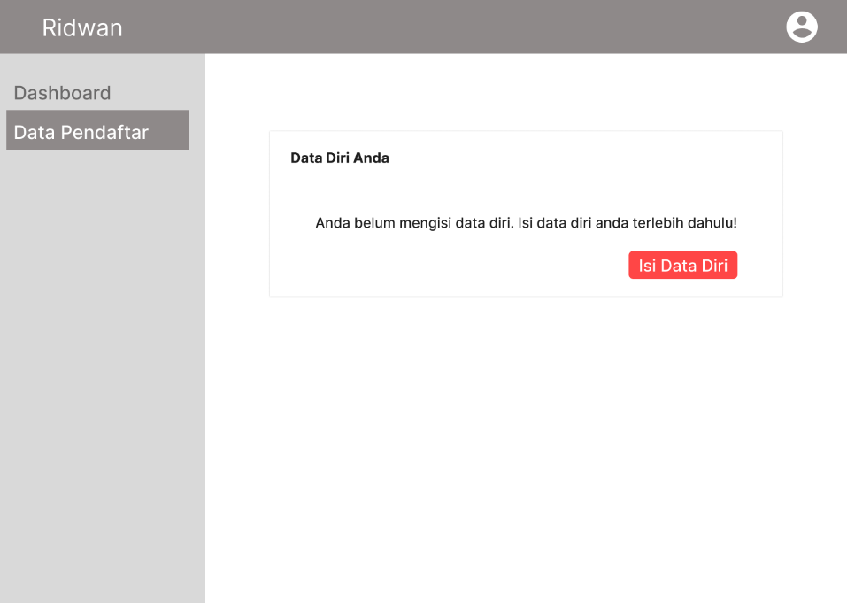

Gambar 3. 23 Tampilan Halaman Formulir Pendaftaran – Awal

Halaman pada Gambar 3.23 di atas digunakan pendaftar untuk memasukkan data awal yang dibutuhkan. Adapun kelanjutan dari formulir pendaftaran tersebut diperlihatkan pada Gambar 3.24 di bawah ini:

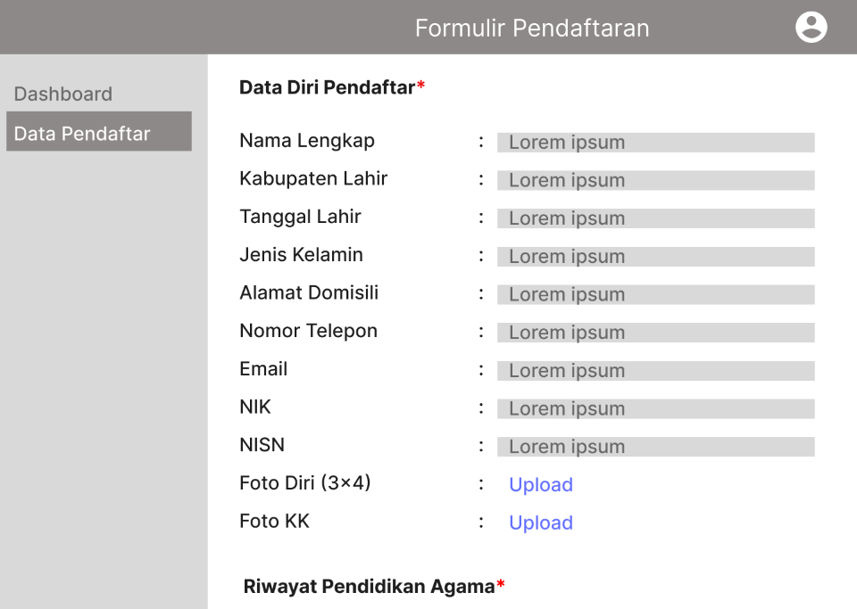

Gambar 3. 24 Tampilan Halaman Formulir Pendaftaran

Secara keseluruhan, halaman form pendaftaran ini berfungsi sebagai media input data calon santri. Pada bagian akhir formulir di Gambar 3.24, tersedia tombol aksi “Simpan” yang berfungsi untuk mengirimkan seluruh data pendaftaran ke dalam sistem.

1. Halaman Data Pendaftar (Pendaftar)

Setelah pendaftar mengirimkan formulir, sistem akan menyimpan dan menampilkan kembali informasi tersebut untuk ditinjau ulang. Rancangan antarmuka Halaman Data Pendaftar yang menunjukkan ringkasan informasi tersebut dapat dilihat pada Gambar 3.25 berikut ini:

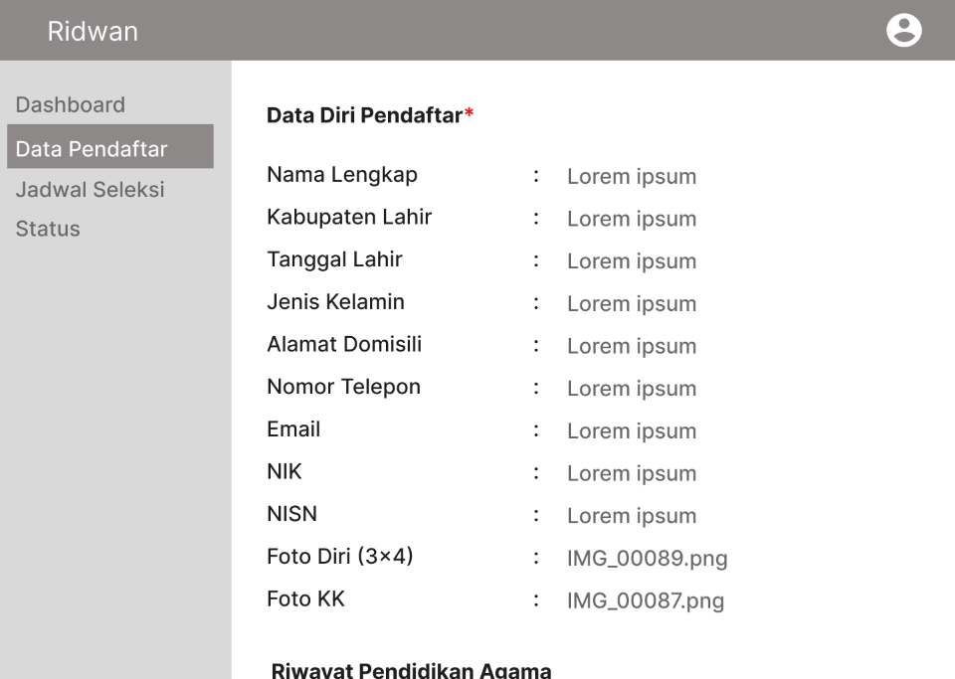

Gambar 3. 25 Tampilan Halaman Data Pendaftar (Pendaftar)

Halaman data pendaftar pada Gambar 3.25 di atas dirancang oleh penulis untuk menampilkan seluruh data pendaftar yang telah tersimpan di dalam sistem. Selain itu, halaman ini juga menyediakan fitur edit data yang memungkinkan pendaftar untuk memperbarui informasi dirinya jika terjadi kesalahan input maupun jika terdapat data yang memerlukan pembaruan di kemudian hari.

1. Halaman Jadwal Seleksi (Pendaftar)

Sebelum mendapatkan akses ke jadwal seleksi, pendaftar diwajibkan untuk menyelesaikan administrasi pembayaran pendaftaran. Rancangan antarmuka yang menyajikan informasi kanal pembayaran resmi serta formulir unggah bukti transfer dapat dilihat pada Gambar 3.26 berikut ini:

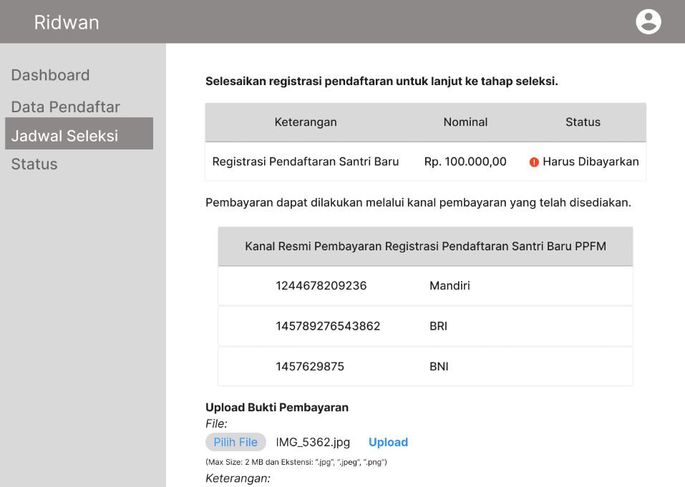

Gambar 3. 26 Tampilan Halaman Jadwal Seleksi - Sebelum Upload

Halaman pada Gambar 3.26 di atas menampilkan nominal yang harus dibayarkan serta daftar rekening bank tujuan. Pendaftar harus mengirimkan bukti transfer agar admin dapat melakukan verifikasi status pembayaran menjadi "Lunas". Setelah status terverifikasi dan pengguna berniat memulai seleksi, sistem akan menampilkan pesan peringatan terlebih dahulu seperti pada Gambar 3.27 berikut:

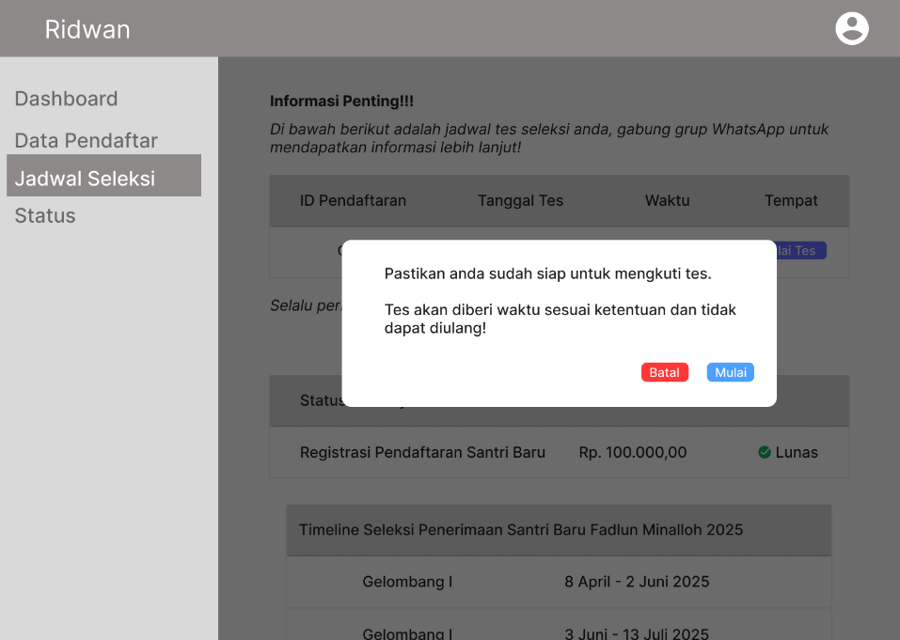

Gambar 3. 27 Tampilan Halaman Jadwal Seleksi - Popup

Gambar 3.27 menunjukkan kotak dialog konfirmasi yang bertujuan untuk memastikan kesiapan pendaftar, mengingat tes hanya dapat dilakukan satu kali dan terikat oleh durasi waktu tertentu. Jika pendaftar sudah siap dan pembayaran telah tervalidasi, maka detail jadwal pelaksanaan tes akan muncul sepenuhnya seperti pada Gambar 3.28 berikut ini:

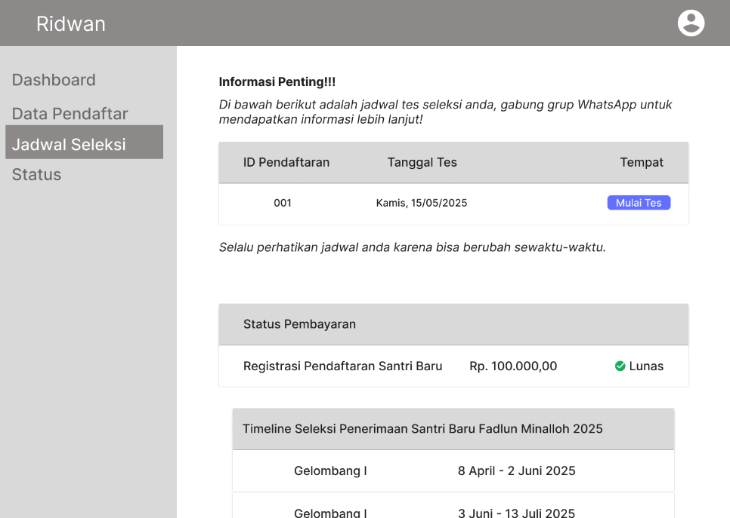

Gambar 3. 28 Tampilan Halaman Jadwal Seleksi - Terverifikasi

Berdasarkan Gambar 3.28 di atas, halaman tersebut menampilkan ID pendaftaran, tanggal pelaksanaan seleksi, dan tombol "Mulai Tes". Informasi ini hanya akan tampil apabila status pembayaran sudah dinyatakan lunas oleh panitia, sehingga pendaftar dapat melanjutkan tahapan seleksi sesuai dengan waktu yang telah ditetapkan.

1. Halaman Soal (Pendaftar)

Apabila pendaftar telah mengonfirmasi kesiapan untuk memulai ujian, sistem akan mengarahkan pengguna ke ruang tes digital. Rancangan antarmuka Halaman Soal yang menampilkan identitas pendaftar serta daftar kategori soal dapat dilihat pada Gambar 3.29 berikut ini:

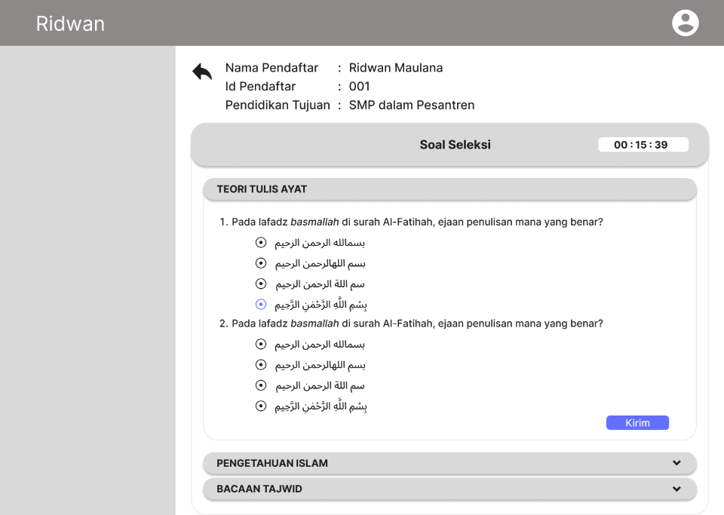

Gambar 3. 29 Tampilan Halaman Soal - Edit Mode

Halaman pada Gambar 3.29 di atas menampilkan soal-soal yang telah disusun oleh admin berdasarkan kategori dan bobot tertentu, seperti Teori Tulis Ayat, Pengetahuan Islam, dan Bacaan Tajwid. Saat proses pengerjaan berlangsung, sistem akan menampilkan sisa waktu dan opsi pengiriman jawaban sebagaimana diperlihatkan pada Gambar 3.30 berikut:

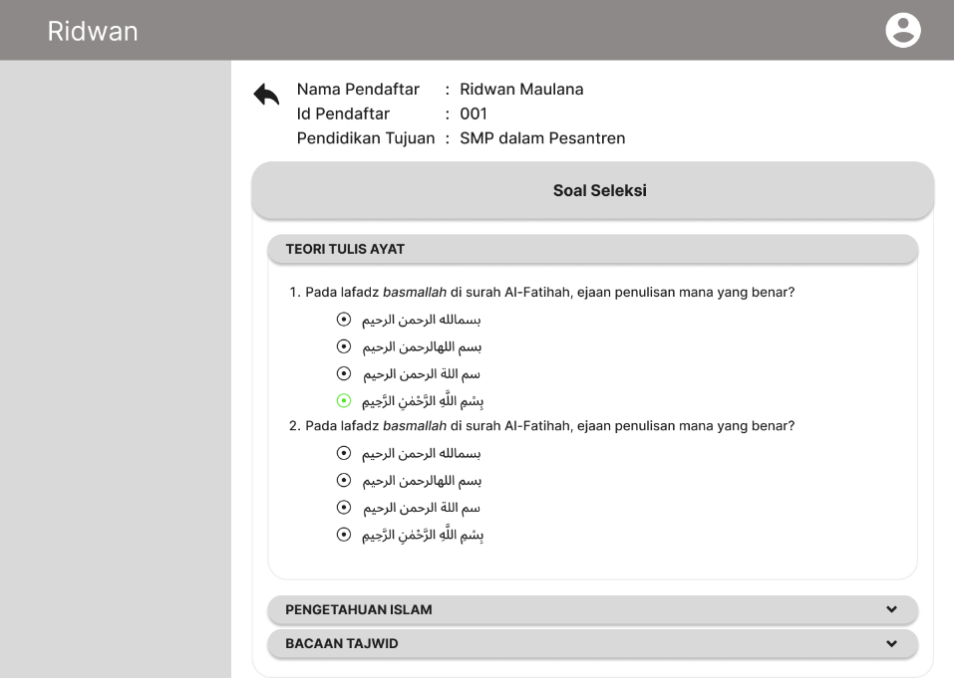

Gambar 3. 30 Tampilan Halaman Soal - Read Mode

Berdasarkan Gambar 3.30, pendaftar akan diberi durasi pengerjaan sesuai dengan kebijakan panitia pelaksana yang dipantau melalui fitur timer di pojok kanan atas. Setelah seluruh soal dijawab, pendaftar dapat mengakhiri sesi ujian dengan menekan tombol “Kirim” agar seluruh masukan data jawaban tersimpan secara permanen ke dalam sistem untuk diproses oleh panitia PSB Fadlun Minalloh.

1. Halaman Status (Pendaftar)

Tahap akhir dari rangkaian pendaftaran adalah pemantauan hasil seleksi. Halaman status dirancang oleh penulis sebagai media bagi pendaftar untuk melihat hasil akhir apakah dinyatakan lolos atau tidak. Rancangan antarmuka Halaman Status saat hasil seleksi belum diterbitkan dapat dilihat pada Gambar 3.31 berikut ini:

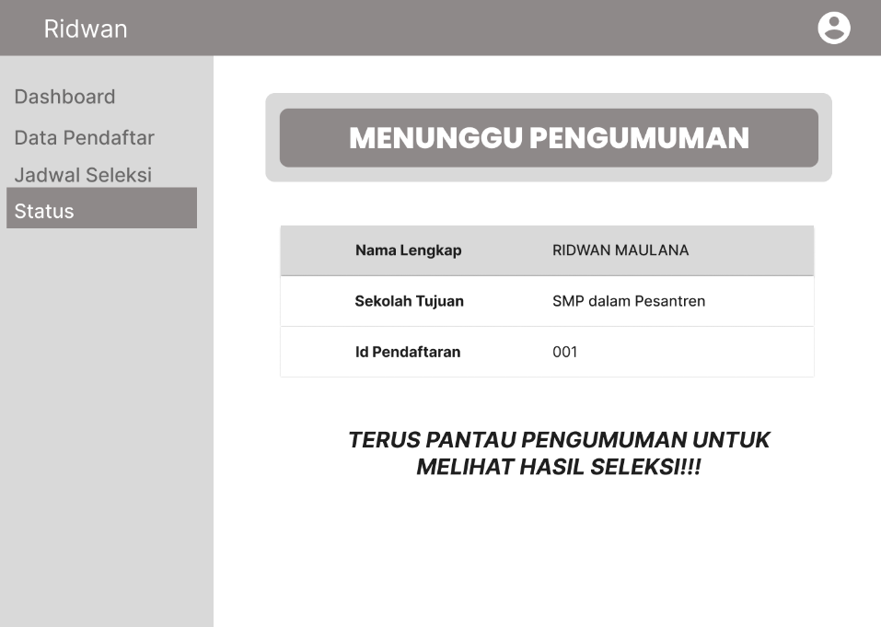

Gambar 3. 31 Tampilan Halaman Status - Menunggu (Pendaftar)

Berdasarkan Gambar 3.31, apabila panitia belum merilis hasil ujian, sistem akan menampilkan status “Menunggu Pengumuman”. Namun, jika pendaftar dinyatakan berhasil dalam tahap seleksi, tampilan akan berubah untuk memberikan informasi kelulusan beserta kewajiban administrasi selanjutnya, sebagaimana diperlihatkan pada Gambar 3.32 berikut:

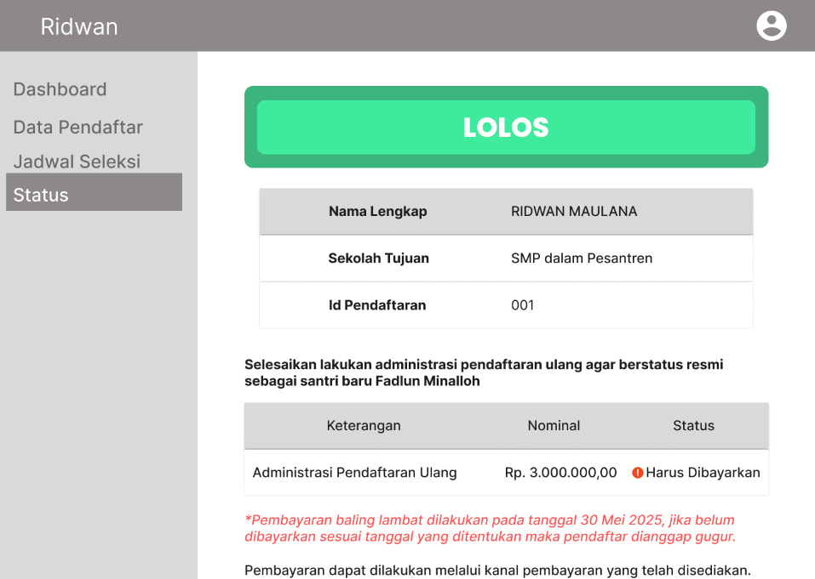

Gambar 3. 32 Tampilan Halaman Status - Lolos (Pendaftar)

Gambar 3.32 menunjukkan bahwa bagi pendaftar yang lolos, sistem secara otomatis akan menampilkan tagihan pembayaran daftar ulang sebagai syarat sah diterima sebagai santri resmi Fadlun Minalloh. Setelah pendaftar menyelesaikan pembayaran dan mengunggah bukti transaksi, status pendaftaran akan diperbarui menjadi resmi seperti yang terlihat pada Gambar 3.33 di bawah ini:

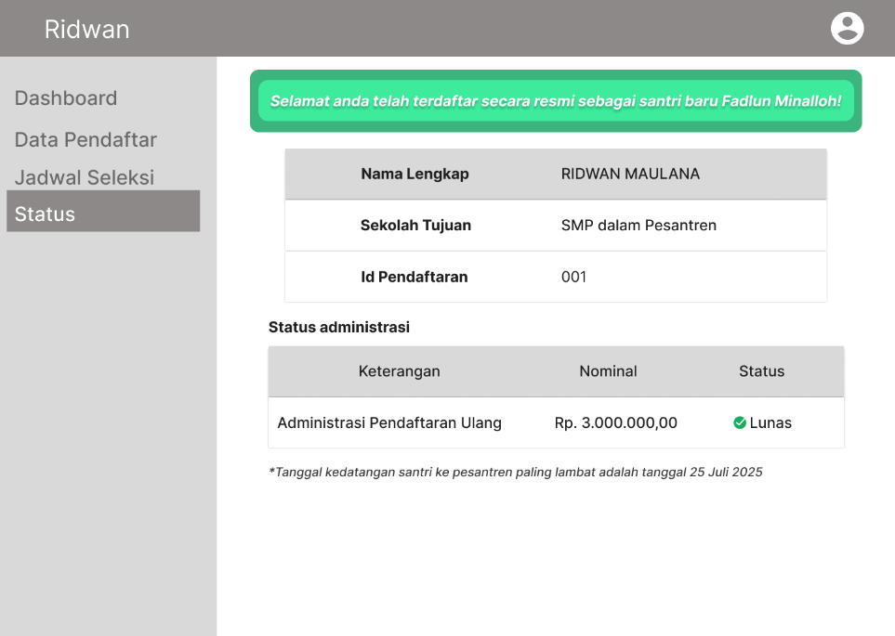

Gambar 3. 33 Tampilan Halaman Status - Diterima (Pendaftar)

Sebagaimana diperlihatkan pada Gambar 3.33, pendaftar yang telah melunasi administrasi pendaftaran ulang akan mendapatkan pernyataan resmi bahwa mereka telah terdaftar sebagai santri baru. Informasi mengenai batas tanggal kedatangan ke pesantren juga ditampilkan agar pendaftar dapat mempersiapkan diri sesuai dengan jadwal yang telah ditetapkan oleh pihak yayasan.

1. Halaman Verifikasi Pembayaran (Admin)

Guna memastikan validitas dana yang masuk, sistem menyediakan modul khusus bagi pengelola untuk memvalidasi pembayaran pendaftar. Rancangan antarmuka Halaman Verifikasi Pembayaran yang menampilkan daftar riwayat transaksi dapat dilihat pada Gambar 3.34 berikut ini:

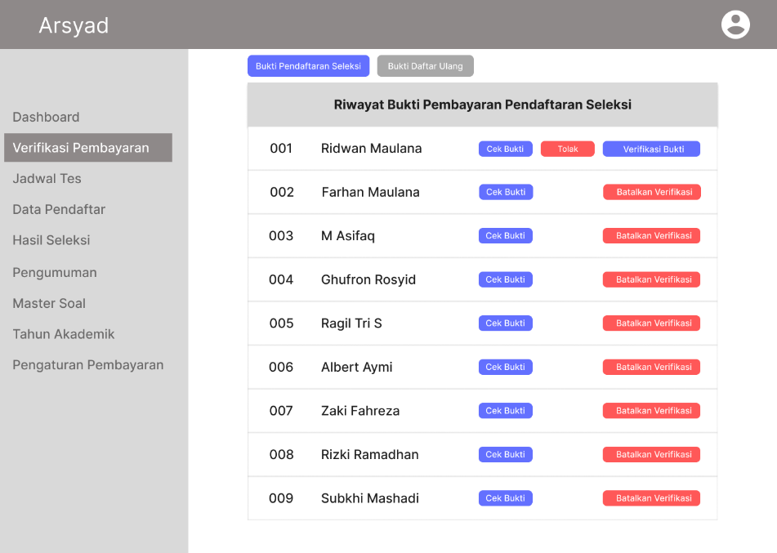

Gambar 3. 34 Tampilan Halaman Verifikasi Pembayaran (Admin)

Halaman pada Gambar 3.34 di atas dirancang oleh penulis sebagai tempat bagi admin untuk meninjau, melakukan verifikasi, menolak, maupun membatalkan verifikasi pembayaran yang telah dilakukan oleh pendaftar. Untuk meminimalkan kesalahan validasi, admin dapat melihat detail berkas yang diunggah melalui fitur pemeriksaan bukti seperti pada Gambar 3.35 berikut:

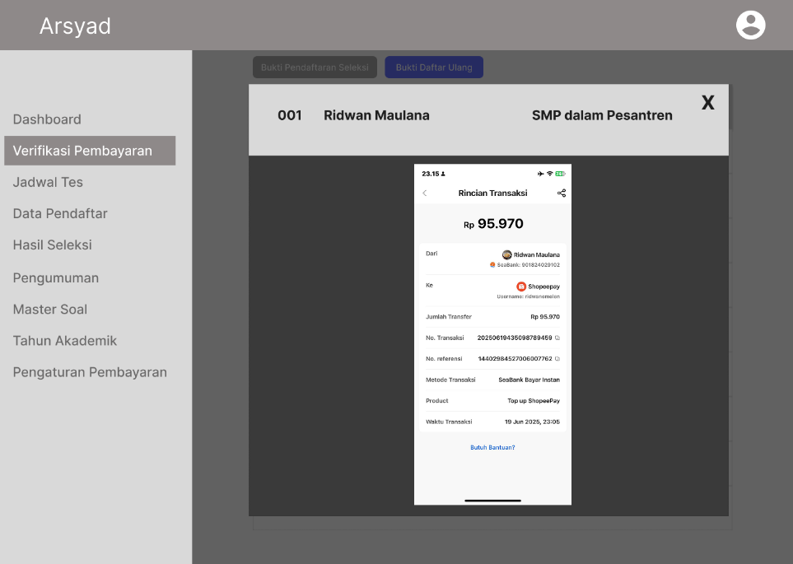

Gambar 3. 35 Tampilan Halaman Verifikasi Pembayaran - Pratinjau

Berdasarkan Gambar 3.35, fitur cek bukti tersebut memungkinkan admin untuk melihat pratinjau berkas transaksi secara mendetail. Hal ini bertujuan agar admin dapat memastikan bahwa bukti transfer tersebut asli dan nomor transaksi yang tertera sesuai dengan klaim pendaftar sebelum menekan tombol verifikasi akhir.

1. Halaman Jadwal Tes (Admin)

Agar pelaksanaan tes dapat terorganisir dengan baik, penulis menyediakan fitur bagi pengelola untuk menentukan waktu ujian bagi setiap pendaftar. Rancangan antarmuka Halaman Jadwal Seleksi di sisi Admin yang menampilkan daftar pendaftar dapat dilihat pada Gambar 3.36 berikut ini:

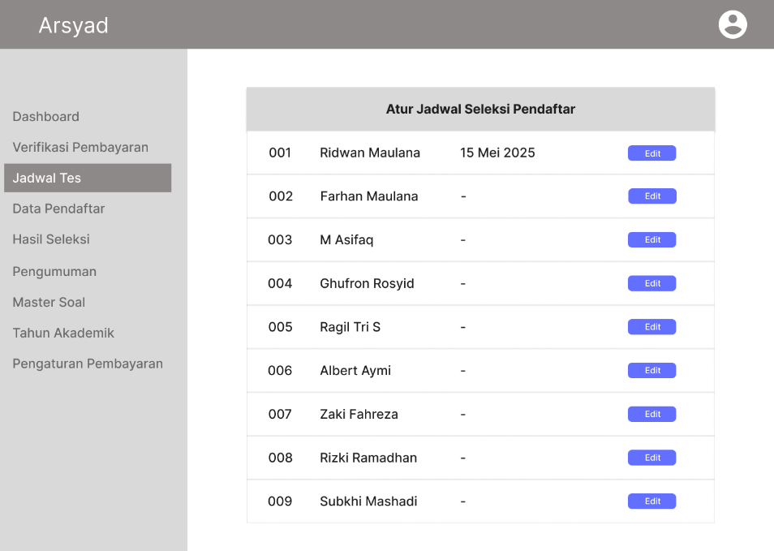

Gambar 3. 36 Tampilan Halaman Jadwal Tes (Admin)

Halaman pada Gambar 3.36 di atas dirancang oleh penulis agar admin dapat memantau seluruh jadwal seleksi pendaftar secara kolektif. Sesuai dengan aturan sistem, nama-nama pendaftar yang muncul di halaman ini hanyalah pendaftar yang sudah melakukan transaksi pembayaran pendaftaran dan telah diverifikasi oleh panitia. Untuk mengatur atau mengubah waktu tes bagi individu tertentu, admin dapat menekan tombol "Edit" untuk memunculkan fitur pengaturan jadwal sebagaimana diperlihatkan pada Gambar 3.37 berikut:

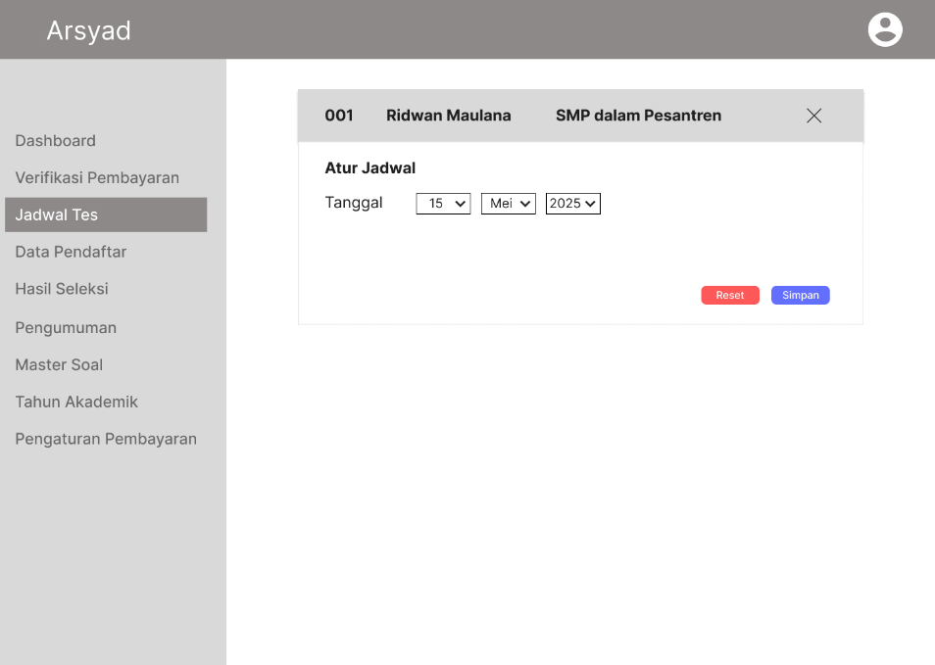

Gambar 3. 37 Tampilan Halaman Jadwal Tes - Atur (Admin)

Berdasarkan Gambar 3.37, sistem menyediakan antarmuka berupa kotak dialog bagi admin untuk menentukan tanggal, bulan, dan tahun pelaksanaan tes bagi pendaftar tersebut. Setelah tanggal dipilih, admin dapat menekan tombol “Simpan” agar jadwal tersebut tersimpan secara permanen di basis data dan informasi tersebut dapat diakses oleh pendaftar melalui halaman jadwal seleksi di akun masing-masing.

1. Halaman Data Pendaftar (Admin)

Untuk memudahkan pengelola dalam memantau dan mengelola seluruh berkas santri yang masuk, sistem menyediakan modul manajemen data terpusat. Rancangan antarmuka Halaman Data Pendaftar di sisi Admin yang menyajikan daftar seluruh pendaftar dapat dilihat pada Gambar 3.38 berikut ini:

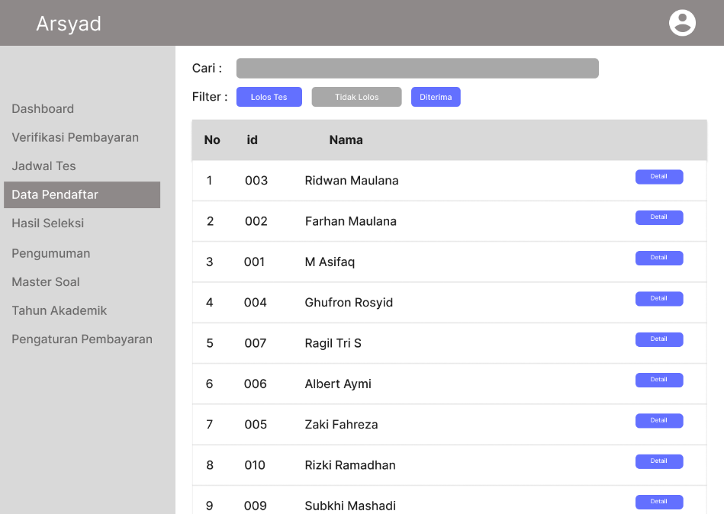

Gambar 3. 38 Tampilan Halaman Daftar Pendaftar (Admin)

Halaman pada Gambar 3.38 di atas menampilkan daftar nama-nama pendaftar yang dilengkapi dengan fitur pencarian dan penyaringan data berdasarkan status kelulusan. Apabila Admin menekan tombol “Detail” pada salah satu baris pendaftar, maka sistem akan menampilkan informasi lengkap pendaftar tersebut sebagaimana diperlihatkan pada Gambar 3.39 berikut:

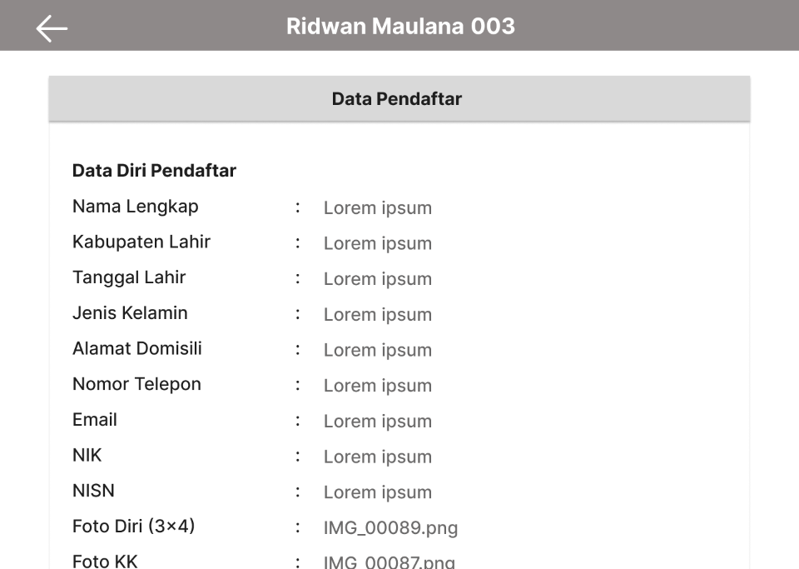

Gambar 3. 39 Tampilan Halaman Data Pendaftar - Detail

Berdasarkan Gambar 3.39, halaman detail tersebut menyajikan seluruh data pendaftar yang sebelumnya telah dikirimkan melalui formulir pendaftaran. Informasi yang ditampilkan meliputi data identitas lengkap seperti Nama, NIK, dan NISN, hingga lampiran dokumen pendukung berupa foto diri serta kartu keluarga, sehingga Admin dapat meninjau keabsahan berkas secara menyeluruh.

1. Halaman Hasil Seleksi (Admin)

Setelah seluruh pendaftar menyelesaikan rangkaian ujian seleksi, Admin memerlukan media untuk mengevaluasi pencapaian nilai setiap peserta secara terpusat. Rancangan antarmuka Halaman Hasil Seleksi yang menyajikan akumulasi nilai tersebut dapat dilihat pada Gambar 3.40 berikut ini:

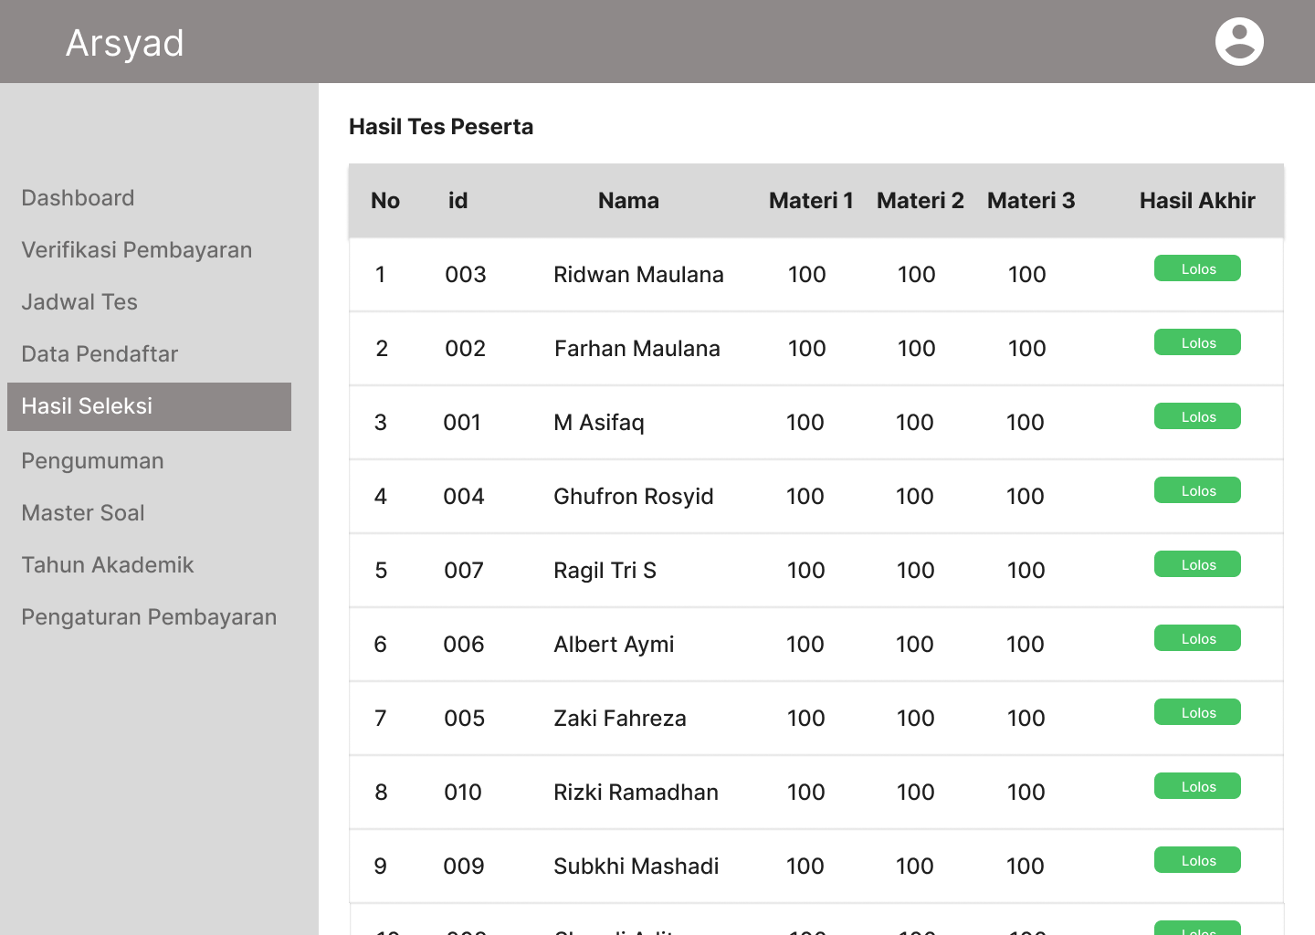

Gambar 3. 40 Tampilan Halaman Hasil Seleksi (Admin)

Halaman pada Gambar 3.40 di atas berfungsi sebagai tempat bagi Admin untuk melihat dan memantau hasil tes yang telah diikuti oleh seluruh peserta pendaftar. Fitur utama pada halaman ini adalah tabel rinci yang menampilkan daftar lengkap peserta, nilai yang diperoleh pada Materi 1, Materi 2, dan Materi 3, serta hasil akhir seleksi setiap peserta yang ditandai dengan status Lolos atau Tidak Lolos. Dengan adanya informasi yang terstruktur ini, panitia dapat melakukan validasi akhir sebelum mengumumkan hasil seleksi kepada pendaftar.

1. Pengumuman

Tahap akhir dari manajemen data seleksi oleh administrator adalah mempublikasikan hasil keputusan kepada pendaftar. Rancangan antarmuka Halaman Pengumuman yang digunakan untuk mengelola status akhir setiap calon santri dapat dilihat pada Gambar 3.41 berikut ini:

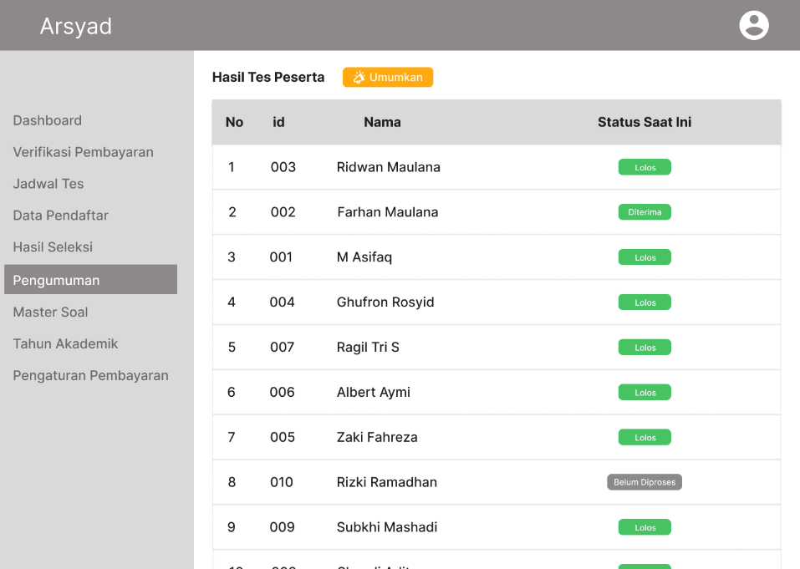

Gambar 3. 41 Tampilan Halaman Pengumuman

Halaman pada Gambar 3.41 di atas merupakan halaman Pengumuman yang berfungsi sebagai tempat Admin mengelola dan mengumumkan status akhir pendaftar kepada publik. Fitur utama pada halaman ini adalah tabel yang menampilkan daftar peserta beserta "Status Saat Ini" mereka, seperti Lolos, Diterima, atau Belum Diproses. Terdapat juga fitur tombol "Umumkan" yang memungkinkan Admin merilis status hasil seleksi secara resmi kepada para peserta sehingga informasi tersebut dapat tampil di halaman status masing-masing akun pendaftar.

1. Halaman Master Soal

Untuk mendukung proses seleksi yang objektif, sistem menyediakan fasilitas bagi administrator dalam mengelola bank soal yang akan diujikan. Rancangan antarmuka Halaman Master Soal secara keseluruhan yang menampilkan ringkasan kategori dan butir soal dapat dilihat pada Gambar 3.42 berikut ini:

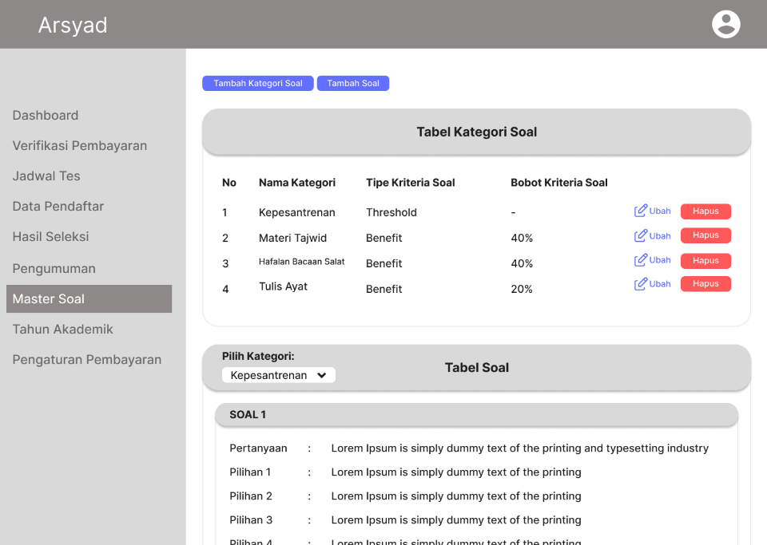

Gambar 3. 42 Tampilan Halaman Master Soal (Admin)

Berdasarkan Gambar 3.42, halaman ini terbagi menjadi dua bagian utama, yaitu Tabel Kategori Soal di bagian atas dan Tabel Soal di bagian bawah. Tabel Kategori memungkinkan Admin melihat kategori yang sudah ada seperti Materi Tajwid dan Tulis Ayat beserta bobotnya. Untuk menambah klasifikasi penilaian baru, Admin dapat menggunakan fitur yang diperlihatkan pada Gambar 3.43 berikut:

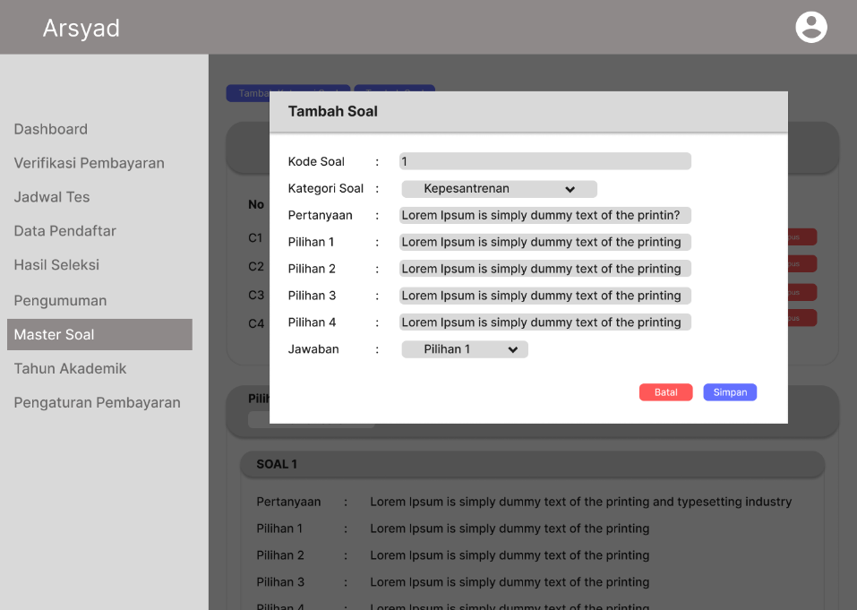

Gambar 3. 43 Tampilan Halaman Master Soal - Tambah Soal

Gambar 3.43 menunjukkan kotak dialog yang memungkinkan Admin menentukan nama kategori, tipe kriteria (seperti Benefit), serta bobot kriteria dalam bentuk persentase. Setelah kategori ditetapkan, Admin kemudian dapat mengisi butir pertanyaan spesifik melalui antarmuka tambahan sebagaimana ditunjukkan pada Gambar 3.44 di bawah ini:

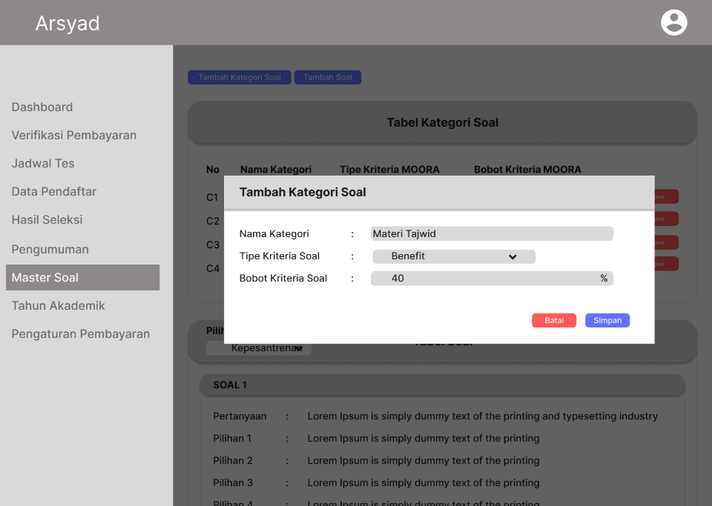

Gambar 3. 44 Tampilan Halaman Master Soal - Tambah Kategori

Melalui fitur pada Gambar 3.44, Admin dapat menginputkan kode soal, memilih kategori yang sesuai, serta menyusun narasi pertanyaan beserta empat pilihan jawabannya secara mendetail. Dengan integrasi fitur-fitur tersebut, pengelola dapat memastikan bank soal selalu diperbarui sesuai dengan kebijakan seleksi penerimaan santri baru yang berlaku.

## Pengujian

Pengujian sistem bertujuan untuk memverifikasi bahwa seluruh fungsi yang dikembangkan telah beroperasi sesuai dengan kebutuhan pengguna. Dalam konteks sistem penerimaan santri baru ini, metode yang diterapkan adalah *Black Box Testing*. Metode ini berfokus pada evaluasi fungsionalitas tanpa meninjau struktur kode internal secara teknis, melainkan dengan memvalidasi kesesuaian antara output yang dihasilkan terhadap input yang diberikan. Proses pengujian ini akan dilaksanakan melalui serangkaian skenario uji, antara lain:

1. Pengujian Register dan Login

Input: Pendaftar mengisi dan mengirimkan data pendaftaran akun di halaman register. Pendaftar mengisi dan mengirimkan data akun untuk melakukan login.

Expected Output: Data yang dikirimkan di halaman register akan menjadi data yang dibutuhkan oleh setiap akun pengguna. Akun yang sudah tersimpan di basis data bisa digunakan untuk login dan mengakses fitur-fitur pendaftar.

1. Pengujian Formulir Pendaftaran

Input: Pendaftar mengisi dan mengirimkan data yang dibutuhkan dalam proses pendaftaran.

Expected Output: Data tersimpan ke dalam basis data dan ditampilkan di halaman masing-masing pengguna.

1. Pengujian Jadwal Seleksi

Input: Admin memberi masukan tanggal sebagai jadwal seleksi untuk pendaftar.

Expected Output: Jadwal seleksi ditampilkan di halaman pendaftar.

1. Pengujian Upload Bukti Transaksi

Input: Pendaftar mengunggah bukti transaksi ke dalam sistem.

Expected Output: Bukti transaksi akan disimpan di basis data dan ditampilkan di halaman admin.

1. Pengujian Verifikasi Bukti Transaksi

Input: Admin mengirimkan respon tentang diterima atau ditolaknya bukti transaksi yang dikirimkan oleh pendaftar.

Expected Output: Pendaftar mendapatkan update status tentang diterima atau ditolaknya transaksi.

1. Pengujian Pembuatan Kategori dan Soal Seleksi

Input: Admin membuat kategori dan soal yang dibutuhkan untuk proses seleksi pendaftar.

Expected Output: Soal ditampilkan di halaman pendaftar dan dapat dikerjakan.

1. Pengujian Pengerjaan Soal Seleksi

Input: Pengguna memilih dan mengirimkan jawaban sesuai yang diinginkan saat proses tes berlangsung.

Output: Jawaban yang dikirimkan akan diterima sistem dan hasilnya akan ditampilkan di halaman admin.

## Alur Penelitian

Alur penelitian dalam pengembangan sistem penerimaan santri baru ini melibatkan beberapa tahapan utama yang dilakukan secara sistematis. Berikut adalah tahapan yang dilakukan:

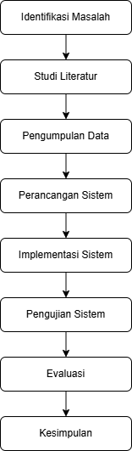

Gambar 3. 45 Alur Penelitian

Penelitian ini diawali dengan identifikasi masalah yang dihadapi oleh panitia Penerimaan Santri Baru (PSB) di Pondok Pesantren Fadlun Minalloh, yaitu ketidakefisienan dalam pengelolaan data pendaftar akibat penggunaan *platform*  yang terpisah-pisah. Proses yang masih mengandalkan kombinasi Google Formulir, Google Spreadsheet, dan WhatsApp menyebabkan data menjadi terfragmentasi, memicu redundansi, serta menyulitkan panitia dalam melakukan verifikasi dan rekapitulasi data secara akurat. Untuk mengatasi permasalahan tersebut, penelitian ini dilaksanakan melalui serangkaian tahapan yang sistematis.

Tahap pertama adalah studi pendahuluan yang mencakup studi literatur dan pengumpulan data lapangan. Studi literatur dilakukan dengan menelaah penelitian terdahulu mengenai implementasi sistem informasi manajemen dan efektivitas pendaftaran online untuk memahami kerangka teori yang relevan. Selanjutnya, pengumpulan data dilakukan melalui obeservasi alur pendaftaran yang sedang berjalan dan wawancara dengan ketua panitia guna memetakan kebutuhan sistem secara mendetail, mulai dari proses registrasi awal hingga pengumuman hasil seleksi.

Setelah kebutuhan data terpenuhi, tahap berikutnya adalah perancangan dan pembangunan sistem. Pada tahap ini dilakukan pemodelan sistem untuk merancang basis data MySQL yang mampu menyimpan data pendaftar, bukti pembayaran, dan nilai seleksi secara terpusat. Pengembangan sistem difokuskan pada fitur-fitur utama sesuai batasan masalah, seperti formulir pendaftaran online, fitur unggah berkas, verifikasi pembayaran oleh admin, serta manajemen pengumuman kelulusan. Tujuannya adalah menciptakan satu wadah terintegrasi yang dapat diakses melalui website untuk menggantikan proses manual yang sebelumnya tersebar di berbagai aplikasi.

Langkah selanjutnya adalah pengujian dan evaluasi sistem. Pengujian dilakukan untuk memastikan seluruh fungsionalitas aplikasi berjalan sesuai rancangan dan bebas dari kesalahan logika. Metode pengujian difokuskan pada validasi fitur-fitur krusial, seperti memastikan data-data yang diinput pendaftar tersimpan dengan benar ke dalam basis data, serta memastikan fitur verifikasi pembayaran dan pengumuman hasil seleksi dapat diakses secara *real-time*. Berdasarkan hasil pengujian tersebut, akan ditarik kesimpulan mengenai kemampuan sistem dalam mengatasi masalah fragmentasi data dan efisiensi waktu, serta dirumuskan saran untuk pengembangan fitur di masa mendatang demi meningkatkan mutu pelayanan pesantren.

# BAB IV HASIL DAN PEMBAHASAN



## Hasil Penelitian

Hasil dari penelitian ini berupa sistem informasi penerimaan santri baru berbasis website pada Pondok Pesantren Fadlun Minalloh. Aplikasi ini dirancang untuk membantu panitia dalam mengelola alur pendaftaran secara terpusat, mulai dari registrasi pendaftar, pengisian formulir, unggah berkas, hingga pengumuman hasil seleksi, serta memudahkan calon santri untuk mendaftar tanpa harus berpindah-pindah platform.

Pada tahap analisis, dilakukan observasi dan wawancara untuk mengidentifikasi permasalahan pada sistem lama yang masih terfragmentasi menggunakan Google Formulir dan WhatsApp. Selanjutnya, pada tahap perancangan, dilakukan desain antarmuka pengguna dan basis data MySQL yang digunakan untuk menyimpan data pendaftar nilai seleksi secara terstruktur dalam sistem.

Memasuki fase penerapan, perangkat lunak dikembangkan menggunakan media situs web agar mampu dijangkau melalui jaringan internet secara luas. Guna menjamin reliabilitas sistem sesuai perancangan, dilakukan tahapan evaluasi memakai teknik Black Box Testing yang merujuk pada kriteria pengujian fungsionalitas baku. Fokus utama dari pengujian ini adalah memvalidasi performa berbagai fitur krusial semisal blanko registrasi, validasi transaksi, serta pengelolaan penyaringan calon santri dengan memantau kesesuaian antara data masukan serta hasil keluaran yang diharapkan.

Tahap akhir dari penelitian ini adalah *deployment* dan *maintenance,* di mana aplikasi dapat digunakan langsung oleh calon santri dan panitia PSB, serta dilakukan pemeliharaan apabila ditemukan kendala teknis atau kebutuhan penyesuaian fitur di masa mendatang guna menjaga efisiensi proses penerimaan santri baru.

## Analisis Masalah

### Identifikasi Masalah

Berdasarkan hasil wawancara yang dilakukan dengan ketua dan staff panitia penerimaan santri baru serta didukung oleh observasi terhadap alur kerja yang ada, teridentifikasi beberapa masalah utama. Masalah-masalah ini secara signifikan mempengaruhi efisiensi pelaksanaan Penerimaan Santri Baru (PSB) dan berdampak pada berbagai pihak, mulai dari calon santri, panitia, hingga bagian administrasi. Temuan-temuan dari wawancara dan observasi tersebut menjadi dasar perlunya pengembangan sistem informasi penerimaan santri baru yang terintegrasi, yang dapat dirinci sebagai berikut:

1. Fragmentasi Data yang Tinggi. Temuan ini didasarkan pada fakta bahwa proses pendaftaran saat ini dijalankan menggunakan beberapa aplikasi digital yang bekerja sendiri-sendiri dan belum saling terhubung. Proses pendaftaran melibatkan Google Formulir untuk data awal, Google Spreadsheet untuk pengarsipan, dan WhatsApp untuk komunikasi. Hal ini menciptakan kondisi di mana data menjadi tidak terpusat, yang sering kali menjadi akar masalah inkonsistensi data.
2. Alur Kerja Manual yang Tidak Efisien. Masalah ini terdentifikasi dari banyaknya tugas manual yang berulang. Panitia harus melakukan kondirmasi pendaftar satu per satu melalui chat pribadi WhatsApp, menginformasikan jadwal tes secara individual, dan mengelola data dari berbagai sumber berbeda. Proses seperti ini dinilai menyita waktu dan tenaga panitia.
3. Kesulitan Mengelola Peningkatan Volume Pendaftar. Data kepanitiaan menunjukkan tren kenaikan pendaftar yang signifikan, dari 29 orang pada tahun 2015 menjadi 145 orang pada tahun 2024. Volume data yang harus dikelola semakin besar dan alur koordinasi antar panitia menjadi lebih rumit seiring bertambahnya jumlah pendaftar. Tanpa sistem yang memadai, panitia akan kewalahan dalam menangani lonjakan pendaftar di masa mendatang.

### Metode Penyelesaian Masalah

Untuk mengatasi permasalahan data yang terpencar dan alur kerja manual yang telah diidentifikasi sebelumnya, solusi yang diusulkan adalah dengan membangun sebuah Sistem Informasi Penerimaan Santri Baru Berbasis Website.

Sistem ini dirancang untuk mengotomatisasi dan mengoptimalkan proses pendaftaran. Secara fungsional, sistem ini akan menyatukan seluruh alur pendaftaran dalam satu wadah tunggal yang berfungsi sebagai sumber data utama yang terpusat dan valid.

Sementara itu, untuk memastikan proses pengembangan sistem berjalan terstruktur dan sesuai dengan tujuan, penelitian ini akan mengadopsi Metode Pengembangan Sistem Waterfall. Metode ini dipilih untuk meminimalisir risiko kesalahan pengembangan dan memastikan sistem yang dibangun benar-benar sesuai dengan kebutuhan Pondok Pesantren Fadlun Minalloh.

### Pengumpulan Data

Tahap pengumpulan data merupakan langkah krusial dalam perancangan sistem ini. Data diperoleh melalui beberapa metode, yaitu:

1. Wawancara. Metode ini dilakukan melalui sesi tanya jawab secara langsung dengan narasumber utama untuk memperoleh data dan informasi yang akurat. Wawancara dilakukan kepada Ahmad Abdul Lathif Syawali selaku Ketua Panitia, serta didukung oleh informasi dari staff panitia pelaksana PSB yaitu Muh Jazim Khamidi, Arsyad Alvinas Fisabilillah, dan Muhammad Chadziq Rifa’i. Diskusi ini bertujuan untuk memahami alur kerja, kendala teknis di lapangan, dan kebutuhan pengembangan sistem yang lebih efektif.
2. Observasi. Pengamatan langsung dilakukan terhadap proses pendaftaran yang sedang berjalan. Observasi mencakup analisis terhadap penggunaan aplikasi terpisah (Google Form, Spreadsheet, WhatsApp) dan bagaimana panitia mengelola data pendaftar yang terus meningkat setiap tahunnya.
3. Dokumentasi. Pengumpulan dokumen terkait format data yang digunakan saat ini. Data yang berhasil dikumpulkan meliputi struktur data pendaftaran dan rekapitulasi yang menjadi acuan dasar perancangan basis data sistem, seperti berikut:

Tabel 4. 1 Tren Pendaftar 10 Tahun Terakhir

| **No** | **Tahun** | **Jumlah Pendaftar** |
| --- | --- | --- |
| 1 | 2015 | 29 |
| 2 | 2016 | 52 |
| 3 | 2017 | 44 |
| 4 | 2018 | 54 |
| 5 | 2019 | 75 |
| 6 | 2020 | 90 |
| 7 | 2021 | 129 |
| 8 | 2022 | 102 |
| 9 | 2023 | 188 |
| 10 | 2024 | 145 |

Tabel 4. 2 Pengelolaan Data Pesantren

| **No** | **Jenis Data** | **Metode Saat Ini** | **Keterangan** |
| --- | --- | --- | --- |
| 1 | Data pendaftar dan bukti registrasi | Google Formulir | Pengumpulan data |
| 2 | Data bukti pembayaran daftar ulang | Google Formulir | Pengumpulan data |
| 3 | Arsip pendaftar dan bukti registrasi | Google Spreadsheet | Pengarsipan data |
| 4 | Arsip pembayaran daftar ulang | Google Spreadsheet | Pengarsipan data |
| 5 | Data nilai hasil seleksi | Google Spreadsheet | Pengarsipan data |
|  |  |  |  |

## Analisis Kebutuhan Pengguna

Dalam sistem penerimaan santri baru, terdapat 2 user yang akan saling berinteraksi dalam sistem, yaitu: Admin dan Pendaftar. Kedua pengguna ini memiliki kebutuhan masing-masing yang berbeda sebagai berikut:

1. Admin
2. Login
3. Melihat dan mengubah data profil akun.
4. Meninjau bukti transaksi pendaftar.
5. Melakukan verifikasi, membatalkan verifikasi, dan menolak verifikasi bukti transaksi pendaftar.
6. Mengatur dan melihat jadwal seleksi pendaftar.
7. Mengumumkan hasil seleksi kepada pendaftar.
8. Melihat data dan nilai pendaftar.
9. Membuat, mengubah, dan melihat kategori soal yang diujikan.
10. Membuat, mengubah, dan melihat soal yang diujikan.
11. Pendaftar
12. Register.
13. Login.
14. Melihat dan mengubah profil akun.
15. Mengisi formulir pendaftaran.
16. Melihat dan mengubah data pendaftaran.
17. Melihat jadwal seleksi.
18. Unggah bukti transaksi registrasi dan daftar ulang.
19. Melihat jadwal tes.
20. Melakukan tes seleksi (pengerjaan soal).
21. Melihat pengumuman hasil seleksi.

## Perancangan Basis Data

### Struktur Tabel

1. Tabel users

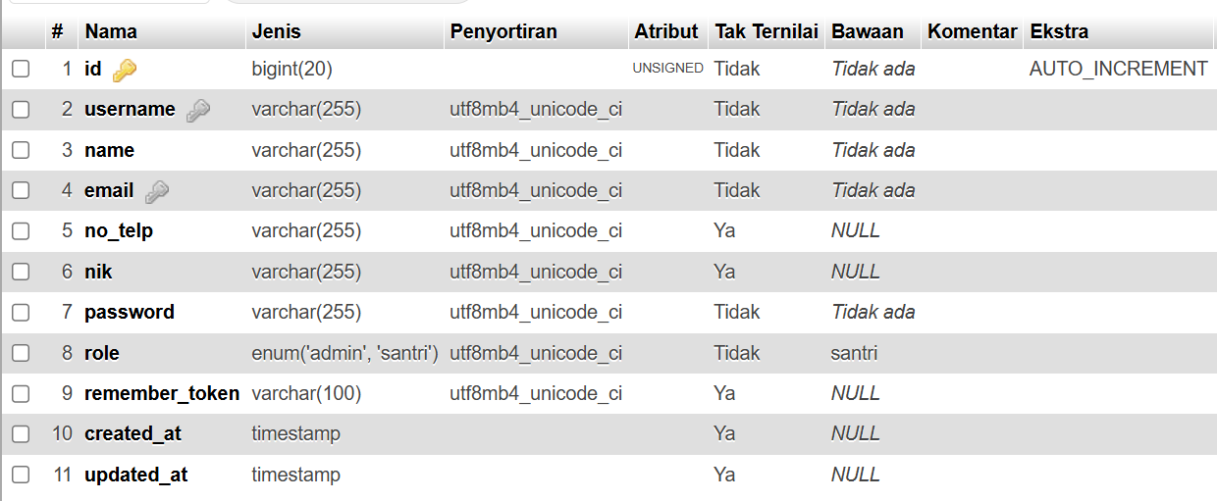

Gambar 4. 1 Tabel users

Pada gambar basis data 4. 1 menjelaskan sebagai berikut:

1. id: Kolom ini berfungsi sebagai primary key dari tabel users, menggunakan tipe BIGINT UNSIGNED, tidak mengizinkan nilai NULL, dan nilainya akan bertambah secara otomatis (AUTO INCREMENT)
2. username: Kolom ini menyimpan nama pengguna, menggunakan tipe data VARCHAR(255), tidak mengizinkan nilai NULL, dan harus unik.
3. email: Kolom ini menyimpan alamat email pengguna, menggunakan tipe data VARCHAR(255), tidak mengizinkan nilai NULL, dan harus unik.
4. password: Kolom ini menyimpan hash kata sandi pengguna, menggunakan tipe data VARCHAR(255) dan tidak mengizinkan nilai NULL.
5. role: Kolom ini menentukan peran pengguna, menggunakan tipe data ENUM dengan nilai ('admin', 'santri'), dan tidak mengizinkan nilai NULL.
6. Tabel tahun_akademik

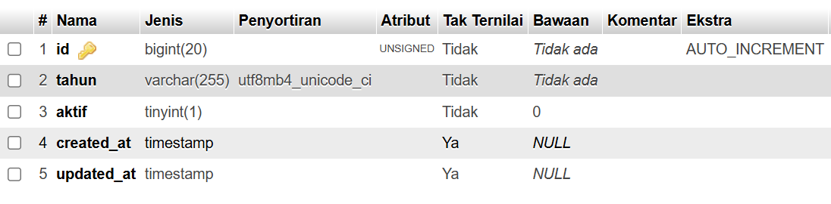

Gambar 4. 2 Tabel tahun_akademik

Pada gambar basis data 4. 2 menjelaskan sebagai berikut:

1. id: Kolom ini berfungsi sebagai primary key dari tabel, menggunakan tipe BIGINT UNSIGNED, tidak mengizinkan nilai NULL, dan AUTO INCREMENT.
2. tahun: Kolom ini menyimpan periode tahun akademik (contoh: '2025/2026'), menggunakan tipe data VARCHAR(255) dan tidak mengizinkan nilai NULL.
3. aktif: Kolom ini menggunakan tipe TINYINT(1) dengan nilai boolean (0 atau 1) untuk menandakan status aktif/tidak aktifnya tahun akademik tersebut. Relasinya terhubung ke tabel data_diri_santri, timeline_seleksi, pengaturan_pembayaran, dan pengumuman_hasil.
4. Tabel data_diri_santri

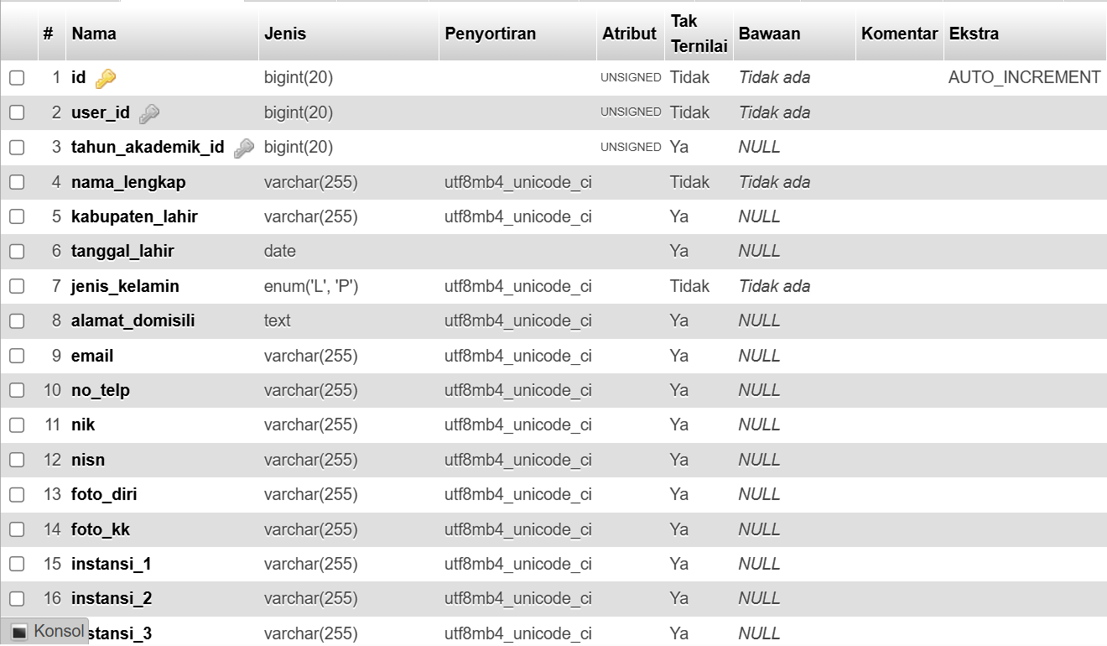

Gambar 4. 3 Tabel data_diri_santri

Pada gambar basis data 4. 3 menjelaskan sebagai berikut:

1. id: Kolom ini merupakan primary key, menggunakan tipe BIGINT UNSIGNED dan AUTO INCREMENT.
2. user_id: Kolom ini merupakan foreign key yang terhubung dengan id dari tabel users (menghubungkan data diri dengan akun login), menggunakan tipe BIGINT UNSIGNED dan tidak mengizinkan nilai NULL.
3. tahun_akademik_id: Kolom ini merupakan foreign key yang terhubung dengan tabel tahun_akademik (menentukan pendaftar masuk tahun ajaran mana).
4. nama_lengkap, nik, nisn, no_telp: Kolom-kolom ini menggunakan tipe VARCHAR(255) untuk menyimpan identitas dan kontak.
5. pendidikan_tujuan: Kolom ini menggunakan tipe ENUM untuk mencatat tujuan pendidikan santri.
6. status_seleksi: Kolom ini menggunakan tipe ENUM (nilai: 'belum_diterima', 'lolos_seleksi', 'tidak_lolos_seleksi', 'diterima', 'gugur') yang menentukan status akhir pendaftar.
7. Tabel kategori_soal

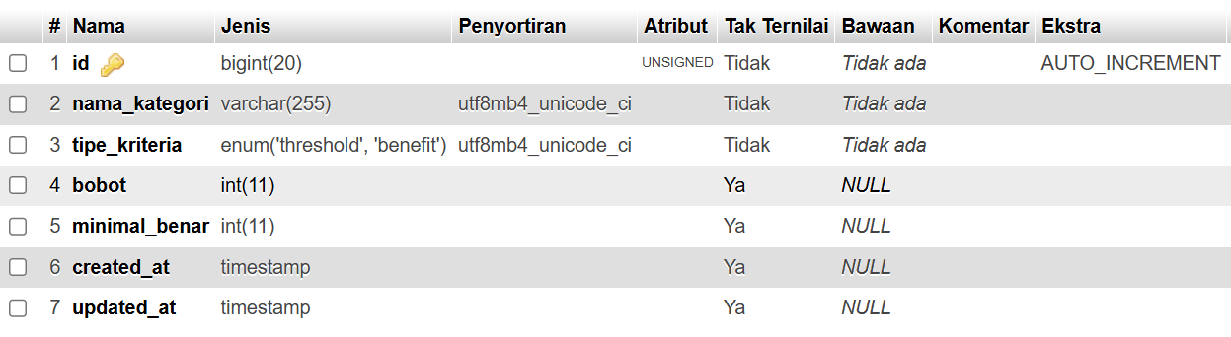

Gambar 4. 4 Tabel kategori_soal

Pada gambar basis data 4. 4 menjelaskan sebagai berikut:

1. id: Kolom ini merupakan primary key, menggunakan tipe BIGINT UNSIGNED dan AUTO INCREMENT.
2. nama_kategori: Kolom ini menyimpan nama tes (contoh: 'Wawancara', 'Materi Tajwid'), menggunakan tipe VARCHAR(255) dan tidak mengizinkan nilai NULL.
3. tipe_kriteria: Kolom ini menggunakan tipe ENUM (nilai: 'threshold' atau 'benefit') untuk menentukan cara penilaian.
4. bobot: Kolom ini menyimpan bobot nilai (persentase) untuk tipe kriteria benefit.
5. minimal_benar: Kolom ini menyimpan jumlah minimal jawaban benar yang harus dicapai untuk tipe kriteria threshold. Relasinya terhubung ke tabel soal dan hasil_tes_santri.
6. Tabel soal

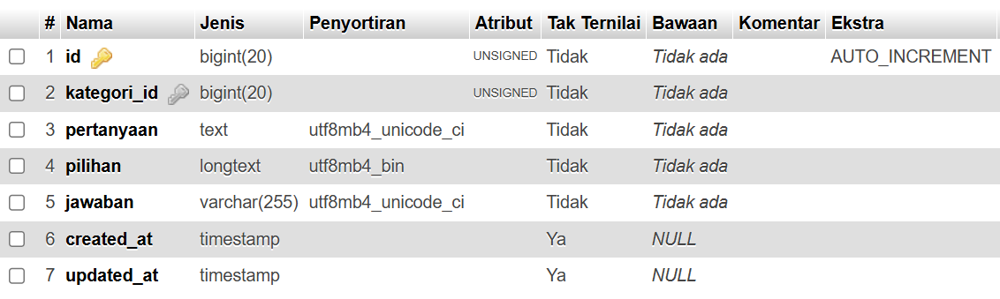

Gambar 4. 5 Tabel soal

Pada gambar basis data 4. 5 menjelaskan sebagai berikut:

1. id: Kolom ini merupakan primary key, menggunakan tipe BIGINT UNSIGNED dan AUTO INCREMENT.
2. kategori_id: Kolom ini merupakan foreign key yang terhubung dengan id dari tabel kategori_soal (mengaitkan soal dengan kategori tes), menggunakan tipe BIGINT UNSIGNED dan tidak mengizinkan nilai NULL.
3. pertanyaan: Kolom ini menyimpan teks soal, menggunakan tipe TEXT dan tidak mengizinkan nilai NULL.
4. pilihan: Kolom ini menyimpan daftar pilihan jawaban dalam format JSON dan tidak mengizinkan nilai NULL.
5. jawaban: Kolom ini menyimpan kunci jawaban yang benar, menggunakan tipe VARCHAR(255) dan tidak mengizinkan nilai NULL.
6. Tabel hasil_tes_santri

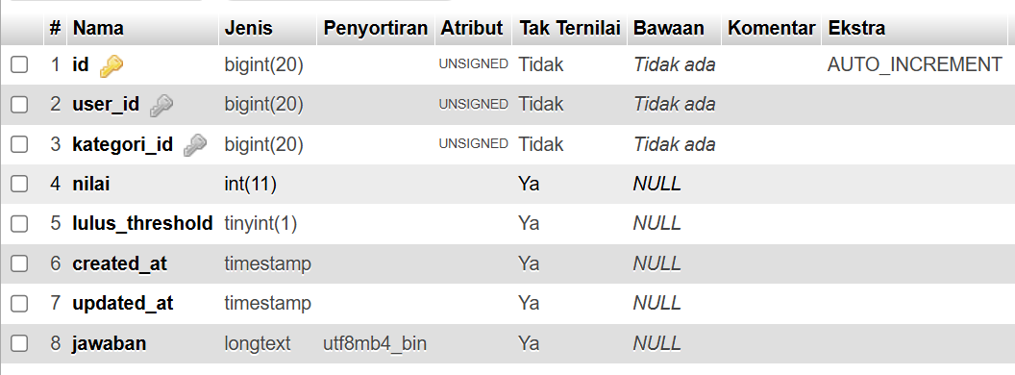

Gambar 4. 6 Tabel hasil_tes_santri

Pada gambar basis data 4. 6 menjelaskan sebagai berikut:

1. id: Kolom ini merupakan primary key, menggunakan tipe BIGINT UNSIGNED dan AUTO INCREMENT.
2. user_id: Kolom ini merupakan foreign key yang terhubung dengan tabel users (menandakan hasil tes milik santri mana).
3. kategori_id: Kolom ini merupakan foreign key yang terhubung dengan tabel kategori_soal (menandakan hasil tes untuk kategori apa).
4. nilai: Kolom ini menyimpan skor numerik yang diperoleh santri, menggunakan tipe INT.
5. jawaban: Kolom ini menyimpan detail jawaban peserta dalam format JSON dan dapat bernilai NULL.
6. Tabel jadwal_tes_santri

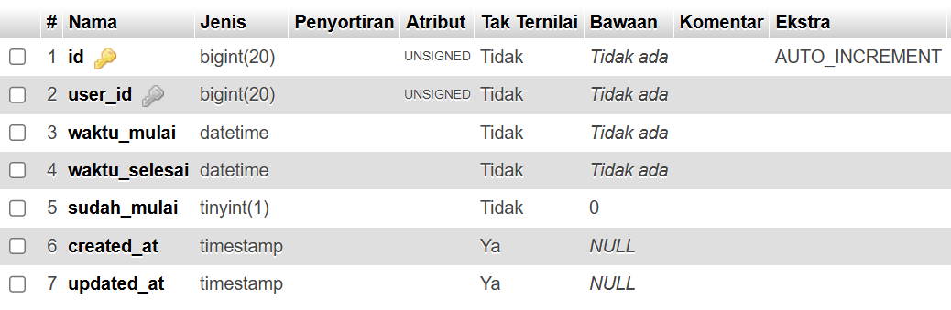

Gambar 4. 7 Tabel jadwal_tes_santri

Pada gambar basis data 4.7 menjelaskan sebagai berikut:

1. id: Kolom ini merupakan primary key, menggunakan tipe BIGINT UNSIGNED dan AUTO INCREMENT.
2. user_id: Kolom ini merupakan foreign key yang terhubung dengan tabel users (menentukan jadwal tes milik santri mana), menggunakan tipe BIGINT UNSIGNED dan tidak mengizinkan nilai NULL.
3. waktu_mulai: Kolom ini menggunakan tipe DATETIME untuk mencatat waktu tes dimulai dan tidak mengizinkan nilai NULL.
4. waktu_selesai: Kolom ini menggunakan tipe DATETIME untuk mencatat batas waktu tes dan tidak mengizinkan nilai NULL.
5. Tabel rekening_pembayaran

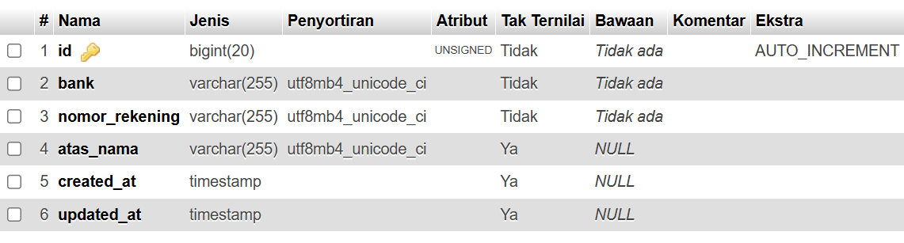

Gambar 4. 8 Tabel rekening_pembayaran

Pada gambar basis data 4. 8 menjelaskan sebagai berikut:

1. id: Kolom ini merupakan primary key, menggunakan tipe BIGINT UNSIGNED dan AUTO INCREMENT.
2. bank: Kolom ini menyimpan nama bank (contoh: 'Mandiri', 'BRI'), menggunakan tipe VARCHAR(255) dan tidak mengizinkan nilai NULL.
3. nomor_rekening: Kolom ini menyimpan nomor rekening, menggunakan tipe VARCHAR(255) dan tidak mengizinkan nilai NULL.
4. atas_nama: Kolom ini menyimpan nama pemilik rekening, menggunakan tipe VARCHAR(255). Relasinya terhubung ke tabel pembayaran_santri.
5. Tabel pembayaran_santri

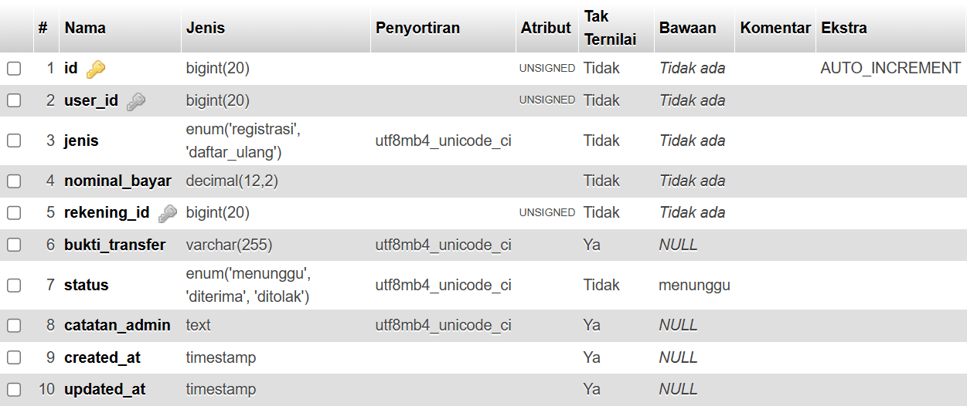

Gambar 4. 9 Tabel pembayaran_santri

Pada gambar basis data 4. 9 menjelaskan sebagai berikut:

1. id: Kolom ini merupakan primary key, menggunakan tipe BIGINT UNSIGNED dan AUTO INCREMENT.
2. user_id: Kolom ini merupakan foreign key yang terhubung dengan tabel users (mengidentifikasi santri yang membayar).
3. jenis: Kolom ini menggunakan tipe ENUM (nilai: 'registrasi' atau 'daftar_ulang') untuk menentukan jenis pembayaran.
4. nominal_bayar: Kolom ini menggunakan tipe DECIMAL(12,2) untuk menyimpan jumlah yang dibayarkan dan tidak mengizinkan nilai NULL.
5. rekening_id: Kolom ini merupakan foreign key yang terhubung dengan tabel rekening_pembayaran (menandakan rekening tujuan pembayaran).
6. status: Kolom ini menggunakan tipe ENUM (nilai: 'menunggu', 'diterima', 'ditolak') untuk mencatat status konfirmasi pembayaran oleh admin.
7. Tabel pengaturan_pembayaran

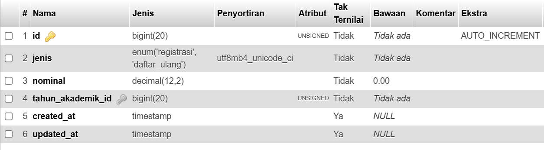

Gambar 4. 10 Tabel pengaturan_pembayaran

Pada gambar basis data 4. 10 menjelaskan sebagai berikut:

1. id: Kolom ini merupakan primary key, menggunakan tipe BIGINT UNSIGNED dan AUTO INCREMENT.
2. jenis: Kolom ini menggunakan tipe ENUM (nilai: 'registrasi' atau 'daftar_ulang').
3. nominal: Kolom ini menggunakan tipe DECIMAL(12,2) untuk menyimpan besaran biaya.
4. tahun_akademik_id: Kolom ini merupakan foreign key yang terhubung dengan tabel tahun_akademik (mengaitkan biaya dengan periode tahun ajaran).
5. Tabel timeline_seleksi

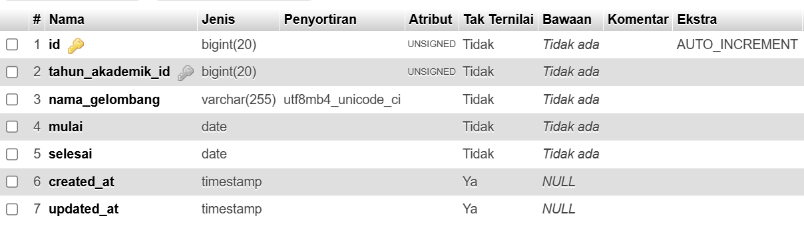

Gambar 4. 11 Tabel timeline_seleksi

Pada gambar basis data 4. 11 menjelaskan sebagai berikut:

1. id: Kolom ini merupakan primary key, menggunakan tipe BIGINT UNSIGNED dan AUTO INCREMENT.
2. tahun_akademik_id: Kolom ini merupakan foreign key yang terhubung dengan tabel tahun_akademik.
3. nama_gelombang: Kolom ini menyimpan nama gelombang (contoh: 'Gelombang 1').
4. mulai: Kolom ini menggunakan tipe DATE untuk mencatat tanggal mulai pendaftaran gelombang.
5. selesai: Kolom ini menggunakan tipe DATE untuk mencatat tanggal selesai pendaftaran gelombang.
6. Tabel pengumuman_hasil

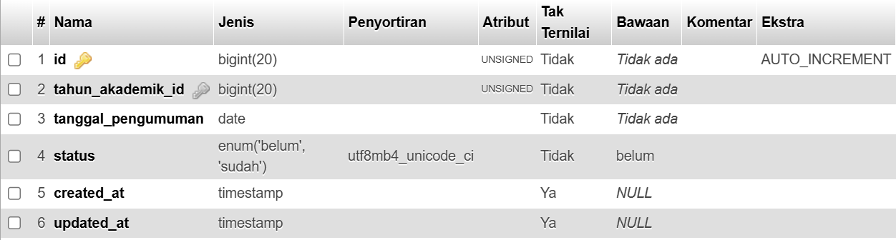

Gambar 4. 12 Tabel pengumuman_hasil

Pada gambar basis data 4. 12 menjelaskan sebagai berikut:

1. id: Kolom ini merupakan primary key, menggunakan tipe BIGINT UNSIGNED dan AUTO INCREMENT.
2. tahun_akademik_id: Kolom ini merupakan foreign key yang terhubung dengan tabel tahun_akademik.
3. tanggal_pengumuman: Kolom ini menggunakan tipe DATE untuk mencatat tanggal resmi pengumuman.
4. status: Kolom ini menggunakan tipe ENUM (nilai: 'belum' atau 'sudah') untuk menandakan apakah hasil seleksi telah diumumkan secara publik.

### Struktur Basis data

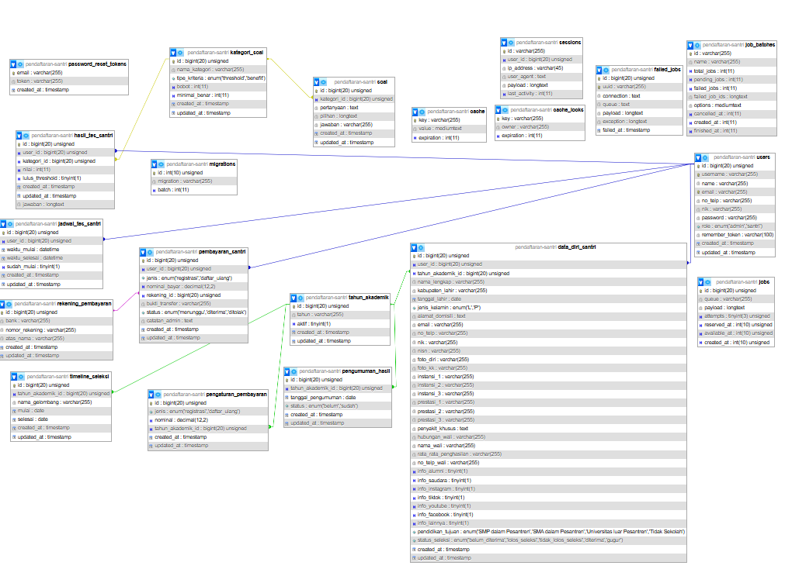

Gambar 4. 13 Struktur Basis Data

Gambar 4. 13 di atas merupakan tabel struktur basis data yang berjumlah 20 tabel yang digunakan oleh Sistem Penerimaan Santri Baru. Terdapat 12 tabel utama yang menangani alur bisnis sistem Pendaftaran Santri Baru, yakni sebagai berikut:

1. Tabel users. Tabel users merupakan alur autentikasi utama ketika pengguna (user) masuk ke sistem, baik sebagai admin maupun santri. Relasinya yaitu primary key pada atribut id. Tabel ini terhubung ke tabel data_diri_santri, hasil_tes_santri, jadwal_tes_santri, dan pembayaran_santri.
2. Tabel tahun_akademik. Tabel tahun_akademik merupakan tabel yang menyimpan daftar periode tahun ajaran yang tersedia untuk pendaftaran. Relasinya yaitu primary key (id) yang berelasi ke tabel data_diri_santri, timeline_seleksi, pengaturan_pembayaran, dan pengumuman_hasil.
3. Tabel data_diri_santri. Tabel data_diri_santri merupakan tabel yang menyimpan data detail pendaftar, riwayat pendidikan, dan informasi wali, serta mencakup status akhir seleksi (status_seleksi). Relasinya yaitu foreign key pada atribut user_id yang terhubung dengan tabel users dan tahun_akademik_id yang terhubung dengan tabel tahun_akademik.
4. Tabel kategori_soal. Tabel kategori_soal merupakan tabel master yang menyimpan jenis-jenis tes yang digunakan (misalnya Wawancara, Materi Tajwid), termasuk aturan penilaian seperti bobot dan minimal_benar (threshold). Relasinya yaitu primary key (id) yang terhubung ke tabel soal dan hasil_tes_santri.
5. Tabel soal. Tabel soal merupakan tabel yang menyimpan detail dari setiap pertanyaan yang akan diujikan dalam tes seleksi. Relasinya yaitu foreign key pada atribut kategori_id yang terhubung dengan tabel kategori_soal.
6. Tabel hasil_tes_santri. Tabel hasil_tes_santri merupakan tabel yang menyimpan nilai dan rincian jawaban yang diperoleh santri dari setiap kategori tes yang diikuti. Relasinya yaitu foreign key pada atribut user_id yang terhubung ke tabel users dan kategori_id yang terhubung ke tabel kategori_soal.
7. Tabel jadwal_tes_santri. Tabel jadwal_tes_santri merupakan tabel yang menyimpan waktu mulai dan selesai tes spesifik untuk setiap santri pendaftar. Relasinya yaitu foreign key pada atribut user_id yang terhubung ke tabel users.
8. Tabel rekening_pembayaran. Tabel rekening_pembayaran merupakan tabel master yang menyimpan daftar rekening bank resmi milik panitia PSB. Relasinya yaitu primary key (id) yang terhubung ke tabel pembayaran_santri.
9. Tabel pembayaran_santri. Tabel pembayaran_santri merupakan tabel yang menyimpan data transaksi pembayaran (registrasi atau daftar ulang), termasuk bukti transfer dan status konfirmasi (diterima/ditolak). Relasinya yaitu foreign key pada atribut user_id yang terhubung ke tabel users dan rekening_id yang terhubung ke tabel rekening_pembayaran.
10. Tabel pengaturan_pembayaran. Tabel pengaturan_pembayaran merupakan tabel yang menyimpan nominal biaya (registrasi dan daftar_ulang) yang berlaku untuk tahun akademik tertentu. Relasinya yaitu foreign key pada atribut tahun_akademik_id yang terhubung dengan tabel tahun_akademik.
11. Tabel timeline_seleksi. Tabel timeline_seleksi merupakan tabel yang menyimpan jadwal gelombang pendaftaran, mencakup nama gelombang, tanggal mulai, dan tanggal selesai. Relasinya yaitu foreign key pada atribut tahun_akademik_id yang terhubung dengan tabel tahun_akademik.
12. Tabel pengumuman_hasil. Tabel pengumuman_hasil merupakan tabel yang mengatur status pengumuman hasil seleksi (sudah atau belum diumumkan) untuk tahun akademik yang sedang berjalan. Relasinya yaitu foreign key pada atribut tahun_akademik_id yang terhubung dengan tabel tahun_akademik.

## Tampilan Awal

Tahap pertama dalam hasil implementasi sistem adalah pembangunan modul autentikasi untuk menjamin keamanan akses. Antarmuka Halaman Login yang telah dibangun sebagai pintu masuk utama bagi pengguna untuk mengakses sistem dapat dilihat pada Gambar 4.14 berikut ini:

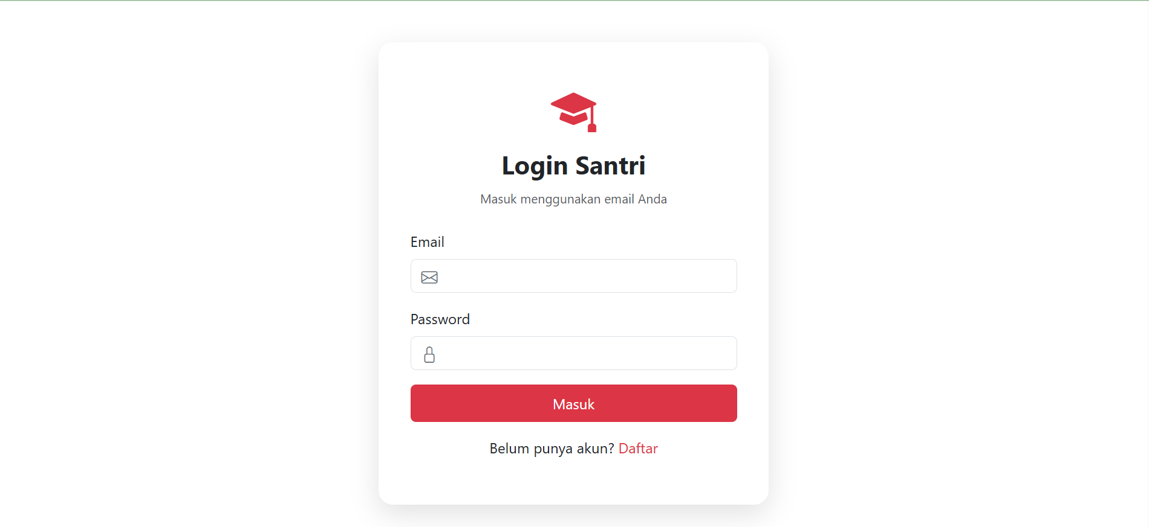

Gambar 4. 14 Login

Berdasarkan Gambar 4.14 di atas, fungsi utama dari halaman tersebut adalah untuk melakukan autentikasi pengguna sebelum masuk ke dalam sistem. Untuk mendapatkan izin akses, setiap jenis pengguna (seperti calon santri maupun admin) wajib memasukkan kredensial akun mereka, yaitu email dan kata sandi (password). Setelah kredensial diverifikasi oleh sistem, pengguna akan diberikan akses penuh ke fitur-fitur yang tersedia di dalam halaman dashboard sesuai dengan hak akses masing-masing.

## Tampilan Admin

### Halaman Dashboard Admin

Halaman Dashboard Admin merupakan tampilan utama yang diakses oleh pengelola sistem untuk mendapatkan gambaran umum mengenai status pendaftaran yang sedang berlangsung. Antarmuka dari halaman dashboard ini dapat dilihat pada Gambar 4. 15 berikut:

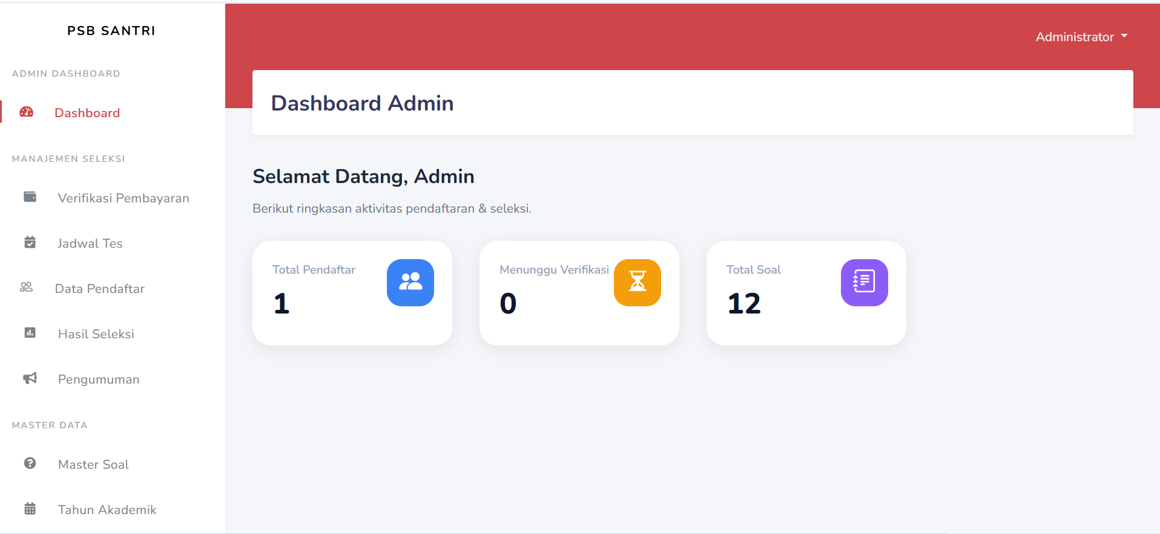

Gambar 4. 15 Dashboard Admin

Berdasarkan Gambar 4. 15 di atas, dapat dijelaskan bahwa fungsi utama halaman ini adalah untuk menampilkan metrik penting secara real-time. Informasi yang disajikan mencakup total data pendaftar, jumlah pendaftar yang status pembayarannya masih menunggu verifikasi oleh admin, serta total keseluruhan soal yang telah tersedia untuk pelaksanaan tes seleksi. Ringkasan aktivitas dan status progress tersebut bertujuan untuk memberikan kemudahan bagi admin dalam memantau serta mengelola seluruh alur sistem penerimaan santri baru secara efektif dan efisien.

### Halaman Verifikasi Pembayaran

Setelah pendaftar melakukan pembayaran, admin perlu melakukan validasi terhadap bukti transaksi tersebut melalui fitur verifikasi. Tampilan halaman yang digunakan admin untuk mengelola data transaksi pendaftar dapat dilihat pada Gambar 4.16 di bawah ini:

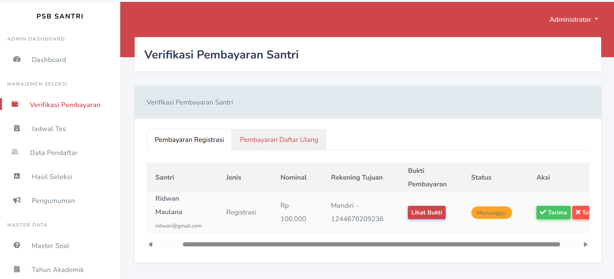

Gambar 4. 16 Verifikasi Pembayaran (Admin)

Sebagaimana terlihat pada Gambar 4.16, halaman ini berfungsi untuk menampilkan seluruh data transaksi yang diajukan oleh pendaftar sebagai syarat mengikuti seleksi. Dalam sistem ini, terdapat dua kategori utama pembayaran yang dikelola, yaitu pembayaran registrasi awal dan pembayaran daftar ulang. Admin dibekali dengan fitur untuk melihat bukti transfer serta memberikan tindakan (verifikasi) apakah pembayaran tersebut diterima atau ditolak berdasarkan validitas data yang dikirimkan.

### Halaman Jadwal Tes

Tahapan selanjutnya setelah pembayaran registrasi pendaftar berhasil diverifikasi oleh admin adalah penentuan waktu ujian. Admin dapat menentukan jadwal seleksi melalui halaman Pengaturan Jadwal Tes seperti yang diilustrasikan pada Gambar 4.17 berikut:

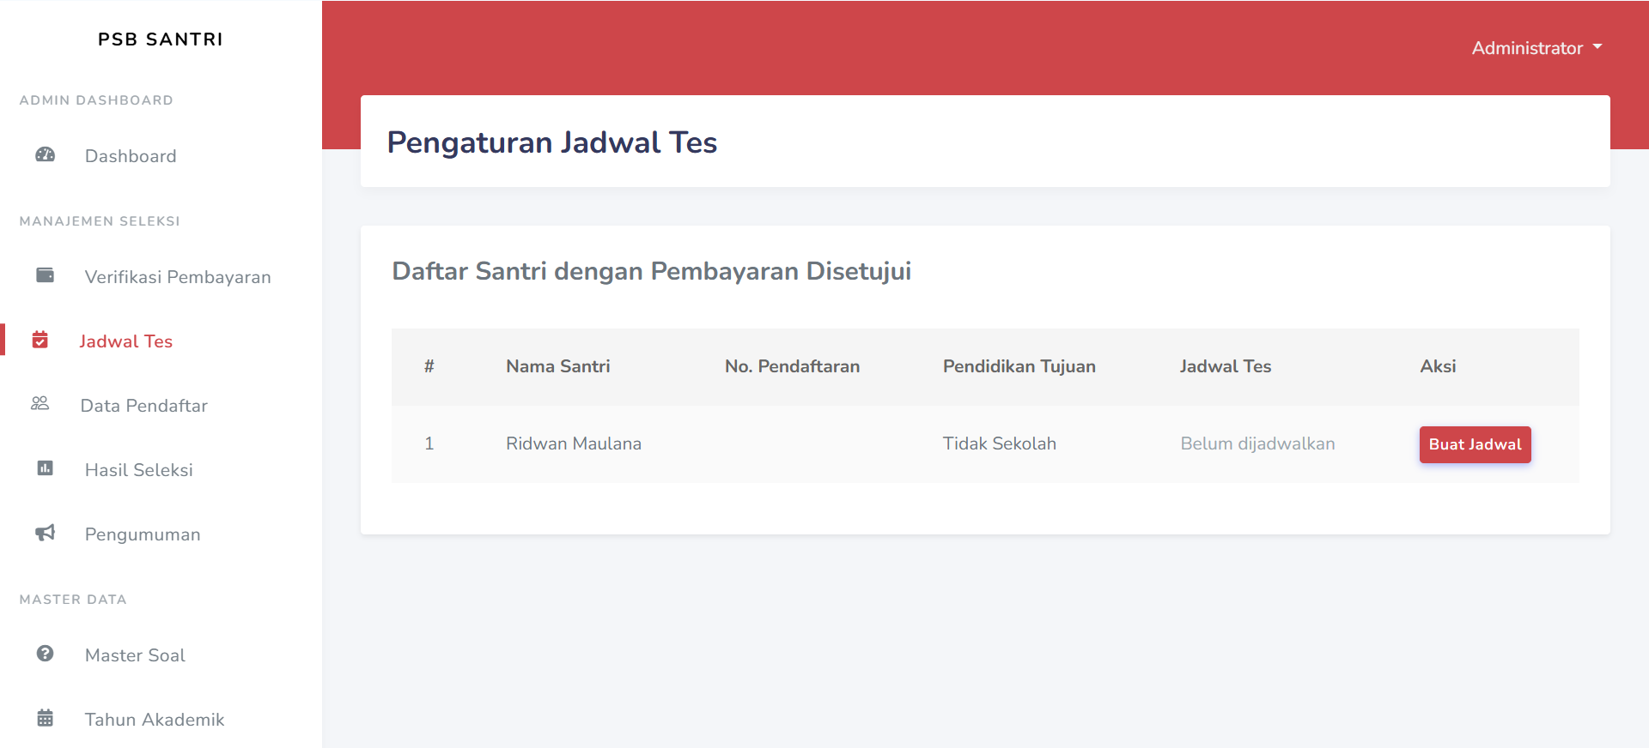

Gambar 4. 17 Jadwal Tes (Admin)

Berdasarkan Gambar 4.17 di atas, fungsi utama halaman ini adalah untuk mengatur jadwal tes pendaftar secara sistematis setelah pembayaran mereka dinyatakan valid. Pada antarmuka ini, admin memiliki otoritas penuh untuk mengatur, memantau, dan mengedit jadwal tes bagi setiap pendaftar. Hal ini memastikan bahwa setiap calon santri memiliki jadwal yang terorganisir untuk pelaksanaan tes seleksi pendaftaran.

### Halaman Data Pendaftar

Untuk mengelola dan memantau seluruh profil calon santri yang telah terdaftar dalam sistem, admin dapat mengakses menu Data Pendaftar. Antarmuka dari halaman ini yang menampilkan daftar seluruh calon santri ditunjukkan pada Gambar 4. 18 berikut:

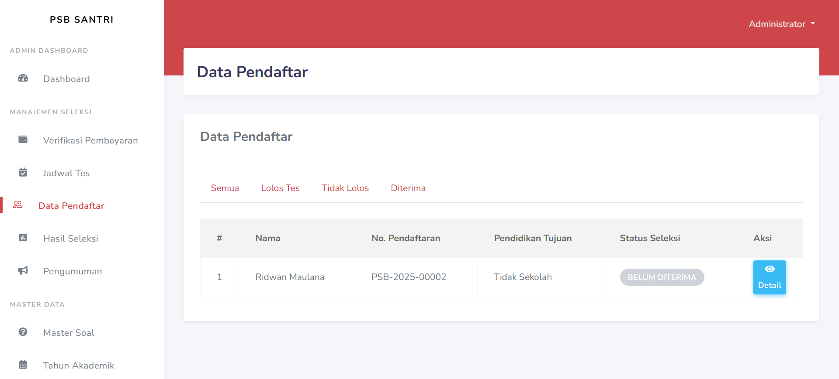

Gambar 4. 18 Data Pendaftar (Admin)

Berdasarkan tampilan pada Gambar 4. 18 di atas, fungsi utama halaman ini adalah memberikan wewenang kepada admin untuk meninjau daftar pendaftar secara menyeluruh beserta detail informasi pendukungnya. Selain itu, halaman ini menyediakan fitur filter yang berfungsi untuk menyaring data berdasarkan status spesifik pendaftar, seperti menampilkan semua data, daftar pendaftar yang lolos tes, daftar pendaftar yang tidak lolos, hingga daftar pendaftar yang telah dinyatakan resmi diterima dalam proses seleksi. Hal ini memudahkan admin dalam melakukan pengelompokan data santri sesuai dengan hasil tahapan seleksi yang telah dilalui.

### Halaman Hasil Seleksi

Halaman ini memuat data rekapitulasi nilai peserta yang telah mengikuti seluruh rangkaian ujian seleksi. Visualisasi dari antarmuka Hasil Seleksi ditunjukkan pada Gambar 4. 19 berikut:

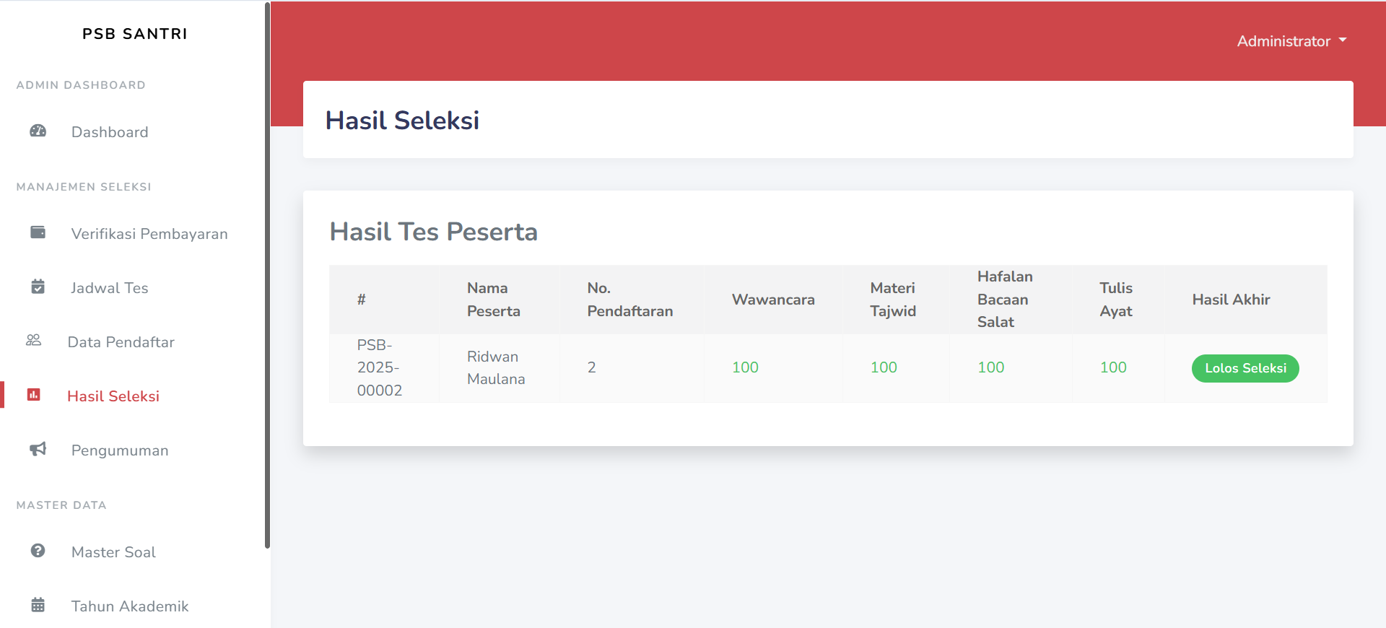

Gambar 4. 19 Hasil Seleksi (Admin)

Merujuk pada Gambar 4. 19, admin dapat meninjau rincian nilai setiap komponen tes beserta status kelulusan akhir peserta. Informasi ini berfungsi sebagai acuan utama bagi admin untuk menetapkan apakah pendaftar dinyatakan lolos atau tidak lolos dalam proses seleksi santri baru.

### Halaman Pengumuman

Halaman ini merupakan pusat kendali bagi administrator untuk merilis hasil akhir proses seleksi kepada calon santri. Tampilan antarmuka untuk pengelolaan pengumuman ini dapat dilihat pada Gambar 4. 20 berikut:

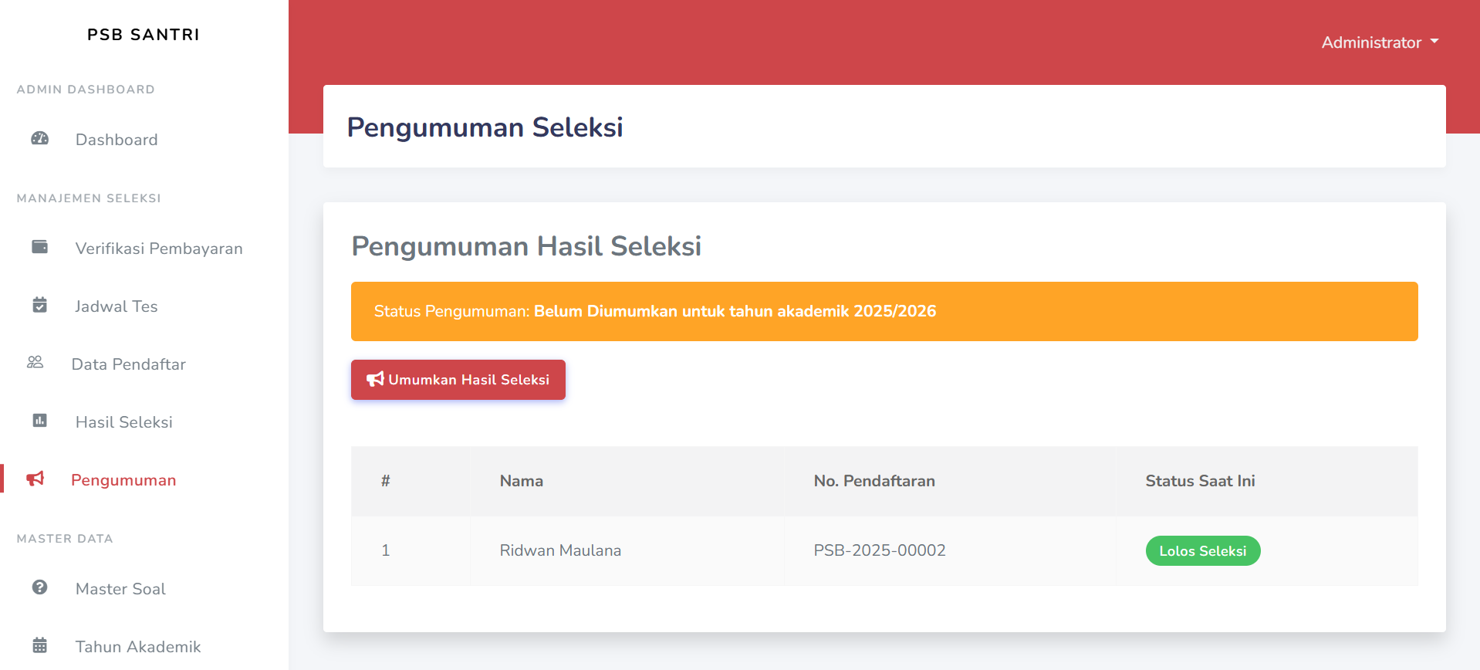

Gambar 4. 20 Pengumuman (Admin)

Melalui Gambar 4. 20, admin dapat memantau status pengumuman tahun akademik berjalan dan mengubahnya menggunakan tombol "Umumkan Hasil Seleksi". Tabel di bagian bawah menyajikan detail setiap pendaftar, seperti nama dan status kelulusan, guna memastikan akurasi data sebelum dipublikasikan secara resmi.

### Halaman Master Soal

Halaman ini merupakan pusat kontrol untuk mengelola seluruh instrumen dan komponen tes seleksi dalam sistem. Antarmuka untuk pengaturan kategori dan kriteria penilaian ini ditunjukkan pada Gambar 4. 21 berikut:

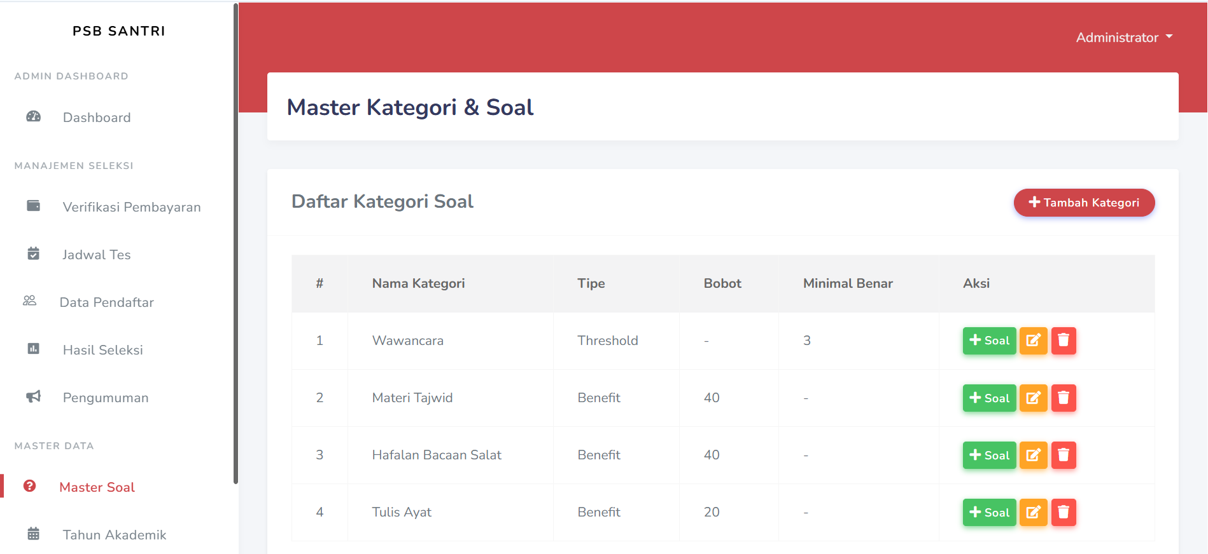

Gambar 4. 21 Master Soal (Admin)

Merujuk pada Gambar 4. 21, admin dapat menentukan bobot, tipe penilaian (Threshold atau Benefit), serta kriteria minimal benar untuk setiap kategori. Tersedia pula tombol aksi untuk menambah kategori baru maupun butir soal spesifik guna melengkapi bank soal yang akan digunakan dalam proses seleksi.

### Halaman Tahun Akademik

Halaman ini berfungsi sebagai pusat kendali untuk menentukan periode waktu seleksi dan penerimaan santri yang aktif dalam sistem. Detail antarmuka Manajemen Tahun Akademik ditunjukkan pada Gambar 4. 22 berikut:

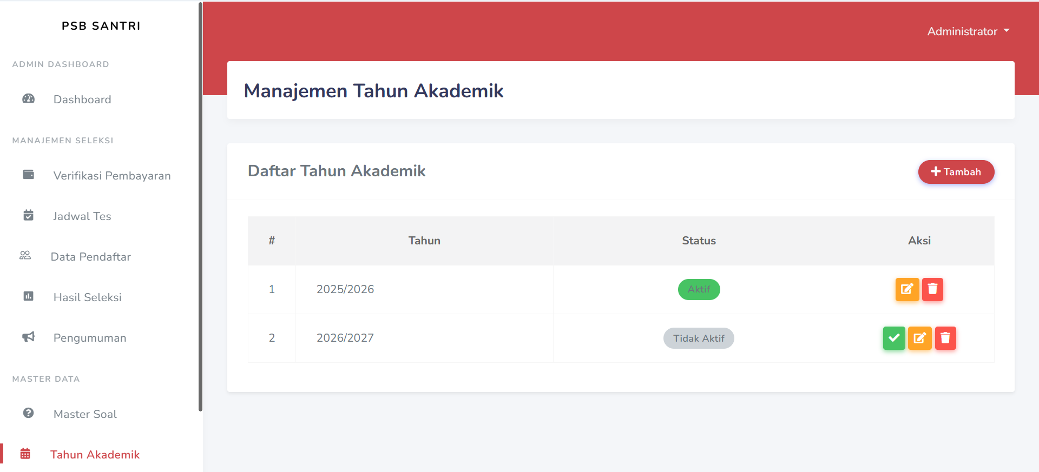

Gambar 4. 22 Tahun Akademik (Admin)

Berdasarkan Gambar 4. 22, admin dapat membuat entri tahun ajaran baru serta mengatur status aktivasi (Aktif/Tidak Aktif) pada setiap periode. Melalui tabel yang tersedia, administrator dapat dengan mudah memantau dan mengubah tahun akademik mana yang sedang digunakan untuk proses pendaftaran santri saat ini.

### Halaman Pengaturan Pembayaran

Halaman ini berfungsi sebagai pusat konfigurasi biaya pendaftaran dan informasi rekening bank yang digunakan dalam sistem. Detail antarmuka Pengaturan Administrasi ditunjukkan pada Gambar 4. 23 berikut:

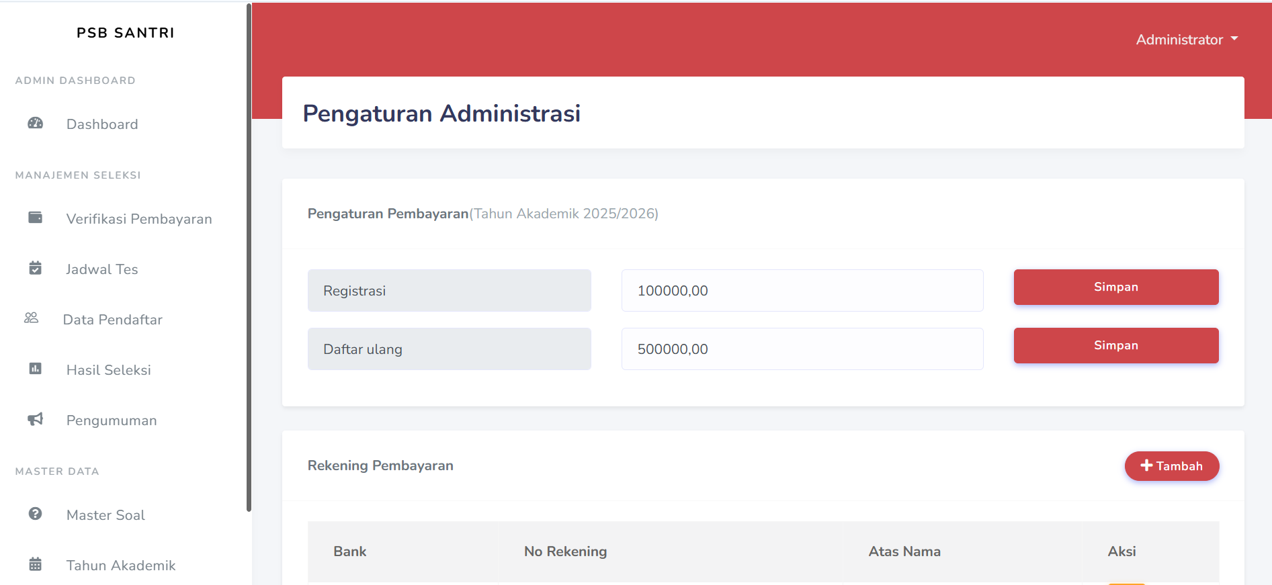

Gambar 4. 23 Pengaturan Pembayaran (Admin)

Berdasarkan Gambar 4. 23, admin dapat menetapkan nominal biaya registrasi dan daftar ulang untuk tahun akademik aktif. Selain itu, administrator dapat mengelola daftar rekening tujuan transfer guna memastikan pendaftar mendapatkan informasi pembayaran yang akurat.

## Tampilan Pendaftar

### Halaman Dashboard Pendaftar

Halaman Dashboard Santri menyediakan ringkasan progres pendaftaran personal bagi setiap calon santri setelah melakukan login ke dalam sistem. Tampilan antarmuka halaman ini dapat dilihat pada Gambar 4. 24 berikut:

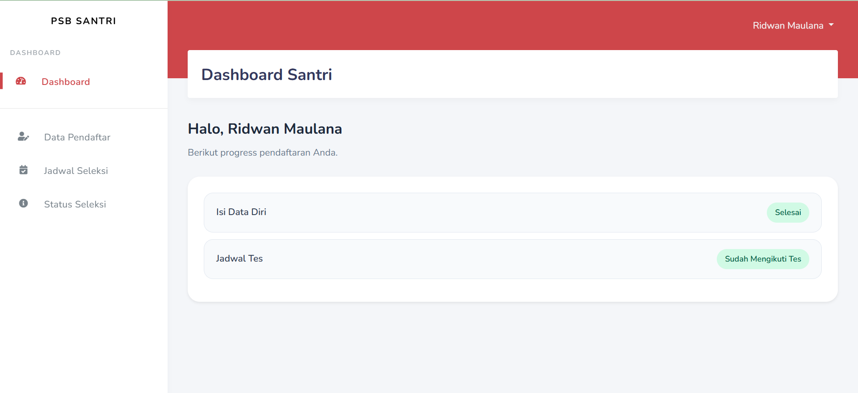

Gambar 4. 24 Dashboard Pendaftar

Berdasarkan Gambar 4. 24, halaman ini memberikan feedback visual mengenai tahapan seleksi yang telah dilalui, seperti status pengisian data diri dan jadwal tes. Melalui dashboard ini, santri dapat memantau setiap langkah pendaftaran secara mandiri serta mengakses menu navigasi pendukung lainnya dengan mudah.

### Halaman Data Pendaftar

Halaman ini berfungsi bagi calon santri untuk meninjau kembali profil pribadi yang telah diinputkan selama proses pendaftaran. Antarmuka dari tinjauan data diri tersebut dapat dilihat pada Gambar 4. 25 berikut:

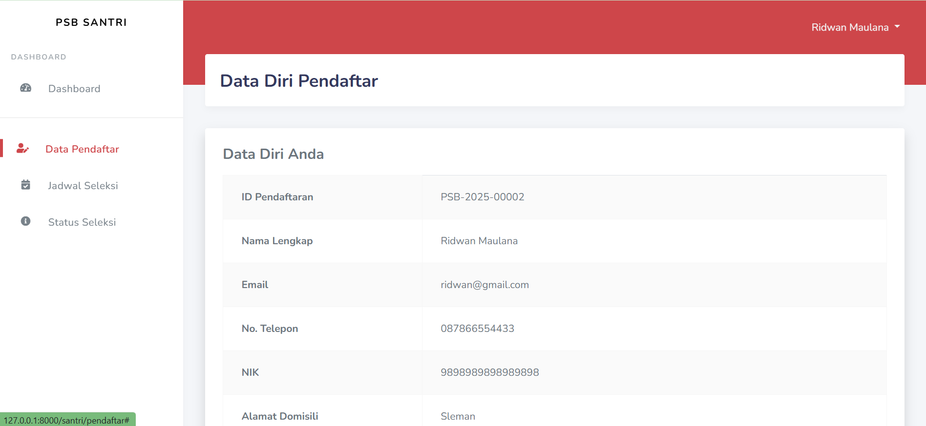

Gambar 4. 25 Data Pendaftar (Pendaftar)

Berdasarkan Gambar [Nomor Gambar], sistem menampilkan detail informasi seperti ID pendaftaran, nama lengkap, NIK, hingga alamat domisili. Halaman ini sangat penting bagi santri untuk memverifikasi keakuratan data diri mereka guna memastikan validitas informasi sebelum melanjutkan ke tahapan seleksi berikutnya.

### Halaman Jadwal Seleksi

Halaman ini berfungsi untuk memberikan informasi mengenai status administrasi keuangan kepada pendaftar sebelum melanjutkan ke tahap seleksi. Antarmuka yang menampilkan detail pembayaran registrasi santri dapat dilihat pada Gambar 4. 26 berikut:

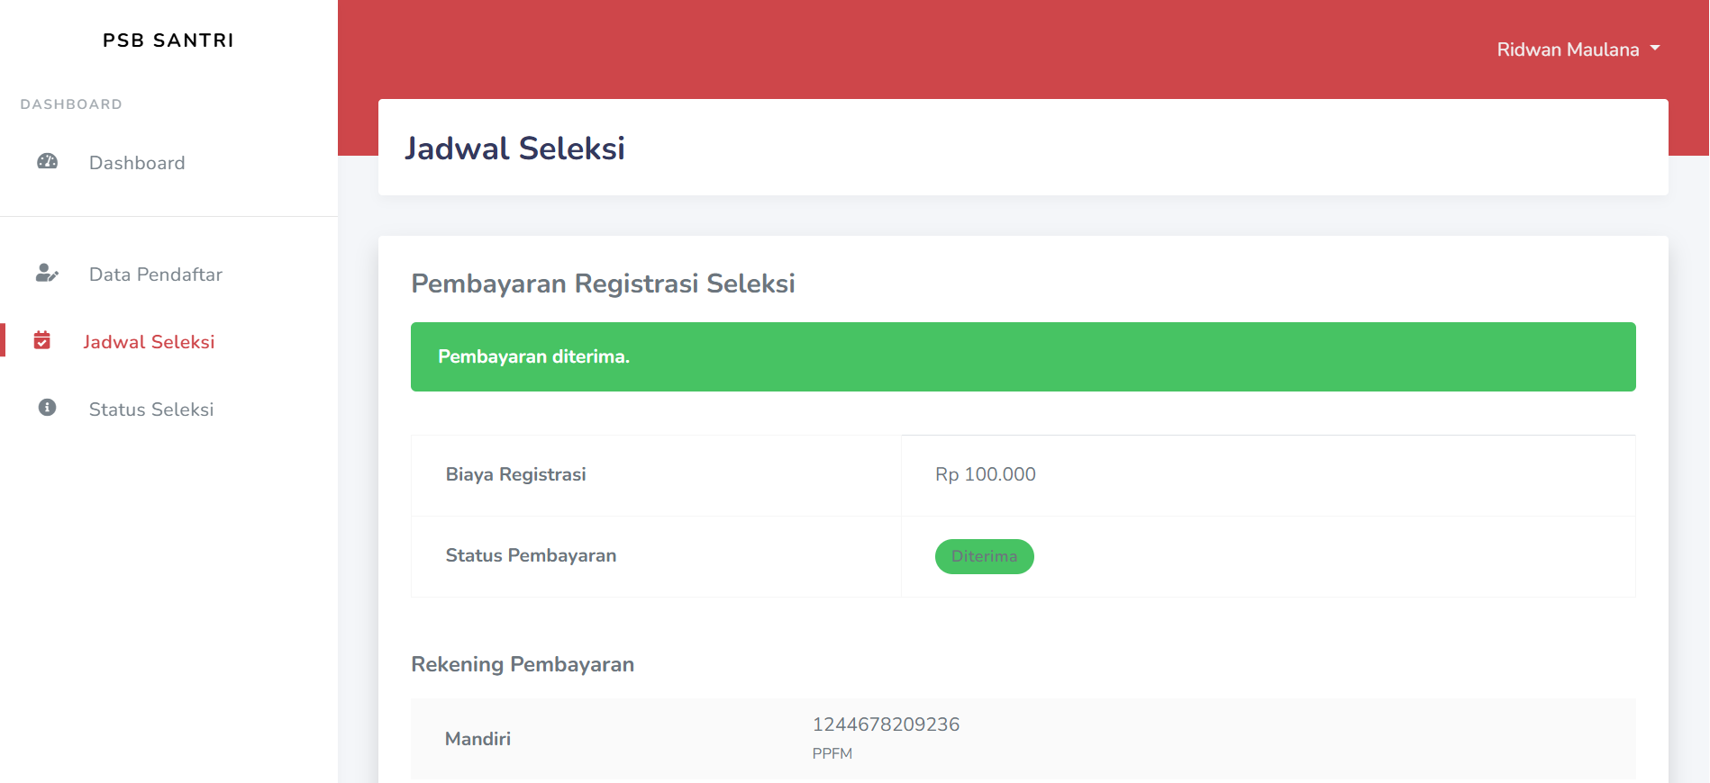

Gambar 4. 26 Jadwal Seleksi (Pendaftar)

Berdasarkan Gambar [Nomor Gambar], pendaftar dapat melihat konfirmasi status pembayaran yang telah diterima (ditandai kotak hijau), besaran biaya registrasi, serta detail rekening tujuan. Halaman ini menjadi bukti bahwa santri telah menyelesaikan kewajiban administrasi awal dan secara sistem berhak untuk mengikuti tahapan seleksi selanjutnya.

### Halaman Tes

Halaman ini merupakan antarmuka bagi calon santri untuk mengerjakan ujian seleksi secara daring. Detail tampilan dari halaman Tes Seleksi ini dapat dilihat pada Gambar 4. 27 berikut:

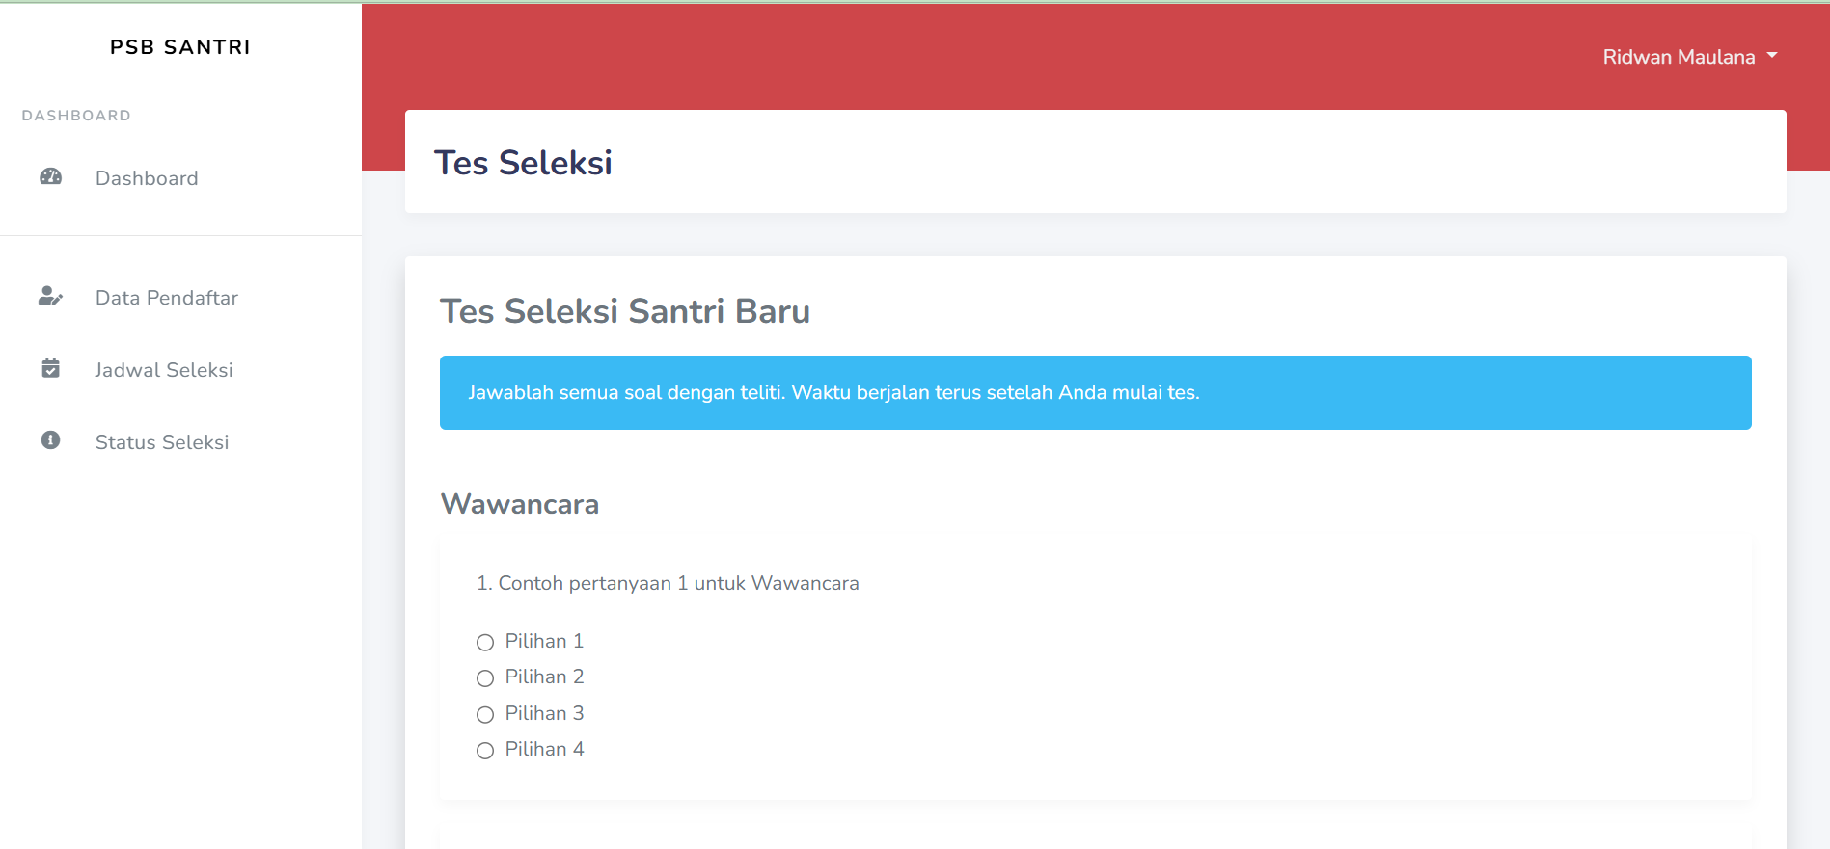

Gambar 4. 27 Halaman Tes (Pendaftar)

Berdasarkan Gambar [Nomor Gambar], halaman ini memuat instruksi pengerjaan serta soal-soal pilihan ganda yang dikelompokkan berdasarkan kategori tertentu. Peserta dapat langsung memilih jawaban pada opsi yang tersedia, di mana sistem akan menghitung waktu pengerjaan secara otomatis sejak tes dimulai.

### Halaman Status Seleksi

Halaman ini menyajikan konfirmasi resmi mengenai hasil akhir seleksi serta rincian data diri pendaftar. Tampilan antarmuka dari halaman Status Seleksi dapat dilihat pada Gambar 4. 28 berikut:

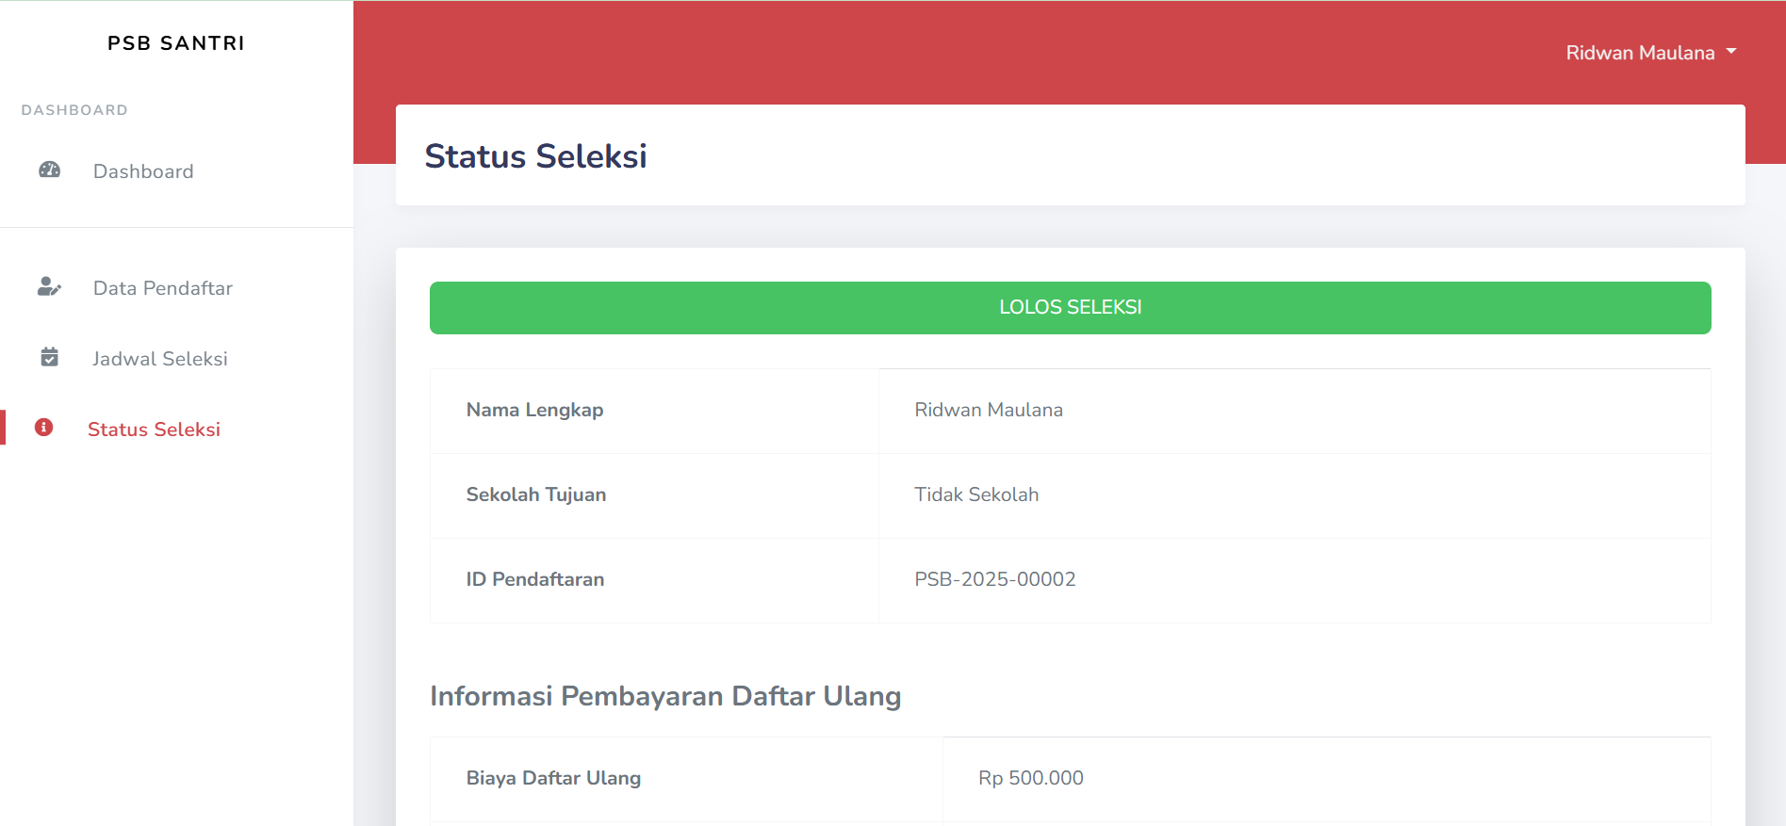

Gambar 4. 28 Status Seleksi (Pendaftar)

Berdasarkan Gambar 4. 28, pendaftar yang dinyatakan lolos akan mendapatkan informasi lanjutan mengenai biaya daftar ulang. Segmen ini berfungsi sebagai instruksi bagi santri untuk segera menyelesaikan administrasi akhir guna mengamankan tempat di institusi.

## Black Box Testing

Metode *Black Box Testing* diterapkan untuk memvalidasi kesesuaian fungsionalitas sistem dengan spesifikasi kebutuhan yang telah dirancang. Pengujian ini berkonsentrasi pada evaluasi masukan dan luaran yang dihasilkan, tanpa meninjau logika internal program. Adapun rincian skenario yang dilaksanakan adalah sebagai berikut:

Tabel 4. 3 Skenario Black Box Testing

| **No** | **Fitur/Menu** | **Pengujian** | **Input** | **Hasil yang Diharapkan** | **Hasil** |
| --- | --- | --- | --- | --- | --- |
| 1 | Register | Pengguna memasukkan data akun dengan NIK yang belum terdaftar | Username, Nama, Email, No. Telp, NIK, Password | Data akun terdaftar sebagai pengguna baru | Sesuai |
| Pengguna memasukkan data akun dengan NIK yang sudah pernah terdaftar di dalam sistem | Pendaftaran akun gagal dikarenakan terdapat NIK yang sudah pernah terdaftar | Sesuai |
| 2 | Login | Pengguna memasukkan data yang benar | Username, Password | Pengguna berhasil masuk ke dashboard | Sesuai |
| Pengguna memasukkan data yang salah | Pengguna gagal masuk ke dashboard | Sesuai |
| 3 | Profil | Pengguna menampilkan data profil akun | Klik ikon profil | Data profil akun ditampilkan | Sesuai |
| Pengguna mengubah data profil akun | Data-data yang ingin dirubah | Menampilkan perubahan data baru | Sesuai |
| 4 | Formulir Pendaftaran | Pendaftar memasukkan data-data pendaftaran | Data-data pendaftaran | Data pendaftaran tersimpan ke dalam sistem | Sesuai |
| 5 | Data Pendaftaran | Pendaftar menampilkan data pendaftaran | Klik menu data pendaftar | Data pendaftaran ditampilkan | Sesuai |
| Pendaftar mengubah data pendaftaran | Data-data yang ingin dirubah | Perubahan data baru ditampilkan | Sesuai |
| 6 | Jadwal Seleksi | Pendaftar mengunggah bukti transaksi pendaftaran (registrasi) | Bukti transfer transaksi pendaftaran | Bukti transfer disimpan oleh sistem dan diterima oleh admin | Sesuai |
| Pendaftar mengikuti tes seleksi | Mengirimkan jawaban tes | Jawaban disimpan oleh sistem dan menghasilkan nilai | Sesuai |
| 7 | Status | Pendaftar mengunggah bukti transaksi daftar ulang | Bukti transfer transaksi daftar ulang | Bukti transfer disimpan oleh sistem dan diterima oleh admin | Sesuai |
| 8 | Verifikasi Pembayaran | Admin menolak bukti transaksi | Klik *button* tolak bukti transaksi | Pendaftar akan menerima keterangan transaksi “ditolak” | Sesuai |
| Admin memverifikasi bukti transaksi | Klik *button* verifikasi bukti transaksi | Pendaftar akan menerima keterangan transaksi “tervrifikasi” | Sesuai |
| Admin membatalkan verifikasi bukti transaksi | Klik *button* batalkan verifikasi | Pendaftar akan menerima keterangan transaksi “ditolak” | Sesuai |
| 9 | Atur Jadwal Seleksi | Admin meninjau data jadwal seleksi | Klik menu jadwal seleksi | Menampilkan data pendaftar beserta jadwal seleksinya | Sesuai |
| Admin mengatur jadwal seleksi | Admin submit tanggal jadwal seleksi | Jadwal seleksi akan ditampilkan di sisi pendaftar | Sesuai |
| Admin me-*reset* jadwal seleksi | Klik reset jadwal seleksi | Jadwal seleksi pendaftar akan terhapus | Sesuai |
| 10 | Publikasi Hasil Seleksi | Admin mengumumkan hasil seleksi pendaftaran | Klik umumkan hasil seleksi | Hasil seleksi akan ditampilkan di sisi pendaftar | Sesuai |
| 11 | Data Pendaftar | Admin meninjau data-data pendaftaran pendaftar | Klik menu data pendaftar | Data-data pendaftar beserta detail akan ditampilkan | Sesuai |
| 12 | Soal Seleksi | Admin meninjau soal dan kategori soal | Klik menu soal seleksi | Soal dan kategori soal yang telah tersedia akan ditampilkan | Sesuai |
| Admin membuat soal | Admin submit soal yang telah dibuat | Soal yang dibuat akan menjadi soal yang dapat digunakan | Sesuai |
| Admin membuat kategori soal | Admin submit kategori soal yang sudah dibuat | Kategori soal yang dibuat akan menjadi soal yang dapat digunakan | Sesuai |

## Evaluasi

Evaluasi sistem dilakukan melalui pengujian fungsionalitas menyeluruh menggunakan metode *Black Box Testing* untuk memastikan kesesuaian antara hasil perancangan dengan implementasi di lapangan. Evaluasi ini bertujuan membuktikan bahwa sistem mampu menjawab rumusan masalah terkait pengelolaan data yang terpusat dan efisien.

Pertama, dari sisi fungsionalitas teknis, hasil *Black Box Testing* menunjukkan bahwa 100% dari skenario pengujian memberikan hasil "Valid" atau "Sesuai". Ini adalah sebuah kesimpulan penting yang membuktikan bahwa sistem yang dibangun stabil dan siap digunakan. Setiap fitur krusial, mulai dari proses registrasi akun pendaftar, validasi pembayaran, manajemen seleksi oleh panitia, hingga pengumuman hasil akhir, telah berfungsi sesuai dengan alur bisnis yang dirancang. Tidak ditemukan adanya error atau kegagalan fungsi pada alur utama pendaftaran.

Kedua, dari sisi efisiensi alur kerja, keberhasilan fungsi-fungsi tersebut membuktikan bahwa inti dari permasalahan administrasi telah teratasi. Jika sebelumnya data pendaftar terfragmentasi di berbagai platform (Google Form, Spreadsheet, WhatsApp), sistem ini berhasil menyatukan seluruh proses tersebut ke dalam satu basis data terpusat. Hal ini menunjukkan bahwa tujuan utama penelitian untuk menciptakan mekanisme pengelolaan data yang terstruktur, mengurangi redundansi data, dan meminimalisir kesalahan manusia (*human error)* dalam rekapitulasi data telah berhasil dicapai.

Sistem ini tidak hanya sekadar aplikasi yang berfungsi secara teknis sebagaimana dibuktikan oleh hasil pengujian, tetapi juga merupakan solusi efektif dalam menyelesaikan masalah manajerial di Pondok Pesantren Fadlun Minalloh. Kombinasi dari antarmuka yang mudah diakses dan manajemen basis data yang terintegrasi memastikan bahwa sistem ini mampu memberikan solusi konkret untuk tantangan administrasi Penerimaan Santri Baru (PSB) di masa mendatang.

# BAB V KESIMPULAN DAN SARAN

## Kesimpulan

Berdasarkan hasil perancangan dan implementasi sistem, penelitian ini telah berhasil membangun sebuah sistem informasi penerimaan santri baru berbasis website untuk Pondok Pesantren Fadlun Minalloh. Pengembangan sistem ini menerapkan metode *waterfall* guna memastikan proses pembangunan perangkat lunak berjalan terstruktur mulai dari analisis hingga pemeliharaan.

Seluruh fitur utama yang direncanakan untuk mengatasi masalah fragmentasi data, mulai dari registrasi akun pendaftar, pengisian formulir online, unggah berkas persyaratan, verifikasi pembayaran oleh admin, manajemen seleksi, hingga pengumuman kelulusan, telah berhasil diimplementasikan. Sistem ini berhasil mengintegrasikan proses yang sebelumnya terpisah-pisah (Google Form, Spreadsheet, WhatsApp) menjadi satu platform terpusat.

Selanjutnya, melalui pengujian fungsional menggunakan metode *black box testing*, dapat disimpulkan bahwa seluruh fitur yang dikembangkan telah berjalan sesuai dengan skenario pengujian dan memberikan output yang diharapkan berdasarkan input yang diberikan. Hal ini menunjukkan bahwa sistem secara fungsional telah siap untuk diuji coba pada lingkungan yang sesungguhnya untuk membantu panitia dalam mengelola pendaftaran santri baru secara lebih efisien.

## Saran

Sistem yang telah berhasil dibangun ini merupakan langkah fundamental dalam modernisasi proses administrasi dan pelayanan di Pondok Pesantren Fadlun Minalloh. Seiring dengan pesatnya perkembangan teknologi dan kebutuhan pesantren yang mungkin bertambah, terdapat beberapa saran untuk pengembangan selanjutnya:

1. Penelitian selanjutnya dapat mengembangkan fitur pembayaran yang terintegrasi dengan *Payment Gateway* agar verifikasi pembayaran dapat berjalan secara otomatis tanpa perlu pengecekan manual bukti transfer oleh admin.
2. Dapat ditambahkan fitur *Decision Support System* (Sistem Pendukung Keputusan) sederhana untuk membantu panitia dalam meranking nilai santri secara otomatis sebagai rekomendasi kelulusan.
3. Perlu adanya pemeliharaan rutin dan pencadangan data (*backup*) secara berkala untuk menjaga keamanan data pendaftar dari tahun ke tahun.

# DAFTAR PUSTAKA

[1] M. S. Nugraha dan H. Najuba, “OPTIMALISASI SISTEM INFORMASI MANAJEMEN PENDIDIKAN UNTUK MENINGKATKAN EFISIENSI ADMINISTRASI DI LEMBAGA PENDIDIKAN ISLAM,” *Jurnal Ilmu Pendidikan*, Des 2024.

[2] N. Laili, A. Baijuri, dan N. Aziseh, “SISTEM INFORMASI PENDAFTARAN SANTRI BARU BERBASIS WEBSITE DI PONDOK PESANTREN ISLAM SALAFIYAH DAWUHAN SITUBONDO,” dalam *Seminar Nasional Sains dan Teknologi Seri 02*, Universitas Terbuka, 2024.

[3] Sulistio dan D. A. Fitri, “RANCANG BANGUN SISTEM INFORMASI PENERIMAAN PESERTA DIDIK BARU BERBASIS WEB PADA SDIT AL-MANAR KOTA PEKANBARU,” *Jurnal Fasilkom*, Apr 2020.

[4] M. V. Derosari, B. Deta, dan A. N. Weking, “Rancang Bangun Sistem Informasi Penerimaan Siswa Berbasis Website pada SMAN 1 Adonara Barat,” *Journal of Artificial Intellegence and Digital Business (RIGGS)*, vol. 4, no. 3, 2025.

[5] U. Lonta dan M. Azykur, “Peningkatan Kualitas Administrasi Pendidikan Melalui Pengembangan Sistem Informasi Manajemen di SMA Negeri 10 Makassar,” Jun 2025.

[6] Y. K. Habiburochman, D. H. Gutama, A. Pramuntadi, dan D. Danianti, “PERANCANGAN SISTEM INFORMASI AKADEMIK DAN KEMAHASISWAAN BERBASIS WEB (STUDI KASUS: LLDIKTI WILAYAH V),” *JURNAL INFORMATIKA TEKNOLOGI DAN SAINS*, Nov 2025.

[7] R. Gunawan, A. M. Yusuf, dan L. Nopitasari, “Rancang Bangun Sistem Presensi Mahasiswa Dengan Menggunakan Qr Code Berbasis Android,” *Jurnal Ilmiah Elektronika dan Komputer*, 2021.

[8] A. F. Sallaby dan I. Kanedi, “Perancangan Sistem Informasi Jadwal Dokter Menggunakan Framework Codeigniter,” *Jurnal Media Infotama*, 2020.

[9] N. Khairina, Husaini, N. Sitti Nurfebruary, dan Z. Khalid, “SISTEM PENDUKUNG KEPUTUSAN SELEKSI MASUK SANTRI PADA DAYAH JEUMALA AMAL LUENG PUTU MENGGUNAKAN METODE MULTI FACTOR EVALUATION PROCESS (MFEP),” *Jurnal Sains Riset (JSR)*, vol. 13, no. 1, hlm. 178, Apr 2023, doi: 10.47647/jsr.v10i12.

[10] P. P. Perkasa, D. P. Wijaya, D. Danianti, dan W. D. Prastowo, “RANCANG BANGUN SISTEM PENYEWAAN SEPEDA MOTOR DAN MOBIL BERBASIS WEBSITE DI YOGYAKARTA (STUDI KASUS : SEWAMOTORJOGJA_24),” Des 2024.

[11] P. M. Riskiah, D. P. Wijaya, D. H. Gutama, dan A. Pramuntadi, “RANCANG BANGUN SISTEM PEMESANAN JASA FOTOGRAFI DAN VIDEOGRAFI BERBASIS WEBSITE,” *JURNAL INFORMATIKA TEKNOLOGI DAN SAINS*, Mei 2025.

[12] A. Shukla, “Modern JavaScript Frameworks and JavaScript’s Future as a FullStack Programming Language,” *Journal of Artificial Intelligence & Cloud Computing*, hlm. 1–5, Okt 2023, doi: 10.47363/JAICC/2023(2)144.

[13] M. S. Novendri, A. Saputra, dan C. E. Firman, “APLIKASI INVENTARIS BARANG PADA MTS NURUL ISLAM DUMAI MENGGUNAKAN PHP DAN MYSQL,” *Lentera Dumai*, 2019.

[14] D. Aipina dan H. Witriyono, “PEMANFAATAN FRAMEWORK LARAVEL DAN FRAMEWORK BOOTSTRAP PADA PEMBANGUNAN APLIKASI PENJUALAN HIJAB BERBASIS WEB,” *Jurnal Media Infotama*, Apr 2022.

[15] I. Fahzirah dan M. I. P. Nasution, “PENGENALAN SISTEM DATABASE : KONSEP DASAR DAN MANFAATNYA DALAM PERUSAHAAN Muhammad Irwan Padli Nasution,” *Jurnal Ilmiah Nusantara (JINU)*, vol. 1, no. 4, Jul 2024, doi: 10.61722/jinu.v1i4.1884.

[16] M. Saed Novendri, A. Saputra, dan C. E. Firman, “APLIKASI INVENTARIS BARANG PADA MTS NURUL ISLAM DUMAI MENGGUNAKAN PHP DAN MYSQL,” *Jurnal Manajeman dan Teknologi Informasi*, Mei 2019.

[17] M. N. Gedam dan B. B. Meshram, “Proposed Secure Activity Diagram for Software Development,” *IJACSA) International Journal of Advanced Computer Science and Applications*, vol. 14, no. 6, 2023.

[18] Z. Tuasamu *dkk.*, “Analisis Sistem Informasi Akuntansi Siklus Pendapatan Menggunakan DFD Dan Flowchart Pada Bisnis Porobico,” *Jurnal Bisnis dan Manajemen (JURBISMAN)*, Jun 2023.

[19] C. A. Binangkit, A. Voutama, dan N. Heryana, “PEMANFAATAN UML (UNIFIED MODELING LANGUAGE) DALAM PERENCANAAN SISTEM PENGELOLAAN SEWA ALAT MUSIK BERBASIS WEBSITE,” *Jurnal Mahasiswa Teknik Informatika*, vol. 7, no. 2, Apr 2023.

[20] W. Aliman, “Perancangan Perangkat Lunak untuk Menggambar Diagram Berbasis Android,” *Jurnal Ilmiah Indonesia*, vol. 6, Jun 2021, doi: 10.36418/syntax-literate.v6i6.1404.

[21] M. Andriana, R. Panjaitan, dan T. Sumarlin, “SISTEM INFORMASI PENGELOLAAN ANGGARAN DENGAN METODE R&D,” *Evolusi: Jurnal Sains dan Manajemen*, Sep 2021.

# LAMPIRAN

**Lampiran 1. Pertanyaan dan Jawaban Wawancara (1)**

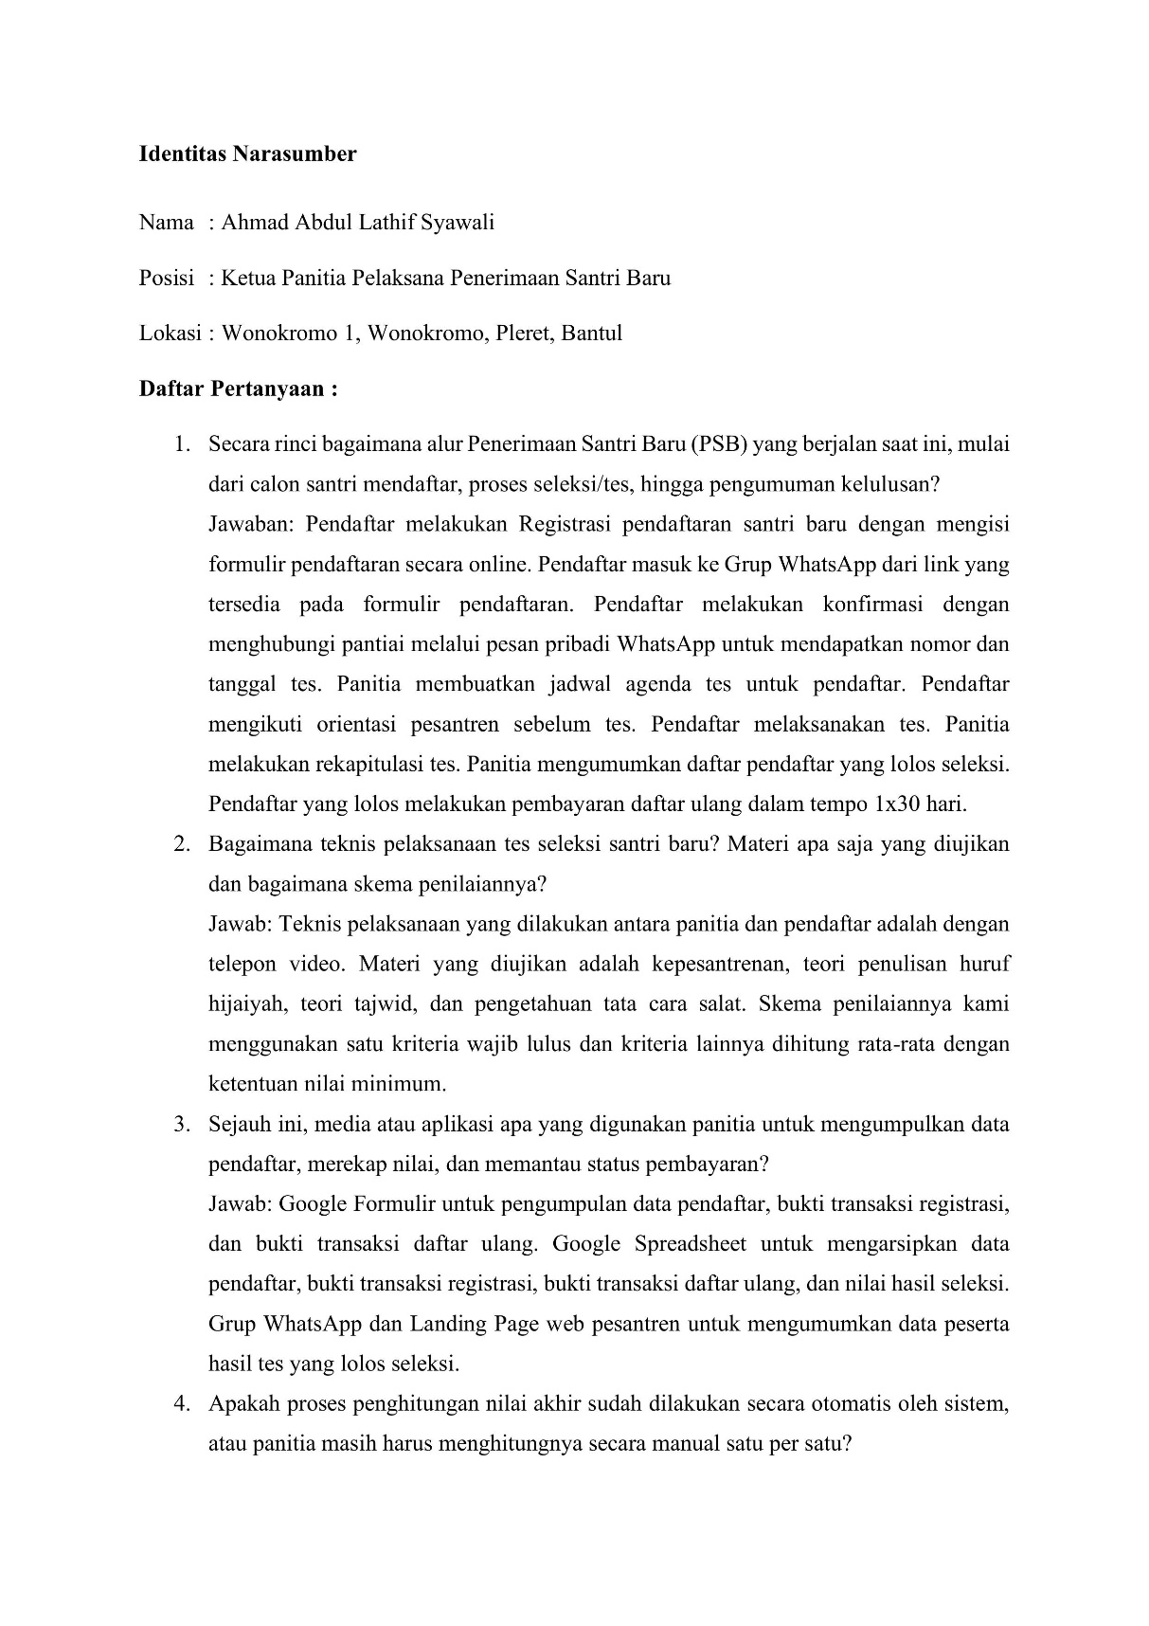

**Lampiran 2. Pertanyaan dan Jawaban Wawancara (2)**

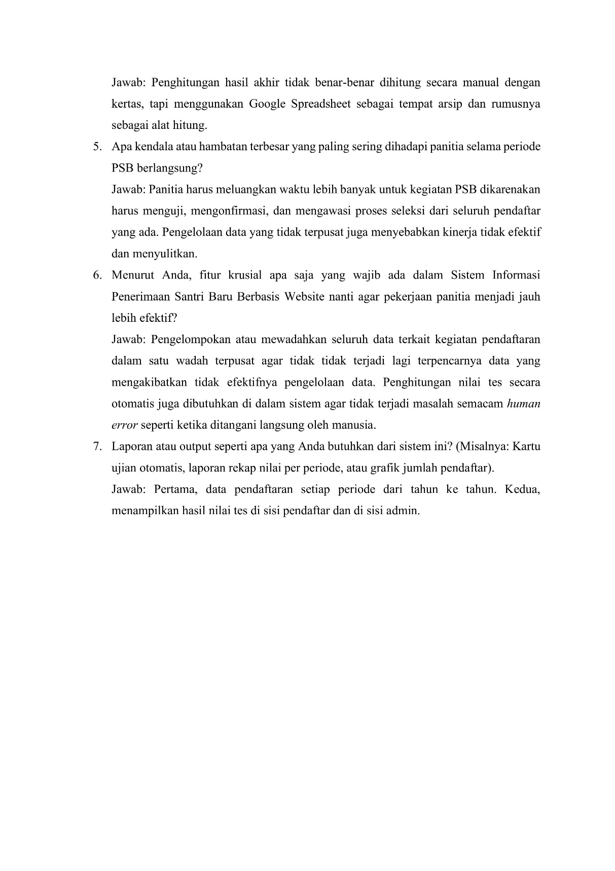

**Lampiran 3. Presensi Mengikuti Seminar Proposal**

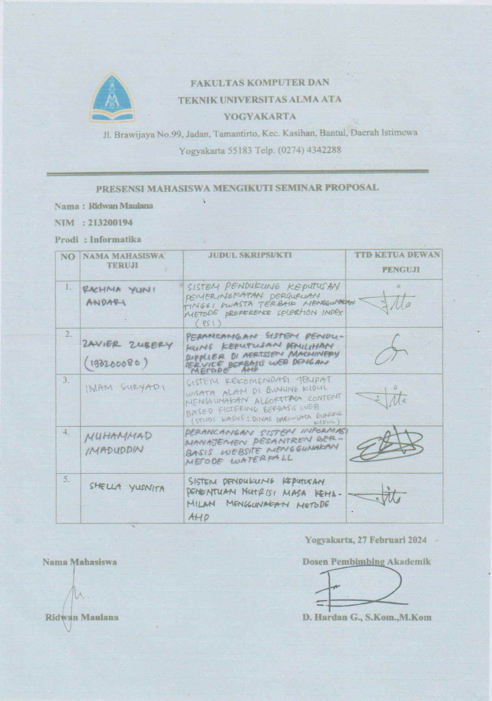

**Lampiran 4. Dokumentasi Wawancara Pra-Penelitian**

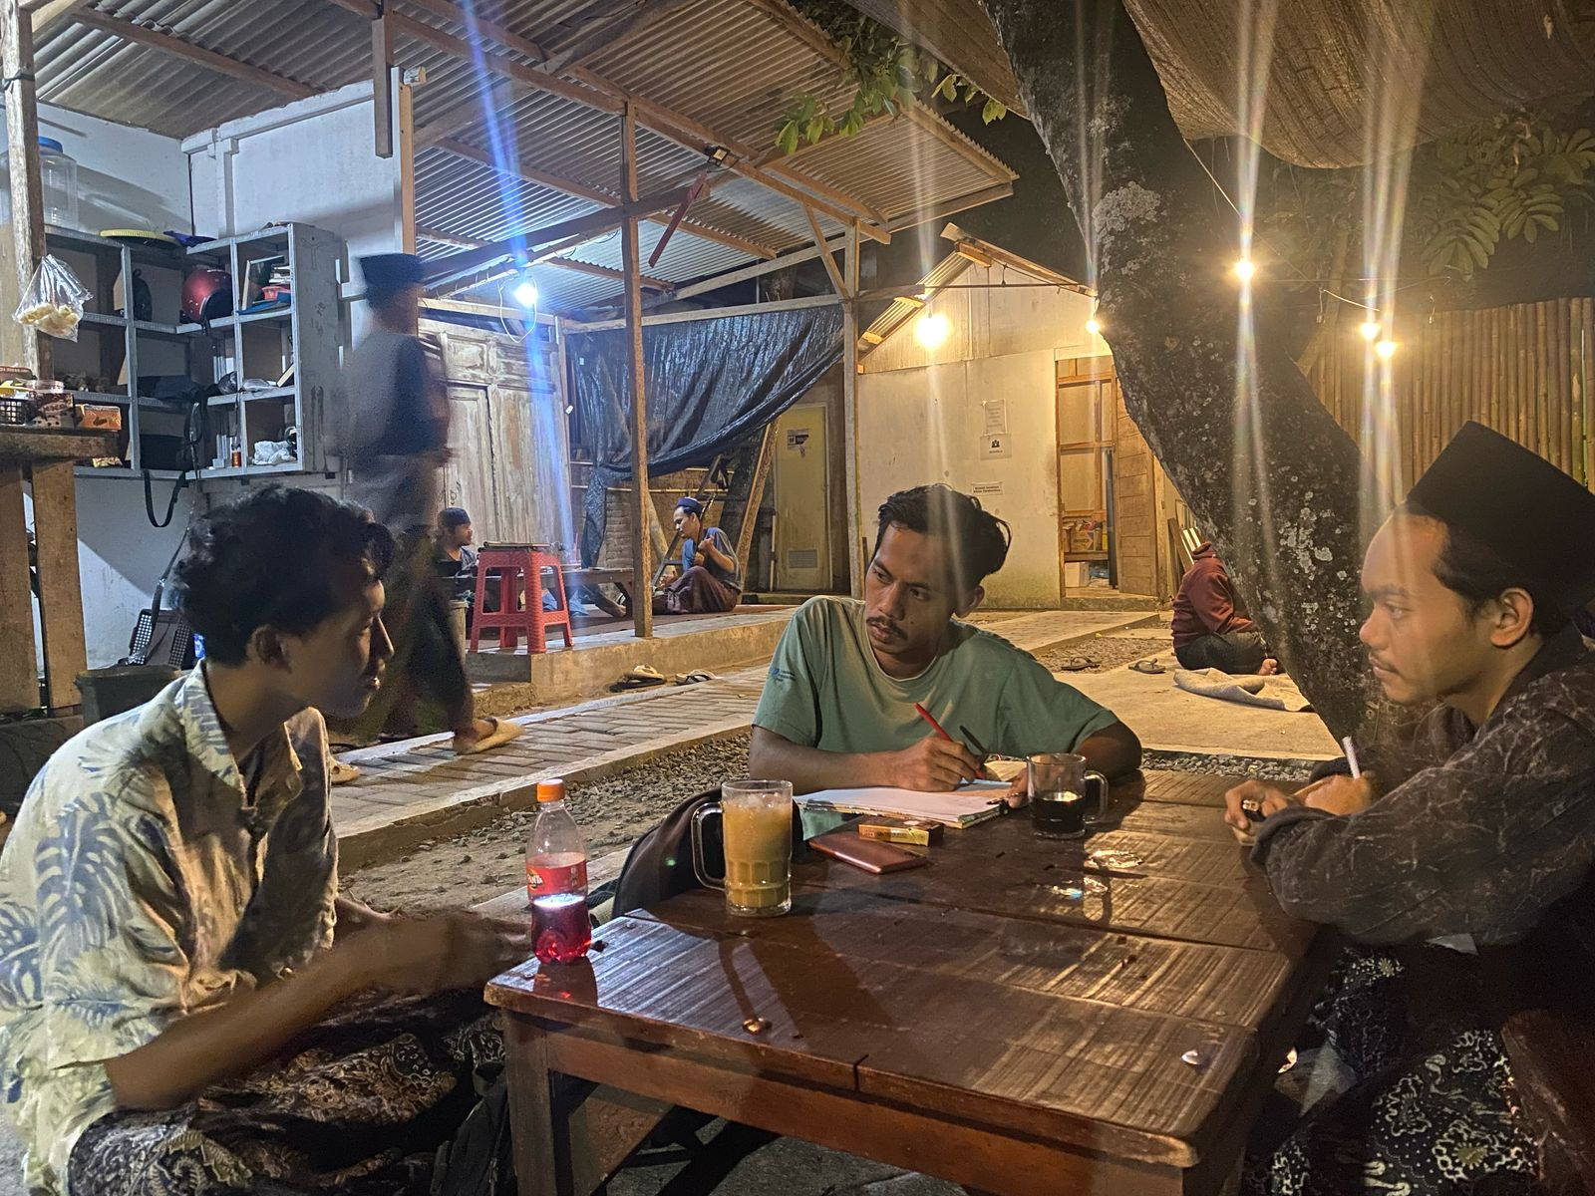

**Lampiran 5. Dokumentasi Hasil Penelitian (1)**

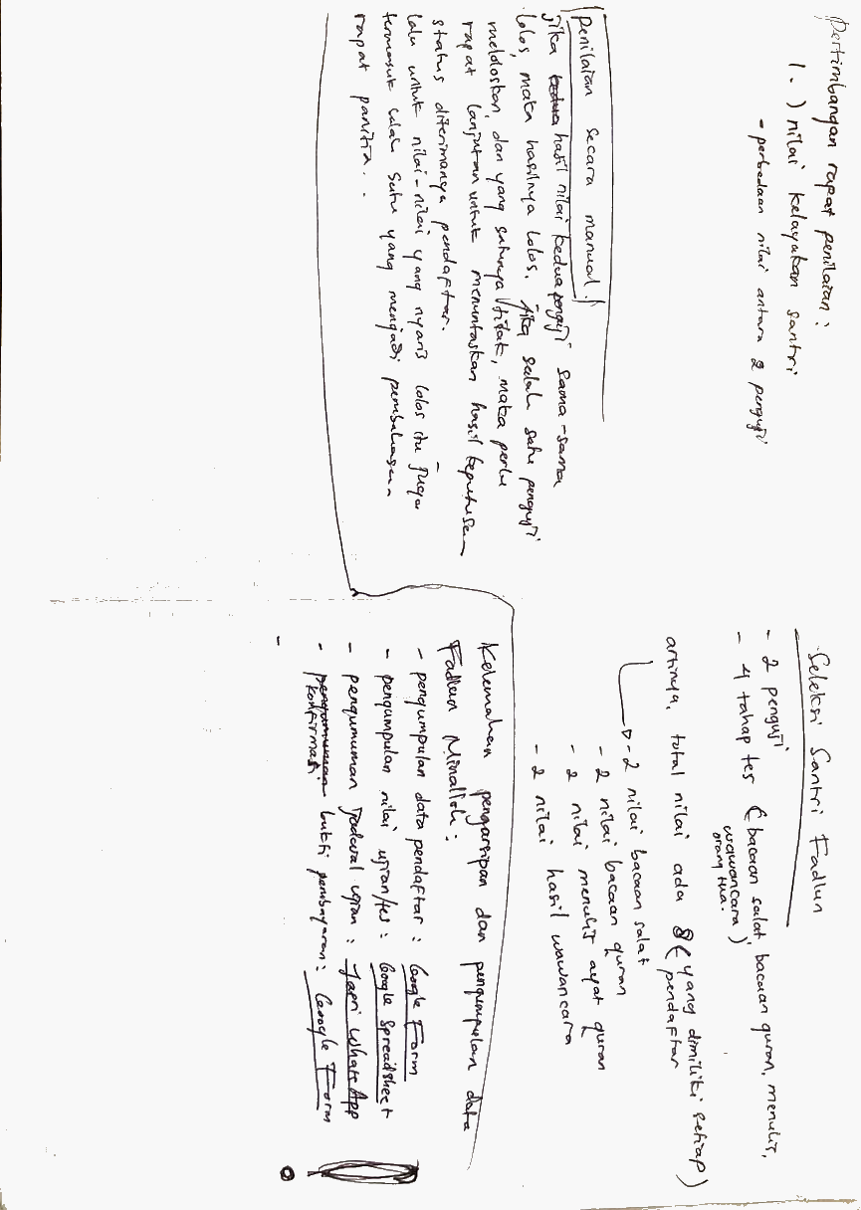

**Lampiran 6. Dokumentasi Hasil Penelitian (2)**

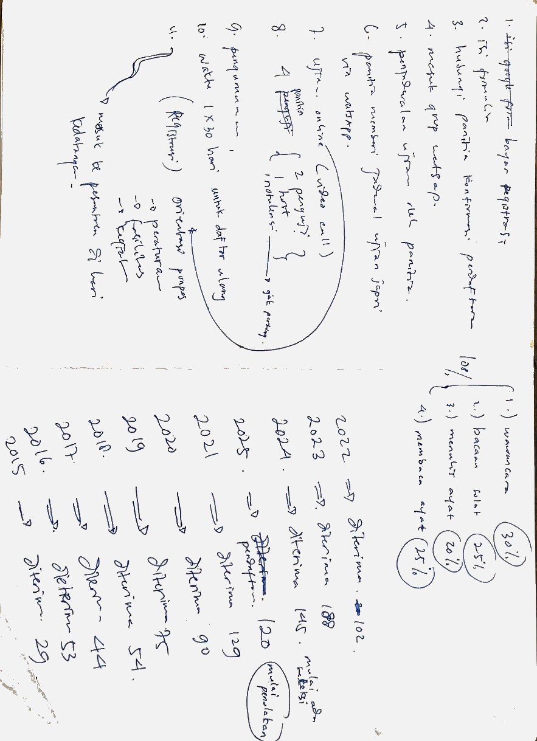

**Lampiran 7. Formulir Bimbingan Skripsi (1)**

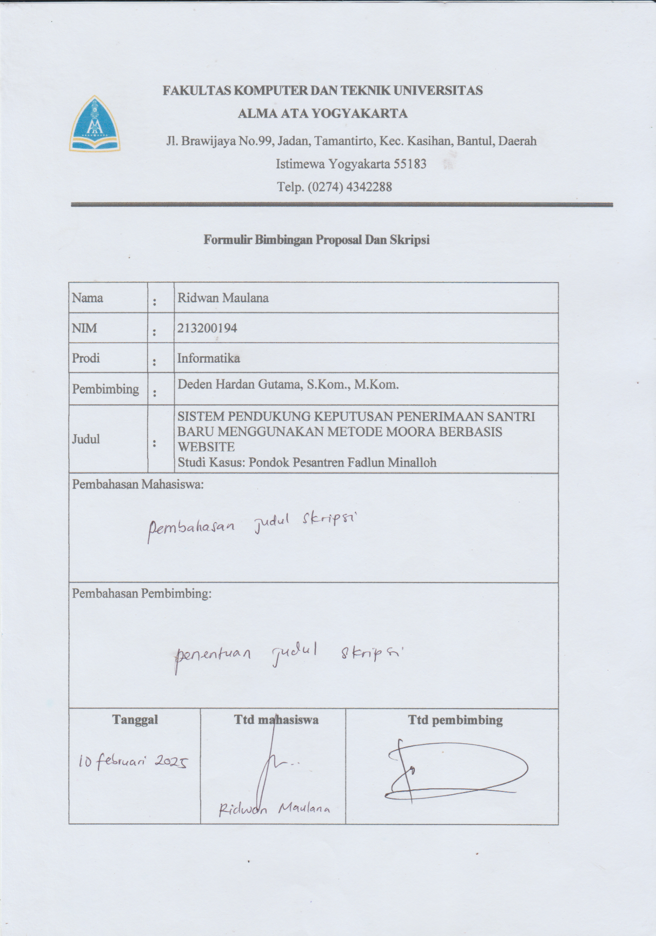

**Lampiran 8. Formulir Bimbingan Skripsi (2)**

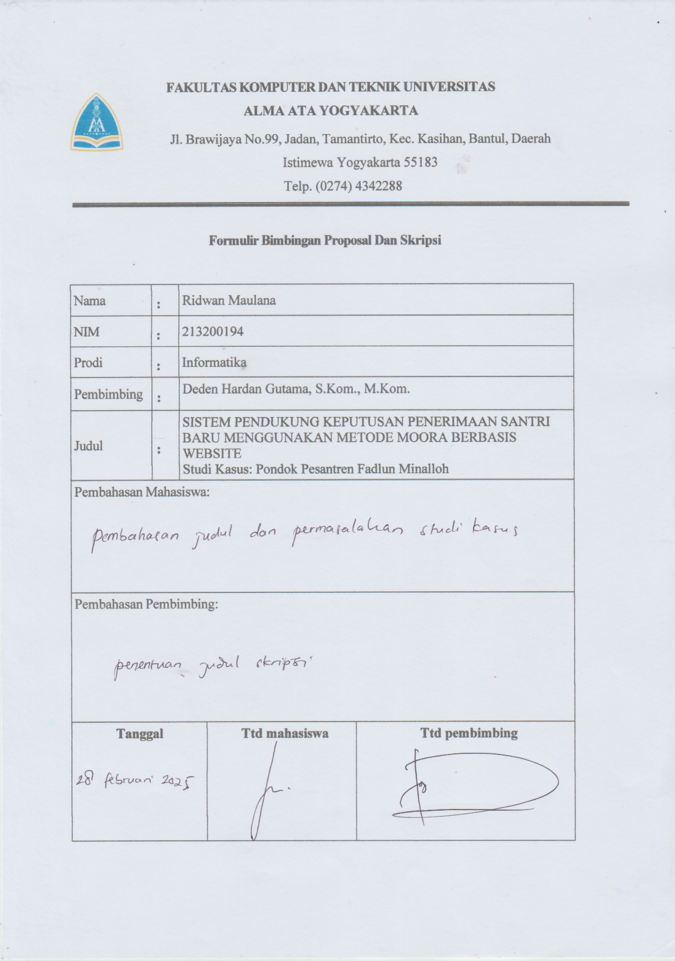

**Lampiran 9. Formulir Bimbingan Skripsi (3)**

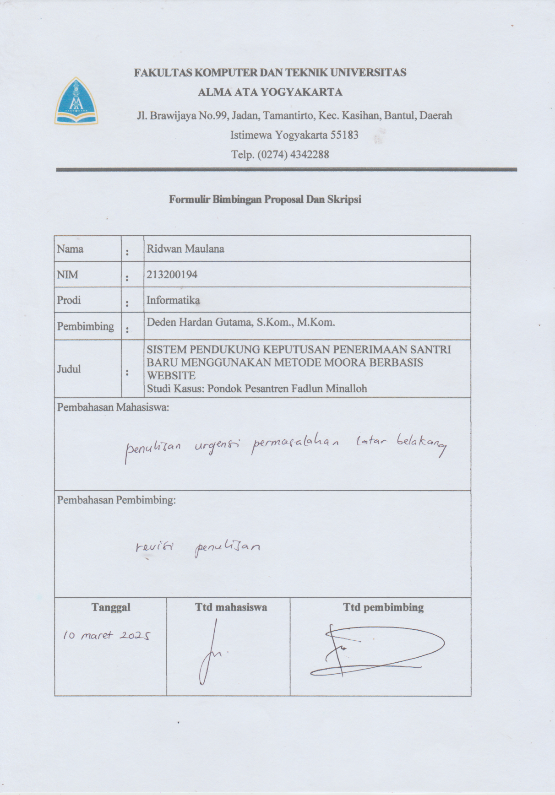

**Lampiran 10. Formulir Bimbingan Skripsi (4)**

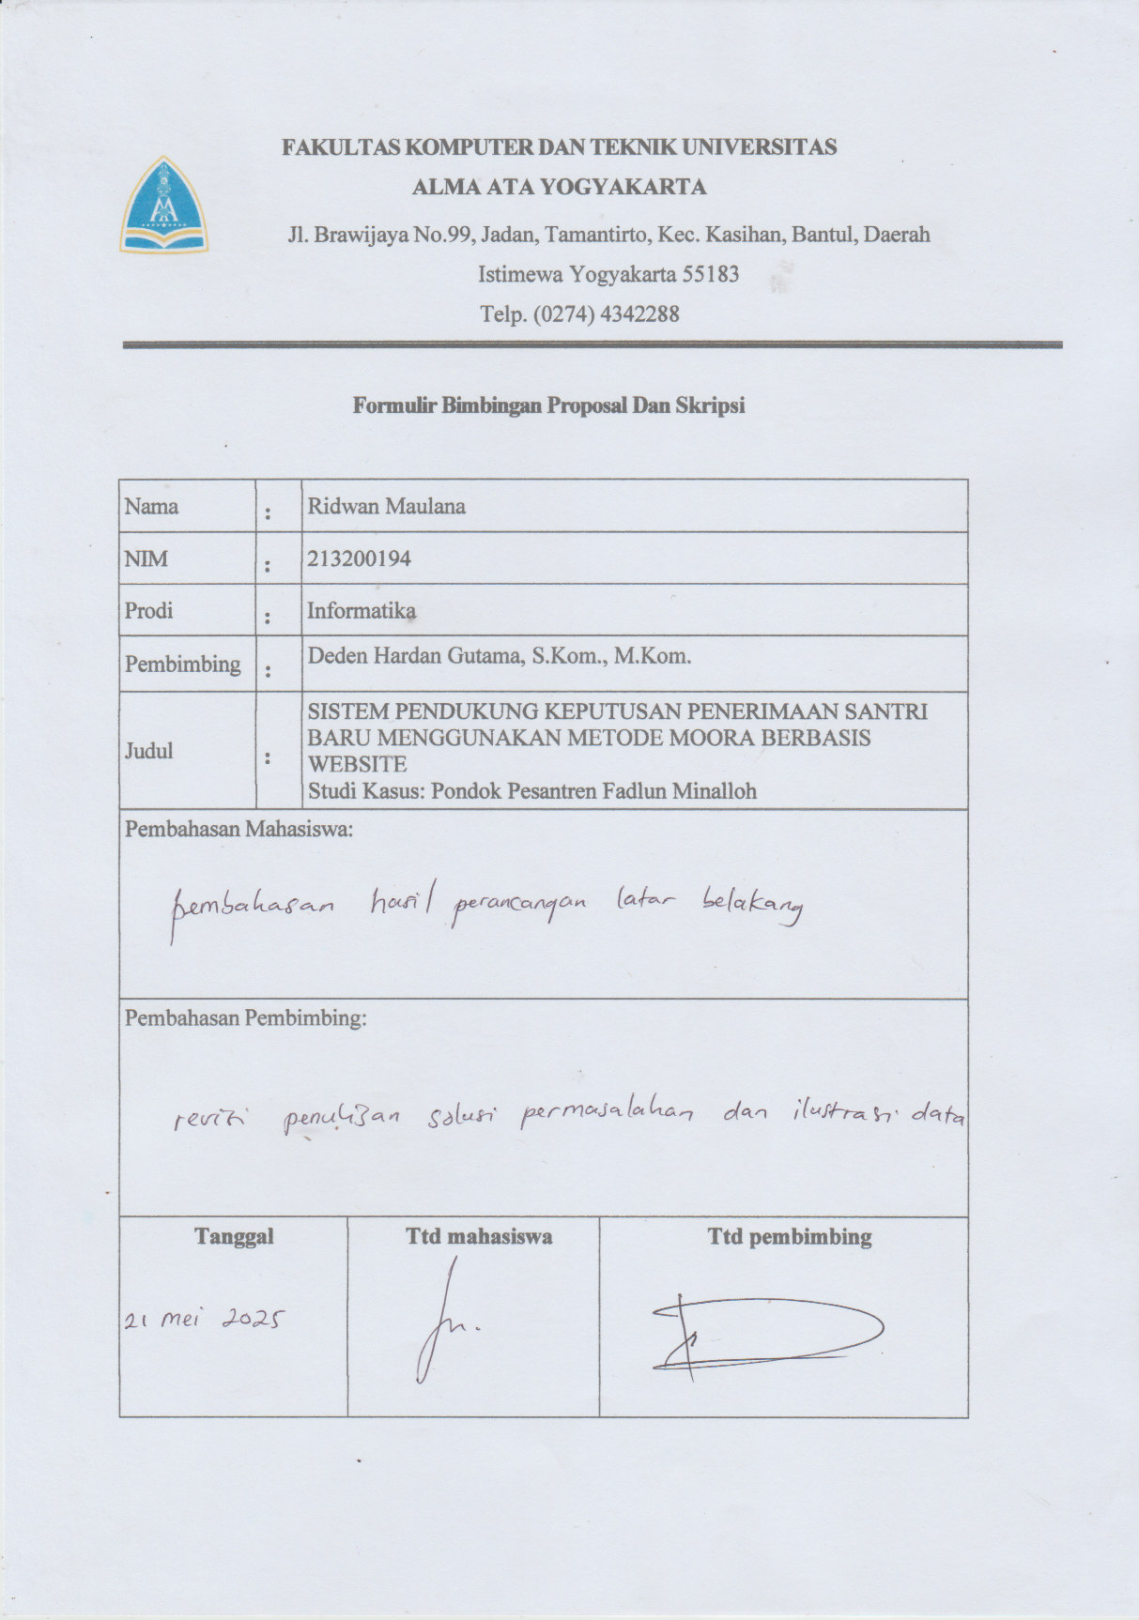

**Lampiran 11. Formulir Bimbingan Skripsi (5)**

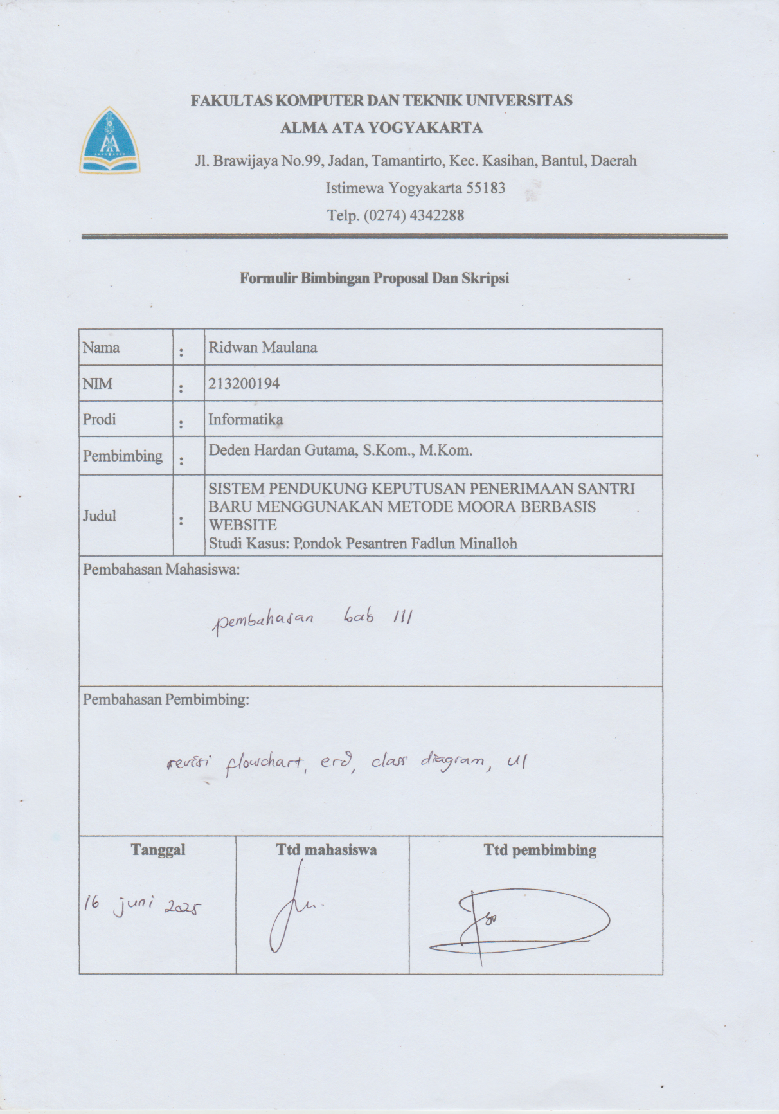

**Lampiran 12. Formulir Bimbingan Skripsi (6)**

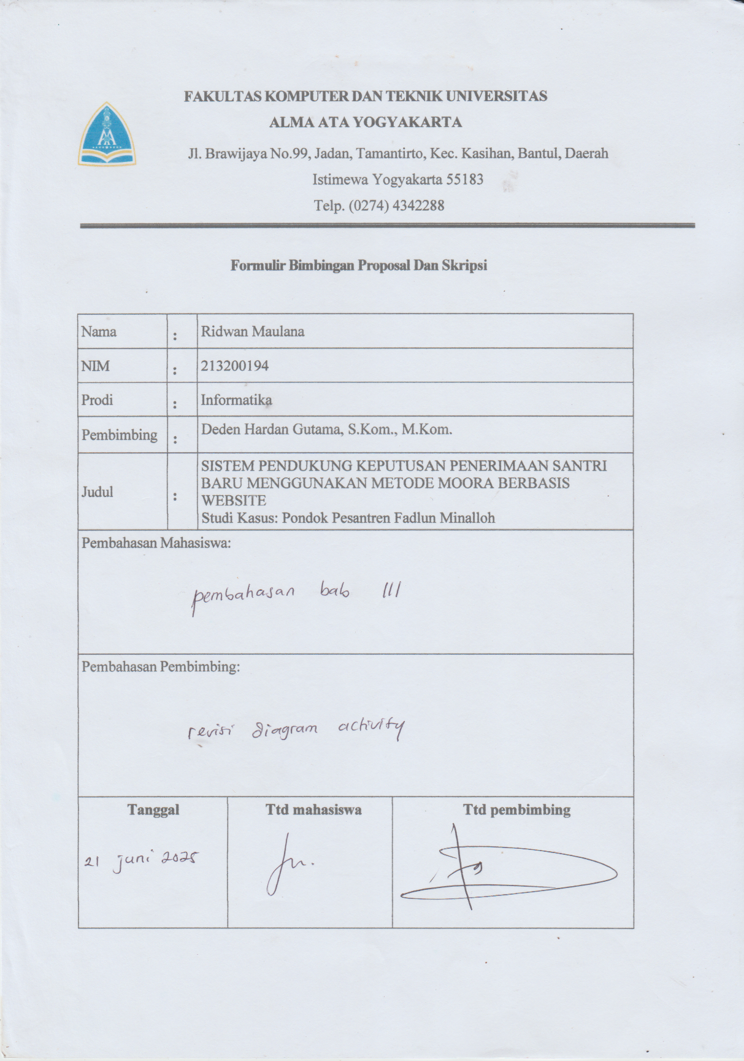

**Lampiran 13. Formulir Bimbingan Skripsi (7)**

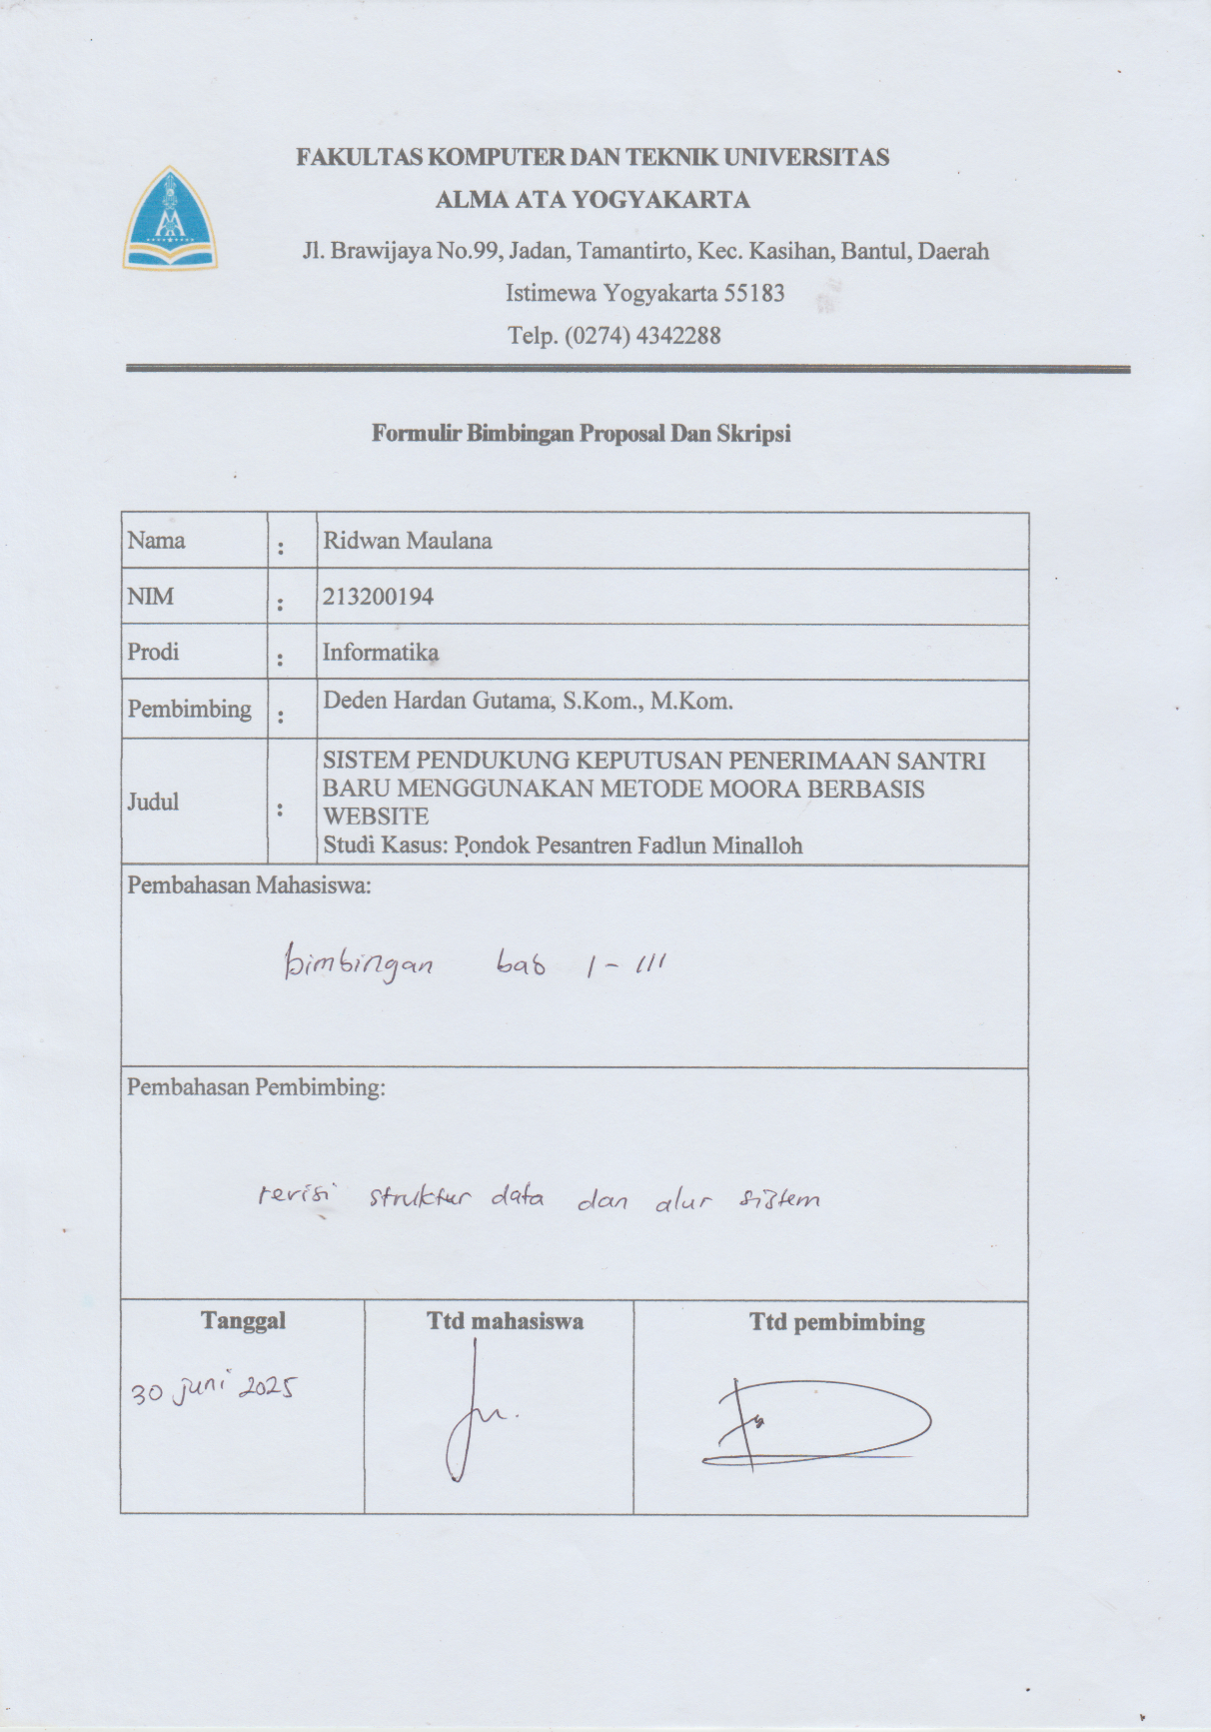

**Lampiran 14. Formulir Bimbingan Skripsi (8)**

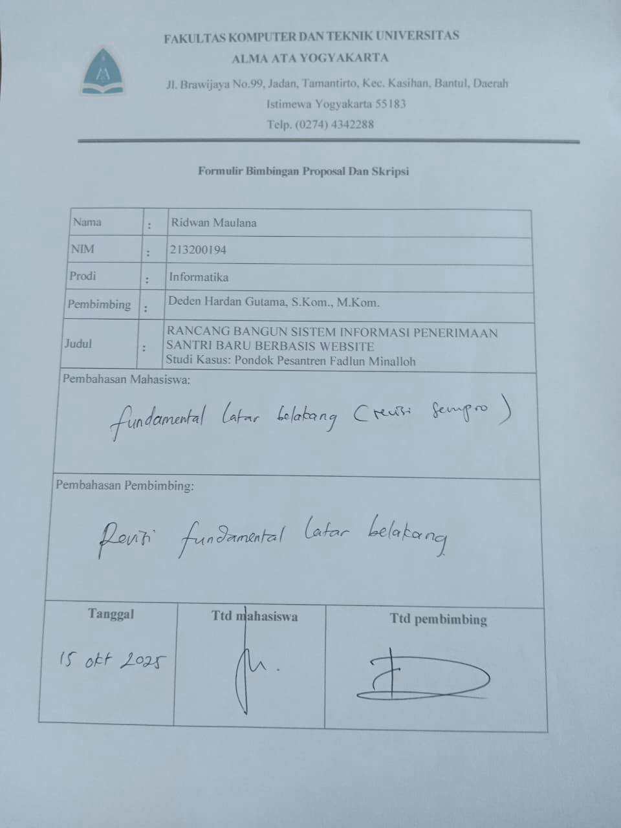

**Lampiran 15. Formulir Bimbingan Skripsi (9)**

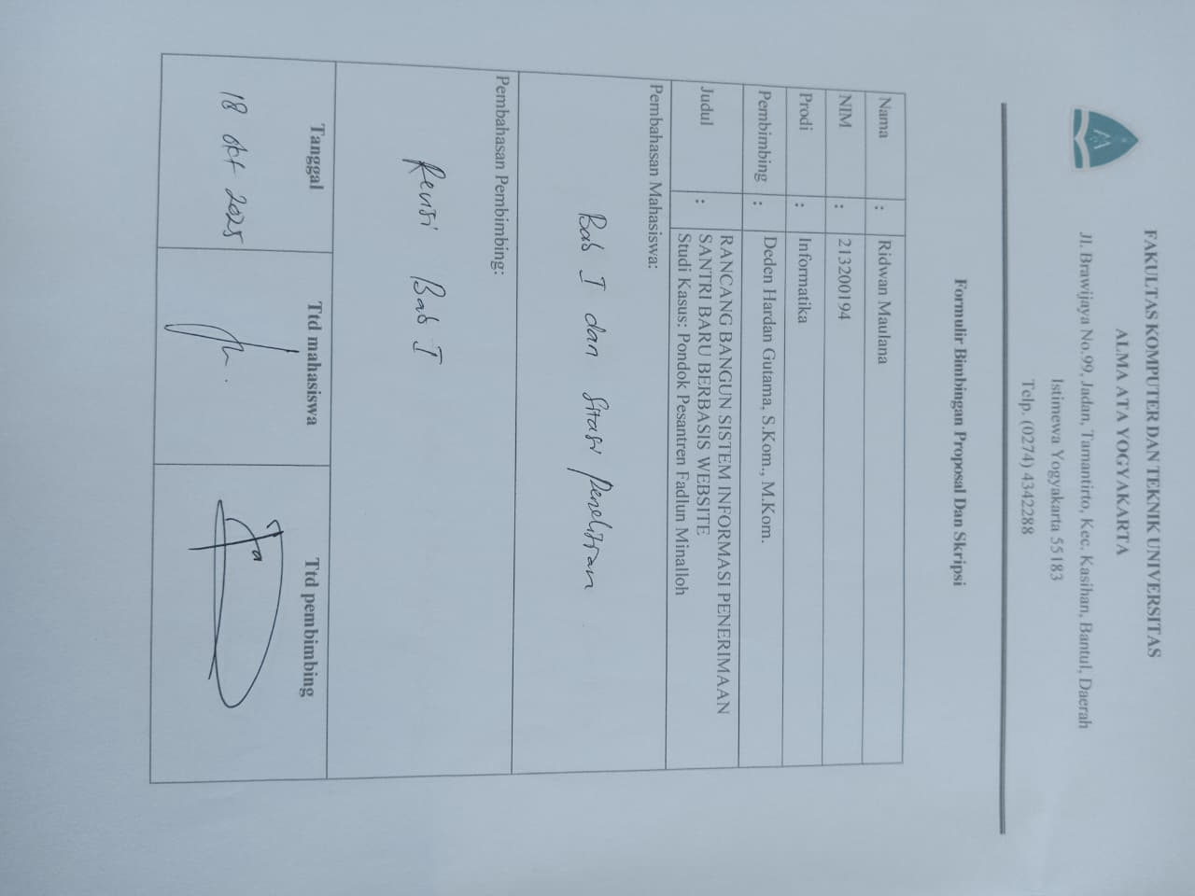

**Lampiran 16. Formulir Bimbingan Skripsi (10)**

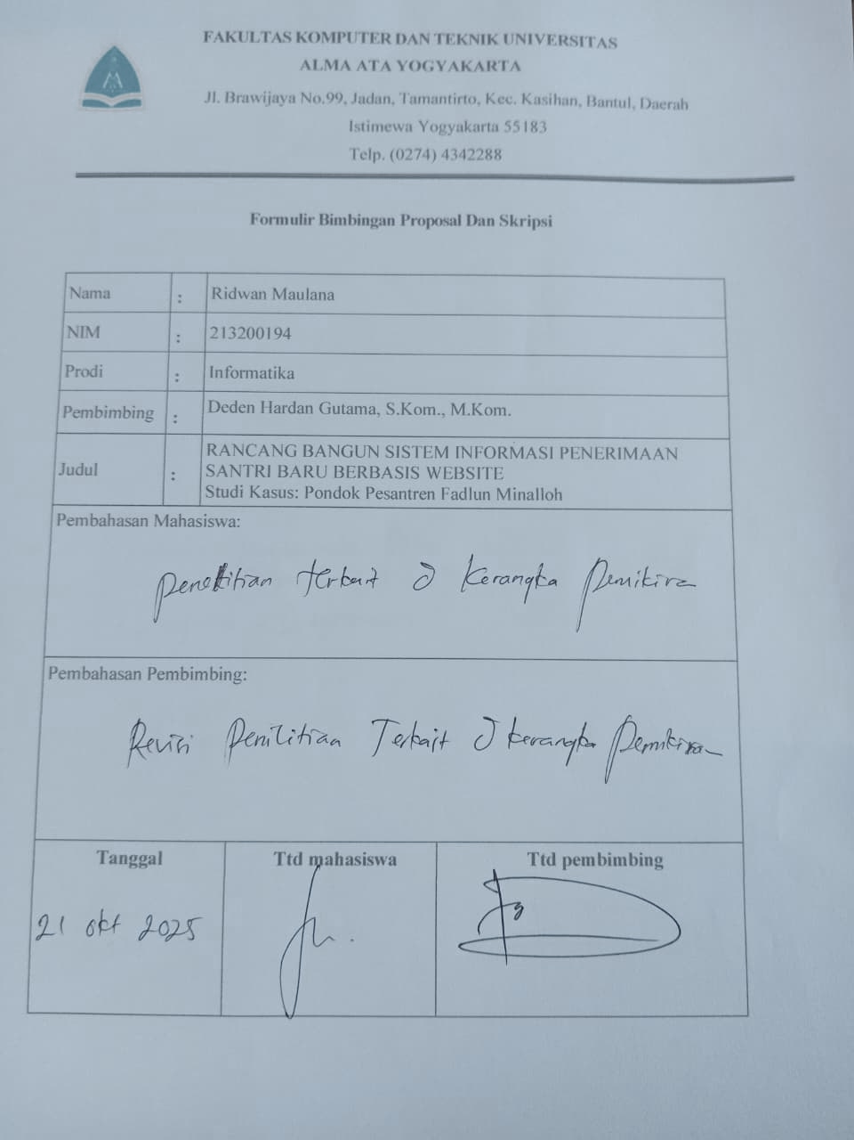

**Lampiran 17. Formulir Bimbingan Skripsi (11)**

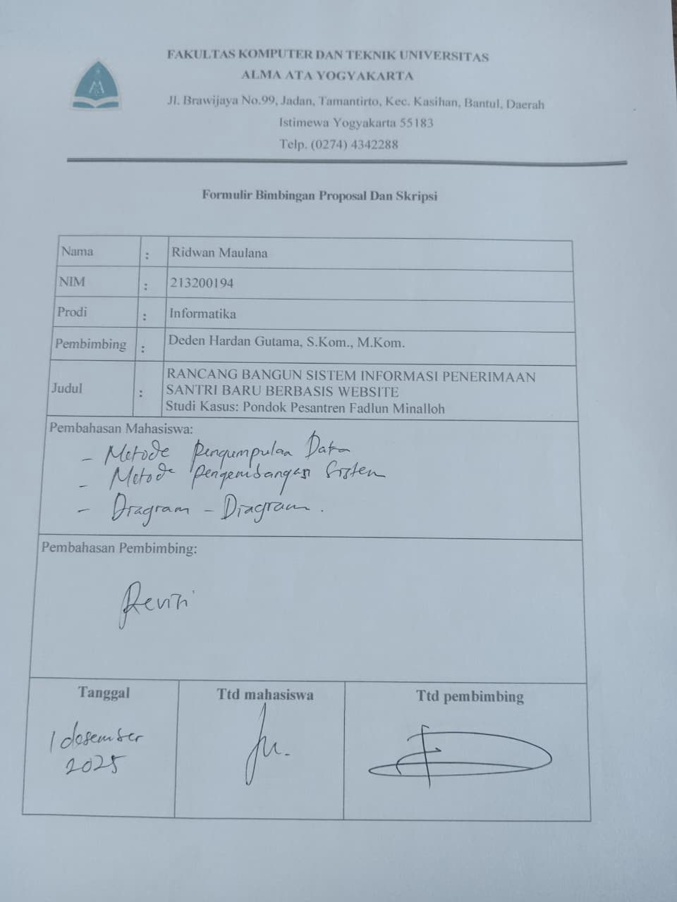

**Lampiran 18. Formulir Bimbingan Skripsi (12)**

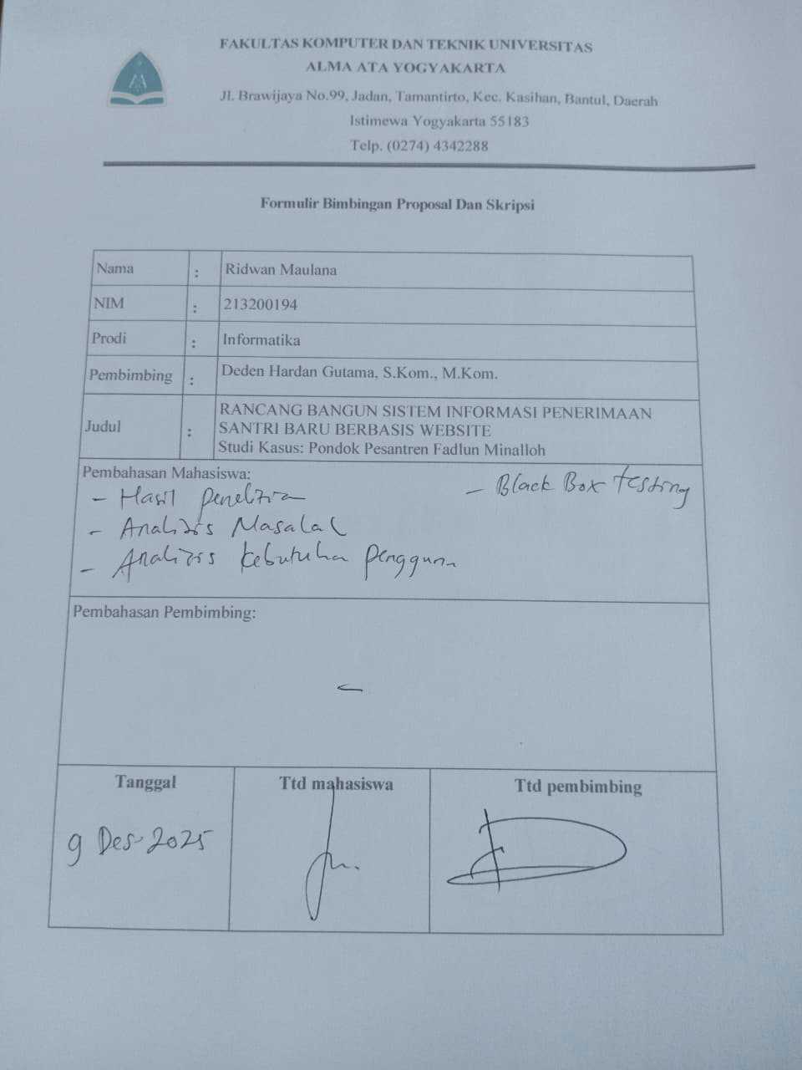

**Lampiran 19. Formulir Bimbingan Skripsi (13)**

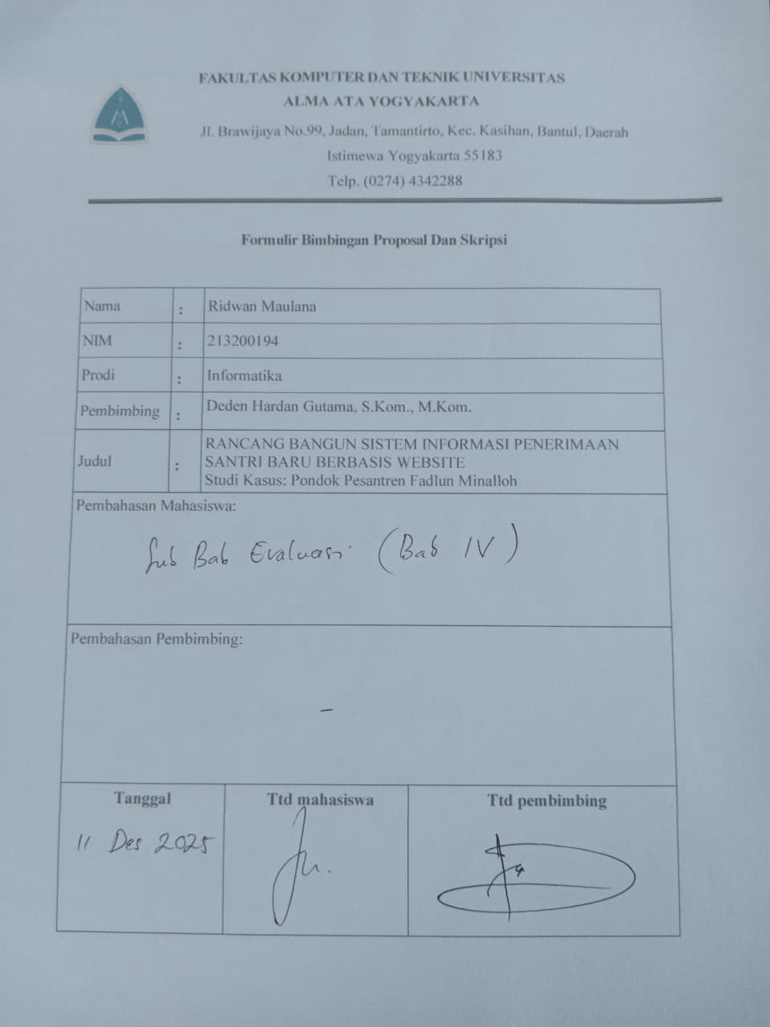

**Lampiran 20. Formulir Bimbingan Skripsi (14)**

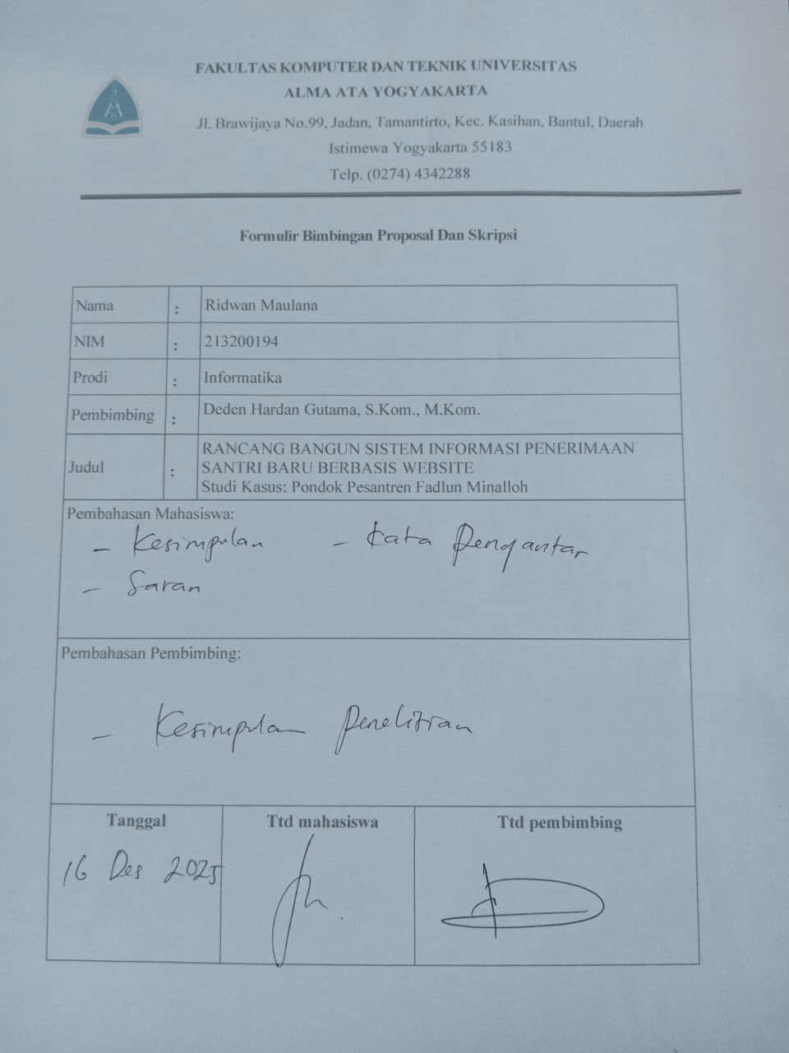

**Lampiran 21. Ethical Clearance**

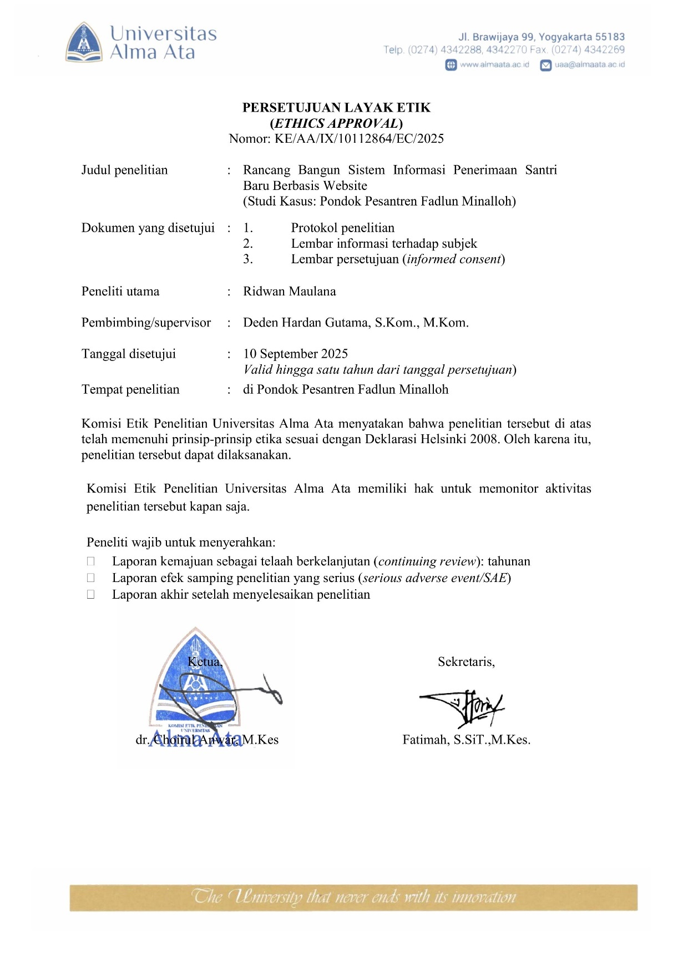

**Lampiran 22. Skor Prestasi Mahasiswa (SPM)**

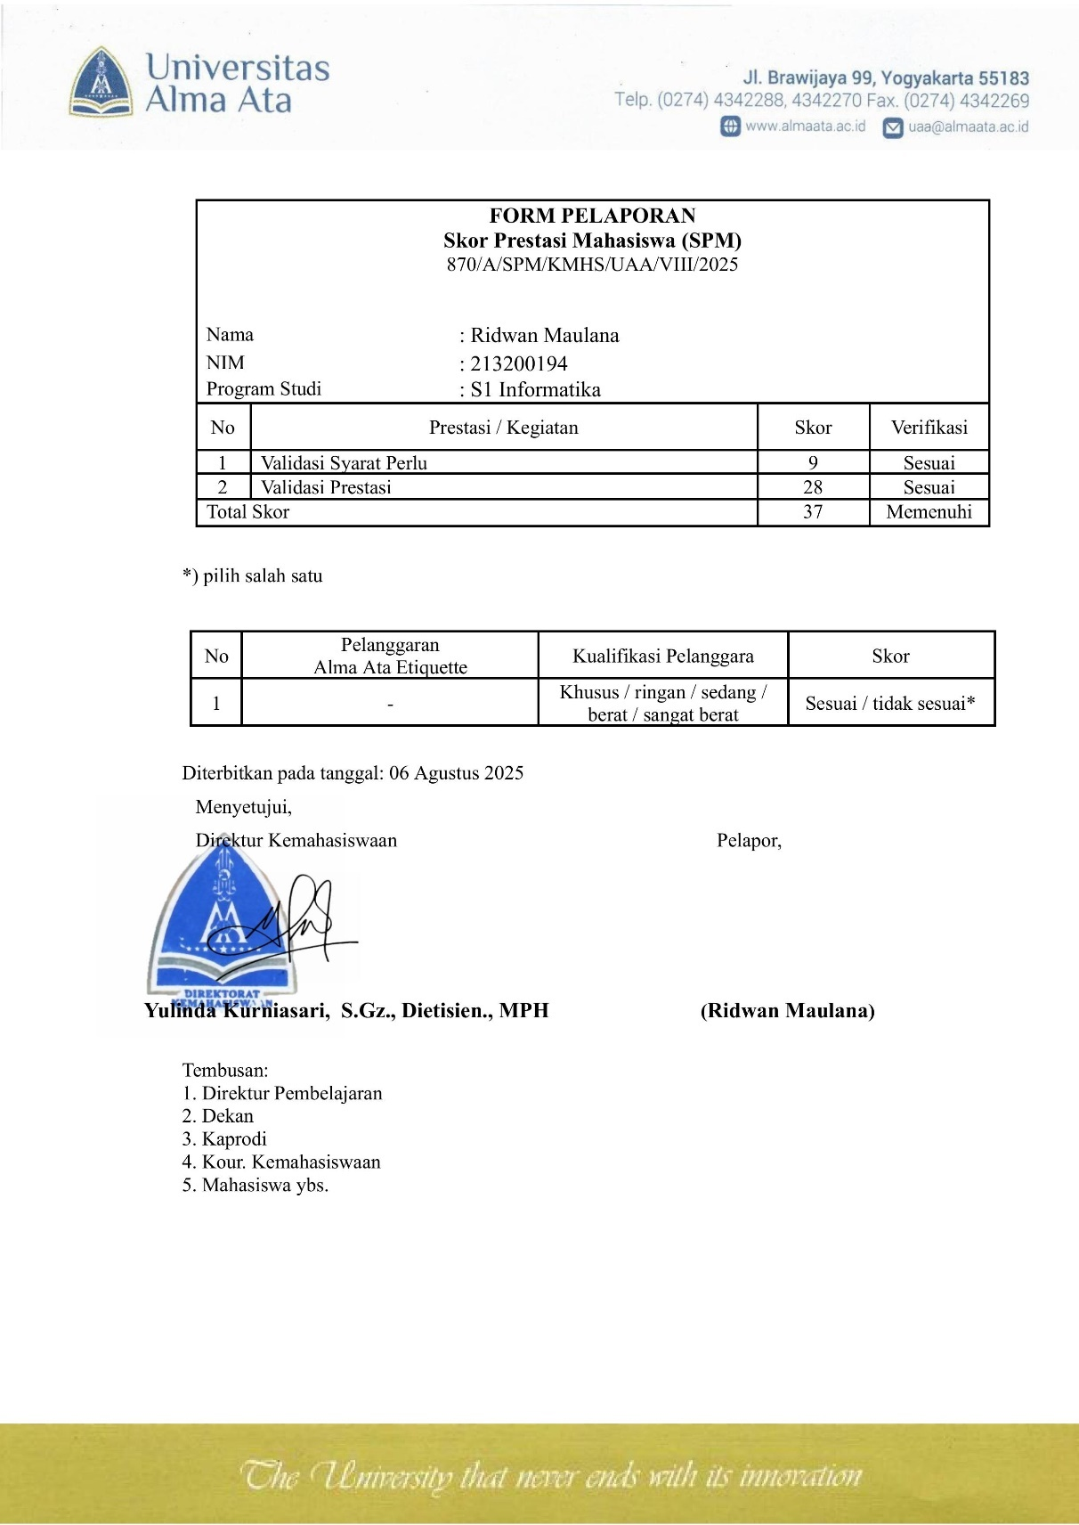

**Lampiran 23. Surat Izin Penelitian**

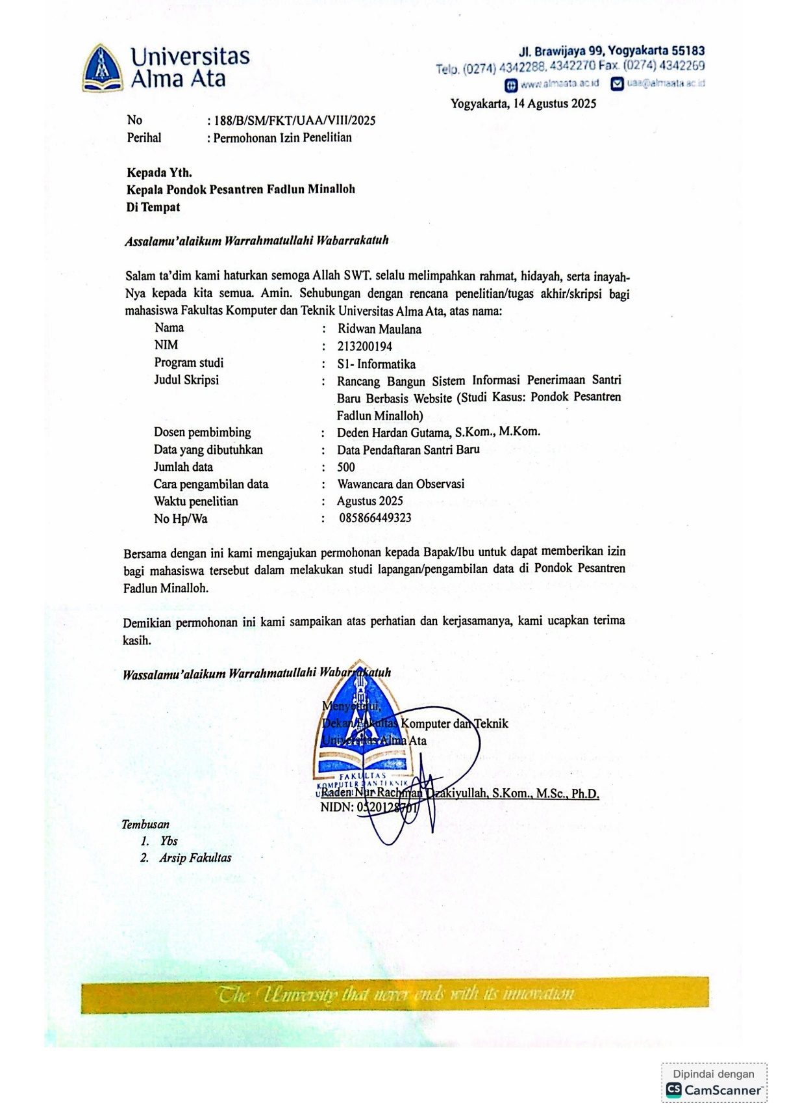

**Lampiran 24. Curriculum vitae**

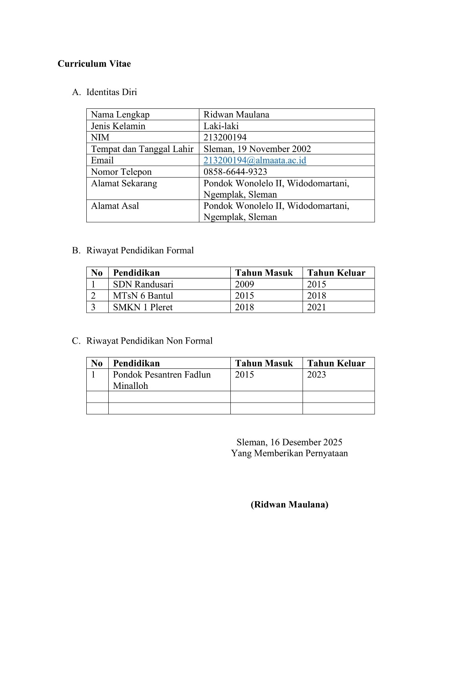

**Lampiran 25. Informed Consent**

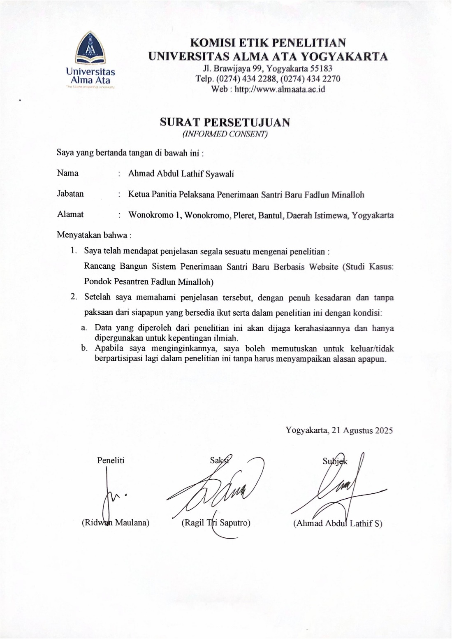

**Lampiran 26. Bukti Submit Jurnal**

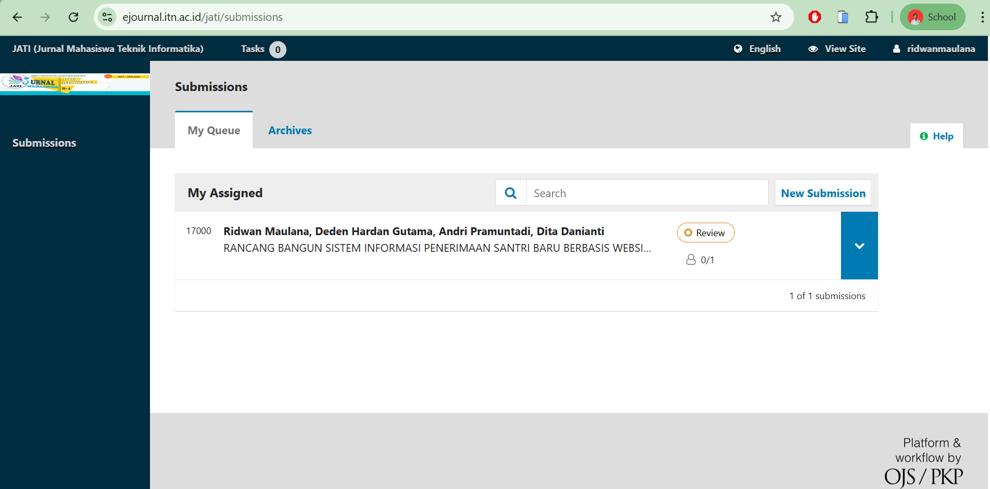

**Lampiran 27. Hasil Plagiarism Checker Fakultas (1)**

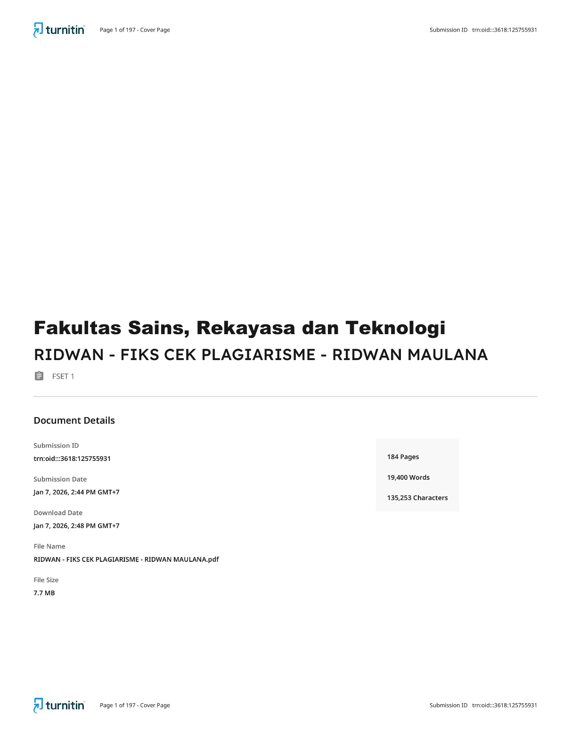

**Lampiran 28. Hasil Plagiarism Checker Fakultas (2)**

